Í N D I C E PÁGINA

INTRODUCCIÓN 3
I. AUDITORÍA DE DESEMPEÑO AL CUMPLIMIENTO DE LAS FUNCIONES Y ACCIONES RELACIONADAS AL ACCESO DE LAS MUJERES A UNA VIDA LIBRE DE VIOLENCIA / 22-AEMD-C-GOB-012-026 5
I.1 ANTECEDENTES 5
I.2. ASPECTOS GENERALES DE AUDITORÍA 8
A. Título de la auditoría 8
B. Objetivo 8
C. Alcance 9
D. Criterios de Selección 9
E. Áreas Revisadas 9
F. Procedimientos de Auditoría Aplicados 10
G. Servidores Públicos que intervinieron en la Auditoría 11
I.3. RESULTADOS DE LA FISCALIZACIÓN EFECTUADA 12
A. Resumen general de observaciones y recomendaciones emitidas en materia de desempeño. 12
B. Detalle de Resultados 13
I.4. SÍNTESIS DE LAS JUSTIFICACIONES Y ACLARACIONES PRESENTADAS POR EL ENTE FISCALIZADO 52
I.5. TABLA DE JUSTIFICACIONES Y ACLARACIONES DE LOS RESULTADOS 53
II. AUDITORÍA DE DESEMPEÑO AL CUMPLIMIENTO DE OBJETIVOS Y METAS DE PROGRAMAS PRESUPUESTARIOS / 22-AEMD-C-GOB-012-027 55
II.1 ANTECEDENTES 55
II.2. ASPECTOS GENERALES DE AUDITORÍA 59
A. Título de la auditoría 59
B. Objetivo 60
C. Alcance 60
D. Criterios de Selección 60
E. Áreas Revisadas 60
F. Procedimientos de Auditoría Aplicados 61
G. Servidores Públicos que intervinieron en la Auditoría 62
II.3. RESULTADOS DE LA FISCALIZACIÓN EFECTUADA 63
A. Resumen general de observaciones y recomendaciones emitidas en materia de desempeño 63
B. Detalle de Resultados 63
II.4. SÍNTESIS DE LAS JUSTIFICACIONES Y ACLARACIONES PRESENTADAS POR EL ENTE FISCALIZADO 126
II.5. TABLA DE JUSTIFICACIONES Y ACLARACIONES DE LOS RESULTADOS 127
III. DICTAMEN DEL INFORME INDIVIDUAL DE AUDITORÍA 128

INTRODUCCIÓN

Por disposición contenida en el artículo 75, fracción XXIX, y 77 de la Constitución Política del Estado Libre y Soberano del Estado de Quintana Roo, corresponde al Poder Legislativo a través de la Auditoría Superior del Estado, revisar de manera posterior la Cuenta Pública que el Gobierno del Estado le presente sobre los resultados de su gestión financiera, y el grado de cumplimiento de los objetivos contenidos en los planes y programas aprobados conforme a la ley. Esta revisión comprende la fiscalización a los Entes Públicos Fiscalizables, que se traduce a su vez, en la obligación de las autoridades que las representan de presentar la Cuenta Pública para efectos de que sea revisada y fiscalizada.
Esta revisión se realiza a través de Normas Profesionales de Auditoría del Sistema Nacional de Fiscalización (NPASNF) y en consideración a las disposiciones establecidas en la Ley General de Contabilidad Gubernamental y a la normatividad emitida por el Consejo Nacional de Armonización Contable (CONAC), dando cumplimiento, además, de las diversas disposiciones legales aplicables, de conformidad con el artículo 38 fracción III de la Ley de Fiscalización y Rendición de Cuentas del Estado de Quintana Roo, con el objeto de hacer un análisis de las Cuentas Públicas a efecto de poder rendir el presente Informe a esta H. XVII Legislatura del Estado de Quintana Roo, con relación al manejo de las mismas por parte de las autoridades estatales.

La formulación, revisión y aprobación de la Cuenta Pública de la Secretaría de Gobierno, contiene la realización de actividades en las que participa la Legislatura del Estado; estas acciones comprenden:

A.- El Proceso Administrativo; que es desarrollado fundamentalmente por la Secretaría de Gobierno, en la integración de la Cuenta Pública, la cual incluye los resultados de las labores administrativas realizadas en el ejercicio fiscal 2022, así como las principales políticas financieras, económicas y sociales que influyeron en el resultado de los objetivos contenidos en los programas estatales, conforme a los indicadores establecidos en el Presupuesto de Egresos, tomando en cuenta el Plan Estatal de Desarrollo, el programa sectorial, institucional, regional, anuales y demás programas aplicados por el ente público.
B.- El Proceso de Vigilancia; que es desarrollado por la Legislatura del Estado con apoyo de la Auditoría Superior del Estado, cuya función es la revisión y fiscalización superior de los Ingresos, Presupuesto de Egresos, Políticas, cumplimiento de los objetivos y metas contenidos en los programas y todo lo relacionado con la actividad financiera-administrativa de la Secretaría de Gobierno.

En la Cuenta Pública del Gobierno del Estado de Quintana Roo, correspondiente al ejercicio fiscal 2022, se encuentra dentro del tomo II de ejercicio del gasto público, del Poder Ejecutivo, integrado por el despacho del Gobernador y las Dependencias, en el cual se encuentra la Secretaría de Gobierno.

El C. Auditor Superior del Estado de Quintana Roo, de conformidad con lo dispuesto en los artículos 8, 19 fracción I y 86 fracción IV, de la Ley de Fiscalización y Rendición de Cuentas del Estado de Quintana Roo, aprobó en fecha 15 de marzo de 2023 mediante acuerdo administrativo, el Programa Anual de Auditorías, Visitas e Inspecciones (PAAVI), correspondiente al año 2023, y que contempla la Fiscalización a las Cuentas Públicas del ejercicio fiscal 2022, el cual fue expedido y publicado en el portal web de la Auditoría Superior del Estado de Quintana Roo.

En este sentido, las auditorías realizadas a la Cuenta Pública de la Secretaría de Gobierno, correspondiente al ejercicio fiscal 2022, se denominan Auditoría de Desempeño al cumplimiento de las funciones y acciones relacionadas al Acceso de las Mujeres a una Vida Libre de Violencia 22-AEMD-C-GOB-012-026 y Auditoría de Desempeño al cumplimiento de objetivos y metas de programas presupuestarios 22-AEMD-C-GOB-012-027, y notificadas en fecha 13 de abril de 2023, mediante la Orden de Auditoría, Visita e Inspección con número de oficio ASEQROO/ASE/AEMD/0351/04/2023.

Por lo anterior, y en cumplimiento a los artículos 2, 3, 4, 5, 6 fracciones I, II y XX, 16, 17, 19 fracciones I, V, VII, XII, XV, XXVI y XXVIII, 22 en su último párrafo 37, 38, 40, 41, 42, 61 y 86 fracciones I, XVII, XXII y XXXVI de la Ley de Fiscalización y Rendición de Cuentas del Estado de Quintana Roo, se tiene a bien presentar el Informe Individual de Auditoría obtenido, en relación con las auditorías de desempeño de la Cuenta Pública de la Secretaría de Gobierno, correspondiente al ejercicio fiscal 2022.

I. AUDITORÍA DE DESEMPEÑO AL CUMPLIMIENTO DE LAS FUNCIONES Y ACCIONES RELACIONADAS AL ACCESO DE LAS MUJERES A UNA VIDA LIBRE DE VIOLENCIA / 22-AEMD-C-GOB-012-026

I.1 ANTECEDENTES

En las últimas décadas, en el marco de las convenciones y tratados internacionales que México ha suscrito y ratificado, ha habido avances significativos entre los que destacan las modificaciones legislativas que abrieron paso al reconocimiento de las mujeres como sujetas de derecho. Con esto, se visibilizó que la violencia que se ejerce contra ellas es producto de siglos de desigualdad estructural y constituye una violación a los derechos humanos, además de ser un delito que debe ser sancionado.

El Gobierno de la República en respuesta a compromisos internacionales establecidos en la Convención para la Eliminación de todas las formas de Discriminación contra la Mujer (CEDAW) y a la Convención Interamericana para Prevenir, Sancionar y Erradicar la Violencia contra la Mujer (Convención Belém Do Pará), ha promulgado leyes y normas que reconocen los derechos humanos de las mujeres, siendo fundamental la Ley General de Acceso de las Mujeres a una Vida Libre de Violencia (LGAMVLV), que tiene por objeto establecer la coordinación entre la Federación, las entidades federativas y los municipios para prevenir, atender, sancionar y erradicar la violencia contra las mujeres a través de mecanismos como el Sistema Nacional para Prevenir, Atender, Sancionar y Erradicar la Violencia contra las Mujeres y su respectivo Programa. Ambos sirven para coordinar esfuerzos, instrumentos, políticas, servicios y acciones para garantizar el derecho de las mujeres a una vida libre de violencia en todos los órdenes y niveles de gobierno, con la participación activa de las organizaciones de la sociedad civil. Con estos, se garantiza las condiciones de seguridad, calidad de vida y bienestar de las mujeres en todo el territorio nacional, conforme a los principios de igualdad, no discriminación y respeto por su dignidad y libertad.

A partir de un minucioso proceso de análisis sobre la situación que viven las mujeres en la entidad, y de corroborar diversas problemáticas culturales, sociales e institucionales que han derivado en los índices actuales de violencia cometida en contra de las mujeres, la Secretaría de Gobernación determinó la conveniencia de coordinar acciones interinstitucionales que permitan dar continuidad a la estrategia de prevención, atención, sanción y erradicación de la violencia contra las mujeres.

En 2017, a través de la Comisión Nacional para Prevenir y Erradicar la Violencia contra las Mujeres (CONAVIM), declara la Alerta de Violencia de Género contra las Mujeres (AVGM) en los siguientes municipios del estado de Quintana Roo: Benito Juárez, Cozumel y Solidaridad, de esta manera, deberán adoptar las acciones que sean necesarias para ejecutar las medidas de seguridad, prevención y justicia que se requieran para garantizar a las mujeres y niñas que se encuentran bajo su jurisdicción, el derecho a vivir una vida libre de violencia.

La Secretaría de Gobierno, como dependencia del Poder Ejecutivo del Estado, encargada de conducir y regular la política interior del Estado cuyo titular, a través de las unidades administrativas que integran a esta ejerce las atribuciones y facultades que le otorga la Constitución Política del Estado Libre y Soberano de Quintana Roo, la Ley Orgánica de la Administración Pública del Estado de Quintana Roo y demás disposiciones normativas aplicables.

En atención a las funciones y acciones relacionadas al Acceso de las Mujeres a una Vida Libre de Violencia, el artículo 40 de la Ley de Acceso de las Mujeres a una Vida Libre de Violencia del Estado de Quintana Roo, establece que, a la Secretaría de Gobierno, le corresponde el despacho de los siguientes asuntos:

- Presidir el Sistema Estatal, recibir la notificación de la declaratoria de alerta de violencia de género, así como coordinar y dar seguimiento a la ejecución de las acciones para el cumplimiento de la misma;
- Diseñar la política integral con perspectiva de género para promover la cultura del respeto a los derechos humanos de las mujeres;
- Coordinar la elaboración del Programa Estatal con las demás autoridades integrantes del Sistema Estatal;
- Formular las bases para la coordinación entre las autoridades estatales y municipales con la federación para la prevención, atención, sanción y erradicación de la violencia contra las mujeres;
- Coordinar y dar seguimiento a las acciones del Gobierno Estatal y Municipal en materia de protección, atención, sanción y erradicación de la violencia contra las mujeres;
- Coordinar y dar seguimiento a los trabajos de promoción y defensa de los derechos humanos de las mujeres, que lleven a cabo las dependencias y entidades de la Administración Pública Estatal;
- Establecer, utilizar, supervisar y mantener todos los instrumentos y acciones encaminados al mejoramiento del Sistema Estatal y del Programa Estatal;
- Dar seguimiento a las acciones del Programa Estatal, con la finalidad de evaluar su eficacia y rediseñar las acciones y medidas para avanzar en la eliminación de la violencia contra las mujeres;
- Diseñar, con una visión transversal, la política integral orientada a la prevención, atención, sanción y erradicación de los delitos violentos contra las mujeres;
- Realizar un Diagnóstico Estatal y otros estudios complementarios de manera periódica con perspectiva de género sobre todas las formas de violencia contra las mujeres y las niñas, en todos los ámbitos, que proporcione información objetiva para la elaboración de políticas gubernamentales en materia de prevención, atención, sanción y erradicación de la violencia contra las mujeres.
- Difundir a través de diversos medios, los resultados del Sistema Estatal y del Programa Estatal;
- Celebrar y dar seguimiento a convenios de cooperación, coordinación y concertación en la materia, y
- Las demás previstas para el cumplimiento de la presente ley.

Dentro de este marco, se plantea que, de acuerdo con el Presupuesto de Egresos del Gobierno del Estado de Quintana Roo, para el ejercicio fiscal 2022, se aprobó recurso estatal para la Secretaría de Gobierno por la cantidad de $225,430,014.00 (Doscientos veinticinco millones cuatrocientos treinta mil catorce pesos 00/100 M.N.); de los cuales $86,115,531.00 (Ochenta y seis millones ciento quince mil quinientos treinta y un pesos 00/100 M.N.) corresponden a los Órganos Administrativos Desconcentrados y para la Secretaría la cantidad de $139,314,483.00 (Ciento treinta y nueve millones trescientos catorce mil cuatrocientos ochenta y tres pesos 00/100 M.N.) que fueron erogados para el desarrollo de los siguientes programas presupuestarios:

E005 – Gobernabilidad
E010 – Cultura Ciudadana de los Derechos Humanos
E012 – Fortalecimiento Institucional en el Marco de los Derechos Humanos
E016 – Vinculación Institucional
E017 – Violencia de género contra las mujeres
M001 - Gestión y Apoyo Institucional

I.2. ASPECTOS GENERALES DE AUDITORÍA

En cumplimiento al artículo 38 fracción I de la Ley de Fiscalización y Rendición de Cuentas del Estado de Quintana Roo, se establece el título de la auditoría, el objetivo, el alcance, los criterios de selección, las áreas revisadas y los procedimientos de auditoría aplicados.

A. Título de la auditoría
La auditoría que se realizó en materia de desempeño a la Secretaría de Gobierno, de manera especial y enunciativa mas no limitativa, fue la siguiente:
Auditoría de Desempeño al cumplimiento de funciones y acciones relacionadas al Acceso de las Mujeres a una Vida Libre de Violencia, 22-AEMD-C-GOB-012-026.

B. Objetivo
Fiscalizar el cumplimiento de funciones y acciones relacionadas al acceso de las mujeres a una vida libre de violencia.

C. Alcance
La auditoría se basó en el estudio general de las acciones de la Secretaría de Gobierno, para el cumplimiento de las funciones y acciones relacionadas al Acceso de las Mujeres a una Vida Libre de Violencia en el Estado de Quintana Roo y para el cumplimiento de las facultades establecidas en la Ley de Acceso de las Mujeres a una Vida Libre de Violencia del Estado de Quintana Roo.

La auditoría se realizó de conformidad con la normativa aplicable a la Fiscalización Superior de la Cuenta Pública, la Norma Profesional de Auditoría del Sistema Nacional de Fiscalización No.300 “Principios Fundamentales de la auditoría de desempeño”, así como lo relativo a los procesos y procedimientos de Auditoría en Materia de Desempeño del Sistema de Gestión de Calidad de la Auditoría Superior del Estado de Quintana Roo, para asegurar el logro del objetivo y el alcance establecido. Los datos proporcionados por la Secretaría de Gobierno, fueron en lo general, suficientes, de calidad, confiables y consistentes para aplicar los procedimientos establecidos y para sustentar los hallazgos y la opinión de la Auditoría Superior del Estado.

D. Criterios de Selección

Esta auditoría se seleccionó con base en los criterios cuantitativos y cualitativos establecidos en la Normativa Institucional de la Auditoría Superior del Estado de Quintana Roo para la integración del Programa Anual de Auditorías, Visitas e Inspecciones (PAAVI), correspondiente al año 2023, que comprende la Fiscalización Superior de la Cuenta Pública del ejercicio fiscal 2022.

E. Áreas Revisadas
- Dirección General de Atención a la Violencia de Género
- Dirección de Seguimiento a la Violencia de Género
- Dirección Jurídica para Asuntos sobre Violencia de Género
- Departamento de Atención, Control y Seguimiento
- Departamento de Proyectos Legales

F. Procedimientos de Auditoría Aplicados
Eficiencia
1. Cumplimiento de las funciones y acciones relacionadas al Acceso de las Mujeres a una Vida Libre de Violencia.
  - Leyes específicas para atención del Acceso de las Mujeres a una Vida Libre de Violencia.
1.1.1. Verificar el cumplimiento de las acciones relacionadas con el acceso de las mujeres a una vida libre de violencia, que le otorgan la Ley de Acceso de las Mujeres a una Vida Libre de Violencia del Estado de Quintana Roo.

  - Normatividad interna (Reglamento Interior de la Secretaría de Gobierno).
1.2.1. Verificar que la Secretaría de Gobierno cuente dentro de su marco normativo las funciones y acciones que le atribuyen las leyes relacionadas al acceso de las mujeres a una vida libre de violencia.
1.2.2. Verificar el cumplimiento de las funciones relacionadas con el acceso de las mujeres a una vida libre de violencia, establecidas en su marco normativo interno.

  - Seguimiento a las principales acciones que se realizan en el Programa Estatal para Prevenir, Atender, Sancionar y Erradicar la Violencia contra las Mujeres en el Estado de Quintana Roo.
1.3.1. Verificar el cumplimiento de las principales funciones que le corresponde a la entidad en el Programa Estatal para Prevenir, Atender, Sancionar y Erradicar la Violencia contra las Mujeres en el Estado de Quintana Roo, como responsable.
1.3.2. Verificar el cumplimiento de las principales acciones que le corresponde a la entidad en el Programa Estatal para Prevenir, Atender, Sancionar y Erradicar la Violencia contra las Mujeres en el Estado de Quintana Roo.

  - Inclusión de funciones y acciones relacionadas al Acceso de las Mujeres a una Vida Libre de Violencia del Estado de Quintana Roo, en sus programas presupuestarios.
1.4.1. Verificar si los programas presupuestarios que incluyen acciones relacionadas al Acceso de las Mujeres a una Vida Libre de Violencia del Estado de Quintana Roo, se encuentran alineados al Plan Estatal de Desarrollo 2016-2022.
1.4.2. Verificar si las funciones y acciones relacionadas al Acceso de las Mujeres a una Vida Libre de Violencia del Estado de Quintana Roo establecidas en el marco normativo correspondiente fueron consideradas dentro de los programas presupuestarios.
1.4.3. Verificar el cumplimiento de las acciones adicionales, relacionadas con el acceso de las mujeres a una vida libre de violencia, establecidos en sus programas presupuestarios.

Competencia de los actores.
2. Capacitación.
2.1. Capacitación de los responsables de atender las funciones y acciones relacionadas al Acceso de las Mujeres a una Vida Libre de Violencia del Estado de Quintana Roo.

2.1.1. Verificar que el ente público haya elaborado un diagnóstico de necesidades y un programa de capacitación para la impartición de talleres, seminarios y cursos de capacitación en materia de derechos humanos de las mujeres y violencia de género a los funcionarios responsables de atender las funciones y acciones relacionadas al Acceso de las Mujeres a una Vida Libre de Violencia en el Estado.
2.1.2. Constatar la impartición de talleres, seminarios y cursos de capacitación en materia de derechos humanos de las mujeres y violencia de género a los funcionarios responsables de atender las funciones y acciones relacionadas al Acceso de las Mujeres a una Vida Libre de Violencia en el Estado.

G. Servidores Públicos que intervinieron en la Auditoría
De conformidad con el artículo 38 fracción II de la Ley de Fiscalización y Rendición de Cuentas del Estado de Quintana Roo, el personal designado adscrito a la Auditoría Especial en Materia al Desempeño de esta Auditoría Superior del Estado, que actuó en el desarrollo y ejecución de la auditoría, visita e inspección en forma conjunta o separada, mismo que se identificó como personal de este Órgano Técnico de Fiscalización, el cual se encuentra referido en la orden emitida con oficio número ASEQROO/ASE/AEMD/0351/04/2023, siendo las servidoras públicas a cargo de coordinar y supervisar la auditoría, las siguientes:

NOMBRE | CARGO
M. en Aud. Saidy Espinosa Ramírez | Coordinadora de la Dirección de Fiscalización en Materia al Desempeño “C”.
Ing. Ingrid Darany Sanzores Burgos. | Supervisora de la Dirección de Fiscalización en Materia al Desempeño “C”.

I.3. RESULTADOS DE LA FISCALIZACIÓN EFECTUADA

A. Resumen general de observaciones y recomendaciones emitidas en materia de desempeño.
De conformidad con los artículos 17 fracción II, 38 fracción IV y V, 41 en su segundo párrafo, y 61 párrafo primero de la Ley de Fiscalización y Rendición de Cuentas del Estado de Quintana Roo, y artículos 4, 8 y 9, fracciones X, XI, XVIII y XXVI del Reglamento Interior de la Auditoría Superior del Estado de Quintana Roo, durante este proceso se determinaron 2 resultados de la fiscalización correspondientes a la Auditoría de Desempeño al cumplimiento de las funciones y acciones relacionadas al Acceso de las Mujeres a una Vida Libre de Violencia, que generaron 7 observaciones. De lo anterior se deriva lo siguiente:

Observaciones Emitidas
Total | 7
Atendidas | 0
En seguimiento | 7

Recomendaciones Emitidas
Total | 7

B. Detalle de Resultados
Resultado Número 1.

Eficiencia.

1. Cumplimiento de las funciones y acciones relacionadas al Acceso de las Mujeres a una Vida Libre de Violencia.

1.1 Leyes específicas para atención del Acceso de las Mujeres a una Vida Libre de Violencia.

Con observaciones

La Federación, las entidades federativas, el Distrito Federal y los municipios, en el ámbito de sus respectivas competencias expedirán las normas legales y tomarán las medidas presupuestales y administrativas correspondientes, para garantizar el derecho de las mujeres a una vida libre de violencia, de conformidad con los Tratados Internacionales en Materia de Derechos Humanos de las Mujeres, ratificados por el Estado mexicano.
La Ley de Acceso de las Mujeres a una Vida Libre de Violencia del Estado de Quintana Roo, complementa y desarrolla la Ley General de Acceso a las Mujeres a una Vida Libre de Violencia, y tiene por objeto establecer las disposiciones jurídicas aplicables en el Estado de Quintana Roo y sus Municipios desde la perspectiva de género, prevenir, sancionar y erradicar la violencia contra las mujeres; así como los principios y modalidades para garantizar su acceso a una vida libre de violencia que favorezca su desarrollo y bienestar conforme a los principios de igualdad y de no discriminación.
Las políticas públicas serán las decisiones y consecuentes acciones que tome la Administración Pública Estatal y Municipal para atender, prevenir, sancionar y erradicar la violencia contra las mujeres en el Estado de Quintana Roo, a partir de las necesidades y diagnósticos que para tal efecto se determinen en el Sistema Estatal, asignándose el presupuesto que corresponda. Las políticas públicas se implementarán mediante:

- La elaboración y operación de modelos por eje de acción;
- El programa Estatal Integral para Prevenir, Atender, Sancionar y Erradicar la Violencia contra las Mujeres en el Estado;
- Las acciones de monitoreo del Sistema Estatal sobre la aplicación de la Ley, en materia de violencia de género y
- Las recomendaciones del Sistema Estatal para la armonización legislativa, normativa y judicial.

Con motivo de la auditoría al desempeño denominada “22-AEMD-C-GOB-012-026 Auditoría de Desempeño al cumplimiento de las funciones y acciones relacionadas al Acceso de las Mujeres a una Vida Libre de Violencia” establecida en el Programa Anual de Auditorías, Visitas e Inspecciones (PAAVI) 2023, correspondiente a la Cuenta Pública 2022, a la Auditoría Superior del Estado de Quintana Roo (ASEQROO) solicitó mediante oficio número ASEQROO/ASE/AEMD/0320/03/2023 de fecha 17 de marzo de 2023, la información relacionada con el cumplimiento de las funciones y acciones que las leyes específicas y normatividad interna sobre el tema en cuestión.

Con el objetivo de verificar el cumplimiento de las acciones relacionadas con el acceso de las mujeres a una vida libre de violencia, que le otorga la Ley de Acceso de las Mujeres a una Vida Libre de Violencia del Estado de Quintana Roo, se procedió a reflejar la evidencia generada por la Secretaría de Gobierno (SEGOB) de las funciones que le corresponde de acuerdo con el artículo 40, obteniendo los siguientes resultados:
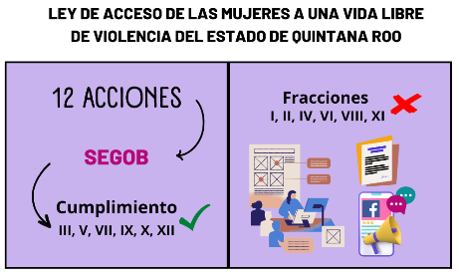
Figura 1. Funciones sustantivas de acuerdo a la LAMVLVQROO

Fuente: Elaboración propia de la ASEQROO.
A continuación, se describe detalladamente la evidencia presentada por la Secretaria de Gobierno para determinar su cumplimiento de las acciones que la Ley de Acceso de las Mujeres a una Vida Libre de Violencia del Estado de Quintana Roo (LAMVLVQROO) le atribuye realizar como parte de las competencias en materia de Prevención, Atención, Sanción y Erradicación de la Violencia Contra las Mujeres.

Tabla 1. Funciones sustantivas de acuerdo con la LAMVLVQROO
Ley de Acceso de las Mujeres a una Vida Libre de Violencia  del Estado de Quintana Roo | Cumplimiento
Artículo 40. Corresponde a la Secretaría de Gobierno:
I. Presidir el Sistema Estatal, recibir la notificación de la declaratoria de alerta de violencia de género, así como coordinar y dar seguimiento a la ejecución de las acciones para el cumplimiento de la misma; | parcial
La Secretaría de Gobierno presenta el Acta de la Décimo Séptima Sesión Ordinaria del Sistema Estatal para Prevenir, Atender, Sancionar y Erradicar la violencia contra las Mujeres, de fecha 16 de febrero de 2022, como evidencia del seguimiento a la ejecución de las acciones del mismo, iniciando con esta sesión los trabajos del Sistema Estatal para Prevenir, Atender, Sancionar y Erradicar la Violencia Contra las Mujeres (PASEVCM) del año 2022. Asimismo, durante el año 2022, realizó 5 sesiones con el Sistema Estatal.

Tabla 1. Sesiones realizadas por el Sistema Estatal PASEVCM durante 2022
Sesiones realizadas por el Sistema Estatal PASEVCM durante 2022
Sesión | Fecha
Décima Séptima Sesión Ordinaria de 2022  (primera sesión ordinaria de 2022) | 16/02/222
Décima Octava Sesión Ordinaria de 2022  (segunda sesión ordinaria de 2022) | 25/05/2022
Décima Novena Sesión Ordinaria de 2022  (Tercera sesión ordinaria de 2022) | 13/09/2022
Vigésima Sesión Ordinaria de 2022  (Cuarta sesión ordinaria de 2022) | 24/11/2022
Cuarta Sesión Extraordinaria de 2022  (Primera Extraordinaria de 2022 | 20/12/2022
Fuente: Información proporcionada por la Secretaría de Gobierno
En atención a la notificación de la alerta de violencia de género en el Estado de Quintana Roo, la SEGOB declara que por mandato legal del artículo 23 de la LAMVLVQROO, establece que el Poder Ejecutivo del Estado recibirá, a través de la Secretaría de Gobierno del Estado, la notificación de la declaratoria de Alerta de Violencia de Género contra las Mujeres, en ese sentido informan que durante el ejercicio fiscal 2022 el Poder Ejecutivo del Estado no recibió notificación al respecto, por lo que sigue vigente desde el momento de su recepción en el año 2017, sin mostrar variación para el año 2022.

Con respecto a la coordinación y seguimiento de la ejecución de las acciones de la declaratoria de alerta de violencia de género, el ente público proporcionó los oficios de reunión de trabajo para atender las acciones relacionadas con las medidas de la declaratoria de alerta de violencia de género contra las mujeres, asimismo, presentaron los informes antes mencionados de las siguientes dependencias:
Tabla 2. Informes de las dependencias de la AVCM
Dependencia | Informe AVGM
Secretaría de Seguridad Pública (SSP) | Informe de Acciones y Resultados de la AVGM en atención a la implementación de las Medidas de la Declaratoria de Alerta de Violencia de Género.
Fiscalía General del Estado de Quintana Roo (FGE) | Informe de las 5 medidas que son responsabilidad de la Fiscalía General del Estado de la Alerta de Violencia de Género.
Secretaría de Finanzas y Planeación (SEFIPLAN) | Reporte de las medidas del Alerta de Violencia de Género contra las Mujeres.
Sistema de Protección Integral de niñas, niños y Adolescentes de Quintana Roo (SIPINNA) | Informe de la Alerta de Violencia de Género de la Secretaría Ejecutiva del SIPINNA.
Secretaría del Trabajo y Previsión Social (STYPS) | Informe de las medidas y acciones relacionadas con la Alerta de Violencia de Género contra las Mujeres.
Secretariado Ejecutivo del Sistema Estatal de Seguridad Pública (SESESP) | Informe de Acciones y Resultados de la AVGM en atención a la implementación de las Medidas de la Declaratoria de Alerta de Violencia de Género.
Fuente: Información proporcionada por la Secretaría de Gobierno

Figura 1. Declaratoria de Alerta de Género contra las Mujeres para el Estado de Quintana Roo
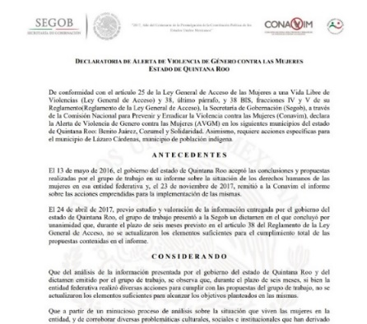
´

Fuente: Información proporcionada por la Secretaría de Gobierno.

Se concluye que, dentro de la información presentada por la SEGOB se identificaron acciones relacionadas con presidir el Sistema Estatal y recibir la notificación de la declaratoria de alerta de violencia de género; sin embargo, la SEGOB presentó el informe de la implementación del mecanismo “Alerta de Violencia de Género contra las Mujeres”, con fecha del 08 de marzo de 2022, el cual no corresponde al Informe de seguimiento y cumplimiento de la Declaratoria de Alerta de Violencia de Género contra las Mujeres para el Estado de Quintana Roo a cargo de la Dirección General de Atención a la Violencia de Género.

Derivado de lo anterior, se determinó que la evidencia sustenta parcialmente el cumplimiento de esta fracción.

II. Diseñar la política integral con perspectiva de género para promover la cultura del respeto a los derechos humanos de las mujeres. | X
La Secretaría de Gobierno manifiesta que a través de la Subsecretaría de Derechos Humanos se contribuye a la política pública integral con perspectiva de género durante el año 2022, mediante dos programas presupuestarios correspondientes a E010 - Cultura Ciudadana de los Derechos Humanos y E012 - Fortalecimiento Institucional en el Marco de los Derechos Humanos, con las que se atiende y realiza actividades con enfoque de perspectiva de género, como son las Campañas “Ponte en sus zapatos”, “Aquí Estoy/Corazón Azul” y los Derechos Humanos y la Trata de Personas #UNIDOScontraLaTrata, y el Taller “Educación en Derechos Humanos”.

Asimismo, la entidad presentó como evidencia los oficios generados para las dependencias del Ejecutivo del Estado, las cuales son integrantes del Sistema Estatal, solicitando el apoyo y colaboración de las campañas, así como, el material a difundir en sus redes sociales y los reportes del impacto en la ciudadanía: “Ponte en sus zapatos”, con un impacto aproximado de 145,177 personas informadas, “Aquí estoy/ Corazón Azul” con un impacto aproximado de 5,569 personas informadas y para los Derechos Humanos y la Trata de Personas #UNIDOScontraLaTrata reporta un impacto de 4,119 personas informadas. En atención al Taller “Educación en Derechos Humanos” presentaron las constancias de capacitación de los servidores públicos de la Secretaría de Gobierno, durante el ejercicio fiscal 2022.
Figura 1. Evidencia de los Programas presupuestarios E010 – Cultura Ciudadana de los Derechos Humanos y E012 – Fortalecimiento Institucional en el Marco de los Derechos Humanos.
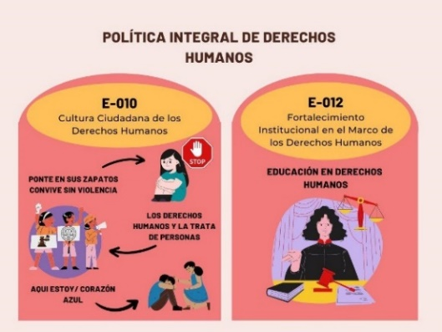

Fuente: Información proporcionada por la Secretaría de Gobierno

Se concluye que, la SEGOB cuenta con evidencia del cumplimiento de política integral de Derechos Humanos, sin embargo, no refleja la perspectiva de género en los programas presupuestarios antes mencionados y de los cuales presenta evidencia; asimismo, se identificó que las campañas de difusión presentadas, se enfocan en eliminar la violencia contra las mujeres, lo cual no promueve la cultura del respeto de los derechos humanos de las mujeres a que refiere esta fracción.

Derivado de lo anterior, se determinó que la evidencia no respalda el cumplimiento de esta acción.

III. Coordinar la elaboración del Programa Estatal con las demás autoridades integrantes del Sistema Estatal.
La SEGOB informó que, la elaboración del Programa Estatal se realizó entre el año 2018 y 2019, y en el año 2021 se coordinó una adecuación que dio origen al “Programa Estatal 2019-2022 Modificado”, tal como lo refleja el acta de la XV sesión Ordinaria del Sistema Estatal con fecha 12 de agosto de 2021. El período del Programa Estatal fue de 2019 a 2022.

Figura 1. Evidencia de la XV sesión extraordinaria del Sistema Estatal PASEVCM de 2021.
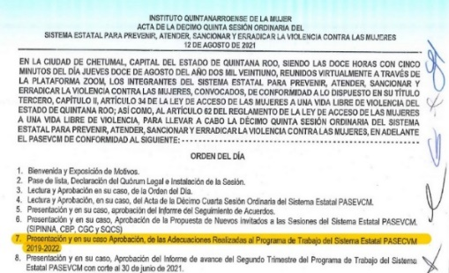

Fuente: Información proporcionada por la Secretaría de Gobierno

El ente público entregó las minutas generadas de las mesas de trabajo, acuerdo Número cuatro 04/IV/S.E./PASEVCM/22 plasmado el acta de la IV Sesión Extraordinaria del Sistema Estatal para Prevenir, Atender, Sancionar y Erradicar la Violencia de fecha 20 de diciembre de 2022, donde acordaron realizar de manera conjunta el análisis, revisión y adecuación del Programa Estatal Integral del SEPASEVCM, considerando la incorporación de las medidas y recomendaciones de la Declaratoria de Alerta de Violencia de Género contra las Mujeres, para la generación del programa de trabajo 2023-2027; por lo que, la SEGOB manifestó que en el año 2023 se iniciará los trabajos para la elaboración del Programa que tendrá el periodo de 2023-2027.
.

Figura 2. Evidencia de la IV sesión extraordinaria del Sistema Estatal PASEVCM de 2022.

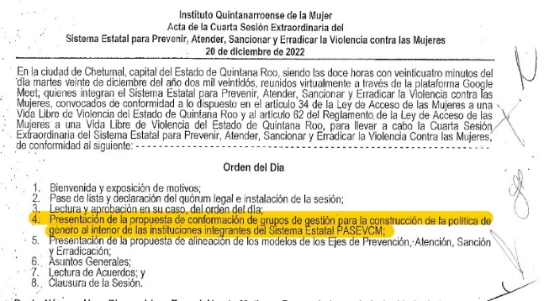

Fuente: Información proporcionada por la Secretaría de Gobierno

Derivado de lo anterior, se concluye que la SEGOB cuenta con evidencia del cumplimiento de esta acción.

IV. Formular las bases para la coordinación entre las autoridades estatales y municipales con la federación para la prevención, atención, sanción y erradicación de la violencia contra las mujeres. | X
La evidencia presentada por la SEGOB en esta fracción, indica que atiende la coordinación entre las autoridades estatales y municipales con la federación, si bien es cierto que atienden la prevención, atención, sanción y erradicación de la violencia contra las mujeres, no se entregaron las bases que determinan la coordinación entre autoridades de los tres niveles de gobierno.
Derivado de lo anterior, se concluye que la evidencia no respalda el cumplimiento de esta acción.

V. Coordinar y dar seguimiento a las acciones del Gobierno Estatal y Municipal en materia de protección, atención, sanción y erradicación de la violencia contra las mujeres.
En atención a la coordinación estatal, la SEGOB presenta como evidencia, de la cual se considera relevante únicamente las Actas de las Sesiones Ordinarias del Sistema Estatal PASEVCM y el Acta de la Primera Sesión Ordinaria de la Comisión de Erradicación del Sistema Estatal PASEVCM, en las cuales realizan acuerdos de las acciones en seguimiento a la erradicación de la violencia contra las mujeres; en lo que corresponde a la coordinación municipal, se verificó que el ente público cuenta con el Acta de la Sesión de Instalación del Sistema Municipal para Prevenir, Atender, Sancionar y Erradicar la Violencia contra las Mujeres, Administración 2021-2024 correspondiente al Municipio de Solidaridad, ficha técnica y evidencia fotográfica de la sesión.

Se concluye que, en la información presentada, se identificaron actividades de coordinación y seguimiento relacionada con el Estado y el Municipio de Solidaridad para atender temas relacionados con la protección, atención, sanción y erradicación de la violencia contra las mujeres.

Derivado de lo anterior se concluye que la SEGOB cuenta con evidencia del cumplimiento de esta acción.

VI. Coordinar y dar seguimiento a los trabajos de promoción y defensa de los derechos humanos de las mujeres, que lleven a cabo las dependencias y entidades de la Administración Pública Estatal. | X
La SEGOB manifiesta que, a través de la Subsecretaría de Derechos Humanos coordina acciones en atención a la promoción de derechos humanos, con el Subcomité Especial de Derechos Humanos del Comité de Planeación para el Desarrollo del Estado (COPLADE), por lo que, presenta como evidencia las actas de sesión del Subcomité Especial de Derechos Humanos del COPLADE, con la participación de entidades de gobierno y el Poder Judicial, celebradas en el ejercicio fiscal 2022.

Sin embargo, se identificó que, en las sesiones efectuadas durante el ejercicio fiscal 2022, el Sistema Estatal, no promovió los derechos humanos específicamente de las mujeres a través de las herramientas que se consideren necesarias para el seguimiento de la promoción y defensa de los mismos.

Derivado de lo anterior se concluye que la SEGOB no cuenta con evidencia del cumplimiento de esta acción.

VII. Establecer, utilizar, supervisar y mantener todos los instrumentos y acciones encaminados al mejoramiento del Sistema Estatal y del Programa Estatal
El ente público presentó como evidencia cuatro documentos digitales de los instrumentos encaminados al mejoramiento del Sistema Estatal y del Programa Estatal, que se enlistan a continuación:

Tabla 1. Instrumentos para el mejoramiento del Sistema Estatal y Programa Estatal
Instrumentos para el mejoramiento del Sistema Estatal y del Programa Estatal
Nombre del Instrumento | Objetivo | Fecha
Lineamientos para la Coordinación y operación del Programa Estatal para Prevenir, Atender, Sancionar y Erradicar la violencia contra la Mujer y el Sistema Informático SIPASEVCM. | Determinar criterios para la operación y coordinación de las líneas de acción del Programa Estatal para Prevenir, Atender, Sancionar y Erradicar la Violencia Contra la Mujer, así como de los informes que se deberán registrar mediante el Sistema Informático para el registro de la información de actividades del Programa Estatal para Prevenir, Atender, Sancionar y Erradicar la Violencia contra la Mujer. | 22 de febrero de 2021.
Modelo para la Atención y Protección integral para mujeres que viven violencias. | Establecer los elementos, orientaciones y directrices mínimas que permitan proveer a mujeres, niñas y adolescentes que enfrentan violencia de atención especializada y protección integral con calidad, calidez, centrada en las víctimas/sobrevivientes y contribuir a la garantía de su derecho a una vida libre de violencia. | 07 de septiembre de 2021.
Modelo Integral de Prevención primaria de violencias contra las mujeres. | Promover e implementar estrategias orientadas hacia la transformación de los patrones socioculturales, de forma coordinada entre el Gobierno Federal, Gobiernos Estatales, Municipales y Comunitarios, con la finalidad de reducir los factores de riesgo que generan actos de violencia contra las mujeres en los tipos y modalidades descritos en la Ley General de Acceso. | 2021
Reglamento para el funcionamiento del Sistema Estatal para Prevenir, Atender, Sancionar y Erradicar la violencia contra las Mujeres. | La conjunción de esfuerzos, instrumentos, políticas, servicios y acciones interinstitucionales entre las autoridades estatales y municipales para la prevención, atención, sanción y erradicación de la violencia contra las mujeres. | 11 de enero de 2022.
Fuente: Elaborado por la ASEQROO con base en la información proporcionada por la Secretaría de Gobierno.

Derivado de lo anterior se concluye que la SEGOB cuenta con evidencia del cumplimiento de esta acción.

VIII. Dar seguimiento a las acciones del Programa Estatal, con la finalidad de evaluar su eficacia y rediseñar las acciones y medidas para avanzar en la eliminación de la violencia contra las mujeres; | parcial
La Secretaría de Gobierno presenta como evidencia las líneas de acción y las actividades desarrolladas para el Programa Estatal para Prevenir, Atender, Sancionar y Erradicar la violencia contra las Mujeres, en formato digital, para la ejecución en el año 2022, asimismo, presenta los ejes de acción, el porcentaje de avance de cumplimiento de las mismas, la programación, unidad de medida, metas y dependencia responsable para su cumplimiento, generado por el sistema informativo SIPASEVC.

Se observó que el ente público presenta los resultados de los informes que dan seguimiento a las acciones del Programa Estatal relacionadas con la prevención, atención, sanción o erradicación de la violencia contra la mujer; sin embargo, no adjuntan las evaluaciones que midan su eficacia y permitan rediseñar las acciones y medidas para avanzar en la eliminación de la violencia contra las mujeres.

Derivado de lo anterior, se determinó que la evidencia sustenta parcialmente el cumplimiento de esta fracción.

IX. Diseñar, con una visión transversal, la política integral orientada a la prevención, atención, sanción y erradicación de los delitos violentos contra las mujeres.
El resultado de la política integral es el conjunto de objetivos, estrategias y líneas de acción con enfoques de diversos sectores y actores claves para combatir delitos contra las mujeres, que se encuentran establecidos en el Programa Estatal para Prevenir, Atender, Sancionar y Erradicar la violencia contra la Mujer, alineado y en congruencia con la Actualización del Programa Sectorial de Gobernabilidad y Protección Civil 2016 – 2022 y la Actualización del Plan Estatal de Desarrollo (PED) 2016 – 2022, que ambos atienden la línea de acción enfocada a la coordinación y seguimiento a las acciones emprendidas para la atención de la violencia de género, así como declaratorias de violencia que se activen en la entidad; asimismo, se identificó que en el PED se promueve la incorporación de la perspectiva de género en la normatividad interna del estado en materia de igualdad, violencia contra las mujeres, discriminación y trata de personas.
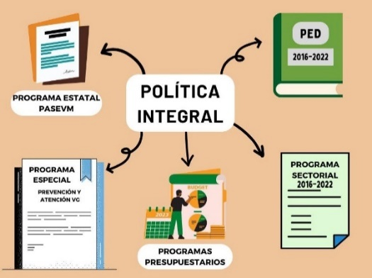

La Secretaría de Gobierno implementó acciones específicas reflejadas en el Programa Especial para la Prevención y Atención de la violencia de Género, en congruencia con el PED y el Programa Sectorial; de igual manera, se desarrollaron programas presupuestarios denominados E016 – Vinculación Institucional y E017 – Violencia de Género contra las Mujeres, aprobados durante el ejercicio fiscal 2022.

Derivado de lo anterior, se concluye que la SEGOB cuenta con evidencia del cumplimiento de esta acción.

X. Realizar un Diagnóstico Estatal y otros estudios complementarios de manera periódica con perspectiva de género sobre todas las formas de violencia contra las mujeres y las niñas, en todos los ámbitos, que proporcione información objetiva para la elaboración de políticas gubernamentales en materia de prevención, atención, sanción y erradicación de la violencia contra las mujeres.
La SEGOB presenta estudios y diagnósticos relacionados con temas de violencia, así como un análisis de los programas y proyectos enfocados a la transversalización de la perspectiva de género, que tienen como objetivo alcanzar la igualdad entre hombres y mujeres y finalmente garantizar el derecho de las mujeres a una vida libre de violencia.

Figura 1. Diagnóstico Estatal y otros estudios complementarios de manera periódica con perspectiva de género sobre todas las formas de violencia contra las mujeres y las niñas, en todos los ámbitos
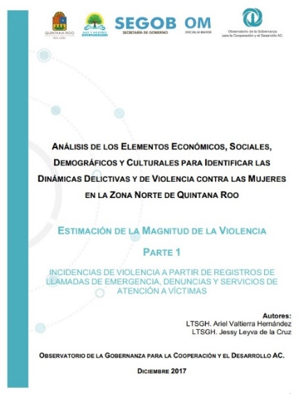

Fuente: Información proporcionada por la Secretaría de Gobierno

Derivado de lo anterior, se concluye que la SEGOB cuenta con evidencia del cumplimiento de esta acción.

XI. Difundir a través de diversos medios, los resultados del Sistema Estatal y del Programa Estatal | X
La SEGOB manifiesta que, durante el ejercicio fiscal 2022, se realizaron las difusiones de manera interna a los integrantes del Sistema Estatal PASEVCM, en relación a los resultados del Programa Estatal PASEVCM, mediante oficios generados por la Secretaría Ejecutiva del Sistema Estatal, correspondiente al primer semestre del 2022; sin embargo, dentro de la información presentada, no se identificaron actividades que reflejen la difusión a través de diversos medios, tal como indica esta fracción.

Se concluye que el ente público no cuenta con la evidencia que sostiene el cumplimiento de esta acción.
XII. Celebrar y dar seguimiento a convenios de cooperación, coordinación y concertación en la materia.
La SEGOB externa que se participó en la elaboración y presentación de proyectos que a nivel federal se concursa el acceso al subsidio de Alerta de Violencia de Género contra las Mujeres (AVGM), las instancias estatales como responsables del proyecto y los municipios como beneficiario. Para el año 2022, en el marco de los “Lineamientos para la obtención y aplicación de recursos destinados a las acciones de coadyuvancia para las declaratorias de Alerta de Violencia de Género contra las Mujeres (AVGM) en Estados y Municipios, para el ejercicio 2022”, el 31 de enero de 2022 se aprobaron para el Estado de Quintana Roo, los 7 siguientes proyectos:

Tabla 1. Proyectos federales aprobados para el Estado de Quintana Roo durante el 2022
Proyectos relacionados con la prevención, atención, sanción y erradicación de la violencia contra las mujeres
Proyecto | Acción coadyuvante | Dependencia Ejecutora
AVGM/QROO/AC1/FGE/18 | Garantizar el acceso a la justicia pronta, expedita e imparcial, a las víctimas directas o indirectas. | Fiscalía General del Estado
AVGM/QROO/AC1/FGE/20 | Garantizar el acceso a la justicia pronta, expedita e imparcial, a las víctimas directas o indirectas. | Fiscalía General del Estado
AVGM/QROO/AC2/FGE/22 | Garantizar la prestación de servicios jurídicos, médicos y psicológicos especializados y gratuitos para la recuperación de las víctimas directas o indirectas. | Fiscalía General del Estado
AVGM/QROO/AC4/FGE/25 | Implementación de una metodología de seguimiento y monitoreo a las acciones realizadas en el marco de la Declaratoria de Alerta de Violencia de Género. | Fiscalía General del Estado
AVGM/QROO/AC2/IQM/28 | Garantizar la prestación de servicios jurídicos, médicos y psicológicos especializados y gratuitos para la recuperación de las víctimas directas o indirectas. | Instituto Quintanarroense de la Mujer
AVGM/QROO/AC3/SSP/41 | Atención, identificación y seguimiento de la víctima | Secretaría de Seguridad Pública
AVGM/QROO/AC2/IQM/46 | Garantizar la prestación de servicios jurídicos, médicos y psicológicos especializados y gratuitos para la recuperación de las víctimas directas o indirectas. | Instituto Quintanarroense de la Mujer
Fuente: Elaborado por la ASEQROO con base en la información proporcionada por la Secretaría de Gobierno.

Figura 2. Evidencia de informes finales de los Proyectos Federales
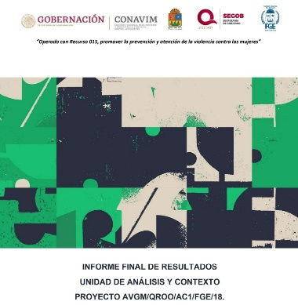
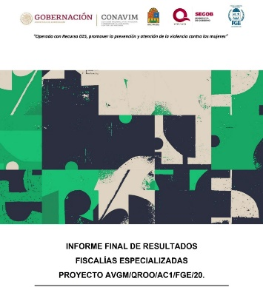

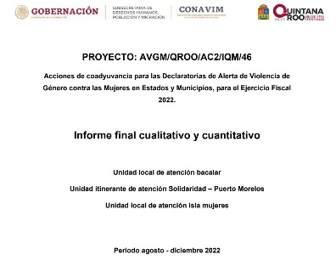
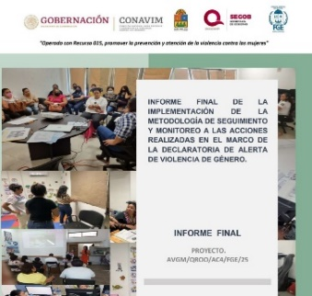

Fuente: Información proporcionada por la Secretaría de Gobierno

De igual manera, la Secretaría de Gobierno coordina y proporciona seguimiento de la promoción y defensa de los derechos humanos, a través de la Subsecretaría de Derechos Humanos y la Comisión Interinstitucional contra los delitos en materia de trata de personas del Estado de Quintana Roo (CICTPE), realizando sesiones en línea de videoconferencias para atender temas relacionados a campañas, actividades y acciones en materia de derechos humanos, con la participación de las autoridades Municipales, Estatales y Federales, presentando evidencia fotográfica y las actas de la I y II Sesión Ordinaria de la Comisión Interinstitucional contra los delitos en materia de trata de personas del Estado de Quintana Roo, efectuadas durante el ejercicio fiscal 2022; por otro lado, presenta los oficios de solicitud de informes a las autoridades estatales y municipales, en relación a las acciones realizadas para la implementación del mecanismo de Alerta de Violencia de Género contra las Mujeres, las cuales son reportadas ante el Comisión Nacional para Prevenir y Erradicar la Violencia contra las Mujeres (CONAVIM).

Figura 3. Evidencia de las sesiones de CICTPE
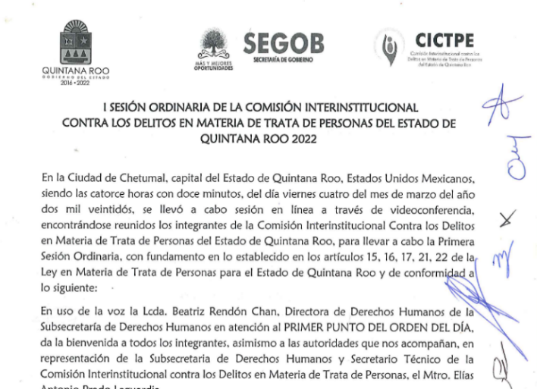

Fuente: Información proporcionada por la Secretaría de Gobierno.

Derivado de lo anterior, se concluye que la SEGOB cuenta con evidencia del cumplimiento de esta acción.
Fuente: Elaborado por la ASEQROO con base en la información proporcionada por la Secretaría de Gobierno.

Derivado del análisis anterior se determinaron las siguientes observaciones:

- La Secretaría de Gobierno no presentó evidencia suficiente para el cumplimiento de las acciones específicas de acuerdo con las fracciones I, IV y XI, establecidas en el artículo 40 de la Ley de Acceso de las Mujeres a una Vida Libre de Violencia del Estado de Quintana Roo.

Con motivo de la reunión de trabajo efectuada para la presentación de resultados finales de auditoría y observaciones preliminares, la Secretaría de Gobierno se compromete a presentar evidencia de las acciones que se han ido implementando con equipos colaborativos, de manera que reflejen la coordinación y seguimiento que se está dando a la ejecución de las acciones para el cumplimiento de la alerta de violencia de género en el año 2023. Así también, la Secretaría de Gobierno se comprometió a entregar las bases para la coordinación entre las autoridades estatales y municipales con la Federación para la prevención, atención, sanción y erradicación de la violencia contra las mujeres. Con respecto a la difusión de los resultados del Sistema Estatal y del Programa Estatal, la Secretaría de Gobierno se compromete a presentar evidencia de las acciones que llevarán a cabo para la difusión de los mismos mediante la página oficial del ente público, por lo anterior, la observación queda en seguimiento.

- La Secretaría de Gobierno no cuenta con una política integral con perspectiva de género para promover la cultura del respeto de los derechos humanos de las mujeres implementada en la Administración Pública Estatal, en cumplimiento con las fracciones II y VI del artículo 40 de la Ley de Acceso de las Mujeres a una Vida Libre de Violencia del Estado de Quintana Roo.

Con motivo de la reunión de trabajo efectuada para la presentación de resultados finales de auditoría y observaciones preliminares, la Secretaría de Gobierno se compromete a entregar el Programa Especial de Derechos Humanos del Plan Estatal de Desarrollo 2023 – 2027, publicado en el Periódico Oficial del Estado, indicando o señalando el apartado específico de los Derechos Humanos de las Mujeres. Asimismo, presentará los programas de trabajo para la promoción y defensa en relación a los Derechos Humanos de las Mujeres. Por lo antes expuesto, la observación queda en seguimiento.

- La Secretaría de Gobierno carece de evaluaciones que permitan medir la eficacia y rediseñar acciones y medidas, para la eliminación de la violencia contra las mujeres.

Con motivo de la reunión de trabajo efectuada para la presentación de resultados finales de auditoría y observaciones preliminares, la Secretaría de Gobierno se compromete a presentar un informe analítico de los resultados de las actividades realizadas por el Sistema Estatal y el Programa Estatal que refleje la eficacia en las acciones y medidas para avanzar en la eliminación de la violencia contra las mujeres del ejercicio fiscal 2022, por lo antes expuesto, la observación queda en seguimiento.

Recomendación de Desempeño.

La Auditoría Superior del Estado de Quintana Roo recomienda a la Secretaría de Gobierno lo siguiente:
22-AEMD-C-012-026-R01-01 Recomendación

La Secretaría de Gobierno deberá realizar las gestiones correspondientes para el cumplimiento de las acciones establecidas en las fracciones I, IV y XI de la Ley de Acceso de las Mujeres a una vida Libre de Violencia del Estado de Quintana Roo, relacionadas con: establecer acciones para coordinar y dar seguimiento de la Declaratoria de alerta de violencia de género, presentar las bases para la coordinación entre estado – municipios con la Federación, y la difusión en diversos medios de los resultados del Sistema Estatal y el Programa Estatal.

22-AEMD-C-012-026-R01-02 Recomendación

La Secretaría de Gobierno deberá entregar el Programa Especial de Derechos Humanos, específicamente el apartado donde se hace referencia a la atención de los Derechos Humanos de las Mujeres, evidenciando su contribución al diseño de una política integral de los mismos; así como deberá entregar los programas de trabajo que han proyectado implementar para la coordinación y seguimiento a su promoción y defensa en la Administración Pública Estatal.

22-AEMD-C-012-026-R01-03 Recomendación

La Secretaría de Gobierno presentará un informe analítico de los resultados de las actividades realizadas por el Sistema Estatal y el Programa Estatal que refleje la eficacia en las acciones y medidas para avanzar en la eliminación de la violencia contra las mujeres del ejercicio fiscal 2022.

1.2 Normatividad interna (Reglamento Interior de la Secretaría de Gobierno)

Sin observación.

El ejercicio de la labor de gobernar exige en todo momento adecuaciones y actualizaciones al marco jurídico de la administración pública central, siempre privilegiando la eficiencia en la prestación del servicio público a que se está comprometido; es mediante un estudio y análisis a fondo de las facultades que tiene la Secretaría de Gobierno del Estado, que permite definir y precisar los alcances y efectos de las mismas y con ello hacer de la función pública una herramienta efectiva para la ciudadanía y estar, junto con las demás instituciones a la altura de las exigencias actuales.

El Reglamento Interior de la Secretaría de Gobierno es un instrumento que tiene como fin establecer y regular las facultades y competencias de cada una de las unidades administrativas que son ejercidas a través de sus titulares.

Con la finalidad de verificar que la Secretaría de Gobierno cuenta dentro de su marco normativo con las funciones que le atribuye el artículo 40 de la Ley de Acceso de las Mujeres a una Vida Libre de Violencia del Estado de Quintana Roo, se procedió a realizar un cuadro comparativo con el Reglamento Interior de la SEGOB, obteniendo el siguiente análisis:
Tabla 2. Acciones de LAMVLVQOO relacionadas con las funciones del Reglamento Interior de SEGOB
Normativa Interna Secretaría de Gobierno
Artículo 40. Corresponde a la Secretaria de Gobierno, de la Ley de de Acceso de las Mujeres a una Vida Libre de Violencia del Estado de Quintana Roo | Reglamento Interior  de SEGOB | Se incluyó en Reglamento Interior de SEGOB
I. Presidir el Sistema Estatal, recibir la notificación de la declaratoria de alerta de violencia de género, así como coordinar y dar seguimiento a la ejecución de las acciones para el cumplimiento de la misma; | Art. 16 F. I, II, III  Art. 17 F. V, VI  Art. 18 F. I, II, VIII  Art. 20 F. I
II. Diseñar la política integral con perspectiva de género para promover la cultura del respeto a los derechos humanos de las mujeres; | Art. 9 F. XVIII  Art. 18 F. III  Art. 20 F. II
III. Coordinar la elaboración del Programa Estatal con las demás autoridades integrantes del Sistema Estatal; | Art. 16 F. IV  Art. 17 F. I  Art. 19 F. I
IV. Formular las bases para la coordinación entre las autoridades estatales y municipales con la federación para la prevención, atención, sanción y erradicación de la violencia contra las mujeres; | Art. 16 F. IX  Art. 17 F. II  Art. 18 F. VII  Art. 19 F. II
V. Coordinar y dar seguimiento a las acciones del Gobierno Estatal y Municipal en materia de protección, atención, sanción y erradicación de la violencia contra las mujeres; | Art. 17 F. III  Art. 19 F. III
VI. Coordinar y dar seguimiento a los trabajos de promoción y defensa de los derechos humanos de las mujeres, que lleven a cabo las dependencias y entidades de la Administración Pública Estatal; | Art. 18 F. III  Art. 20 F. II
VII. Establecer, utilizar, supervisar y mantener todos los instrumentos y acciones encaminados al mejoramiento del Sistema Estatal y del Programa Estatal; | No se identificaron artículos relacionados con la fracción de la LAMVLVQROO | X
VIII. Dar seguimiento a las acciones del Programa Estatal, con la finalidad de evaluar su eficacia y rediseñar las acciones y medidas para avanzar en la eliminación de la violencia contra las mujeres; | Art. 17 F. I
IX. Diseñar, con una visión transversal, la política integral orientada a la prevención, atención, sanción y erradicación de los delitos violentos contra las mujeres; | Art. 18 F. V
X. Realizar un Diagnóstico Estatal y otros estudios complementarios de manera periódica con perspectiva de género sobre todas las formas de violencia contra las mujeres y las niñas, en todos los ámbitos, que proporcione información objetiva para la elaboración de políticas gubernamentales en materia de prevención, atención, sanción y erradicación de la violencia contra las mujeres. | Art. 17 F. IV  Art. 19 F. IV
XI. Difundir a través de diversos medios, los resultados del Sistema Estatal y del Programa Estatal; | Art. 16 F. V  Art. 17 F. VII
XII. Celebrar y dar seguimiento a convenios de cooperación, coordinación y concertación en la materia, y | Art. 18 F. IV  Art. 20 F. III
XIII. Las demás previstas para el cumplimiento de la presente ley. | Art. 16 F. XIII  Art. 17 F. XI  Art. 18 F. IX  Art. 19 F. IX  Art. 20 F. VI
No se identificaron estas fracciones del Reglamento Interior en el artículo 40. | Art. 16 F. VI  Art. 17 F. VIII  Art.19 F. V | X
Fuente: Elaborado por la ASEQROO con base en la LAMVLVQROO y el Reglamento Interior de la SEGOB.

Derivado de la tabla anterior se concluye que, el Reglamento Interior de la Secretaría de Gobierno, atiende en los artículos establecidos las acciones que atribuye la Ley, a excepción de la fracción VII. Establecer, utilizar, supervisar y mantener todos los instrumentos y acciones encaminados al mejoramiento del Sistema Estatal y del Programa Estatal.
,
Así mismo, no se identificó en el marco normativo del ente público la siguiente acción:

Tabla 3. Acción relacionada con la LAMVLVQROO y funciones del Reglamento Interior de SEGOB.
Ley de Acceso de las Mujeres a una Vida Libre de Violencia del Estado de Quintana Roo
Artículo 40. Corresponde a la Secretaria de Gobierno | VII. Establecer, utilizar, supervisar y mantener todos los instrumentos y acciones encaminados al mejoramiento del Sistema Estatal y del Programa Estatal.
Fuente: Elaborado por la ASEQROO con base en la LAMVLVQROO y el Reglamento Interior de la SEGOB.

Dentro del Reglamento Interior de la Secretaría de Gobierno, se encontraron funciones relacionadas a la atención de la erradicación de la violencia que no se encuentran alineadas a la Ley de Acceso de las Mujeres a una Vida Libre de Violencia del Estado de Quintana Roo; al respecto, se verificó el cumplimiento de una muestra de las funciones más representativas de los artículos en mención:

Tabla 4. Cumplimiento de funciones establecidas en el Marco Normativo
Normativa |  | Evidencia presentada
Dirección General de Atención a la Violencia de Género | Artículo 16, fracción VI.  Asegurar la participación de la Dirección General en los foros y eventos de capacitación que estén enfocados a la prevención y/o atención de la violencia de género contra las mujeres. | La Secretaría de Gobierno informó que durante el ejercicio fiscal 2022 la Dirección General de Atención a la Violencia de Género participó en la Conferencia “Feminicidio de niñas y adolescentes en el marco de los 16 Días de Activismo de la Violencia de Género”, Diálogo de Expertos “Violencia y Alerta de Género” y el Foro Social “Anticorrupción y Derechos Humanos de las Mujeres”, por lo que, presentó constancias, evidencia fotográfica, corros electrónicos y fichas técnicas del evento.
Dirección de Seguimiento a la Violencia de Género | Artículo 17, fracción VIII.  Coordinar la elaboración y actualización del historial archivístico de foros, eventos, seminarios y encuentros oficiales en los que participe y organice la Dirección General de Atención a la Violencia de Género en materia de prevención, atención, sanción y erradicación de la violencia contra las mujeres en la entidad. | La SEGOB presentó la evidencia de la participación en los 16 días de activismo 2022, Ciclo de conferencias del DIF Nacional, Conversatorio de Violencia y AVGM, Foro Social Anticorrupción y Derechos Humanos de las Mujeres, Inauguración del Instituto de las Mujeres del Municipio de Solidaridad, Reuniones de Pro Mujeres y con los diferentes Municipios del Estado; sin embargo, la información no refleja que el historial archivístico se encuentre organizado y actualizado de acuerdo con la participación social de la Dirección.
Departamento de Atención, Control y Seguimiento | Artículo 19, fracción V.  Registrar e integrar las minutas de las reuniones de coordinación que se realicen entre la Dirección de Seguimiento a la Violencia de Género y la Dirección Jurídica para Asuntos sobre violencia de Género, para la atención de los asuntos que le sean asignados de la Dirección General de Atención a la Violencia de Género. | En ente público manifestó que la Subsecretaria de Derechos Humanos, la Comisión Estatal de Búsqueda de Personas (CBPQROO) y la Secretaría Ejecutiva del Sistema de Protección Integral de niñas, niños y Adolescentes (SESIPINNA), órganos desconcentrados de la SEGOB, trabajan en coordinación y colaboración; sin embargo, no se identificó la participación de la Dirección General de Atención a la Violencia de Género, como unidad administrativa de la SEGOB, tal como lo establece el Reglamento Interior.
Fuente: Elaborado por la ASEQROO con base al Reglamento Interior de la Secretaría de Gobierno.

Asimismo, se corroboró que la Secretaría de Gobierno cuenta con cinco áreas administrativas encargadas de atender coordinar, ejecutar y proporcionar seguimiento a las funciones y acciones relacionadas con la Ley de Acceso de las Mujeres a una Vida Libre de Violencia del Estado de Quintana Roo, las cuales corresponden a:

- Dirección General de Atención a la Violencia de Género.
- Dirección de Seguimiento a la Violencia de Género.
- Dirección Jurídica para Asuntos sobre Violencia de Género.
- Departamento de Atención, Control y Seguimiento.
- Departamento de Proyectos Legales.

1.3 Seguimiento a las principales acciones que se realizan en el Programa Estatal para Prevenir, Atender, Sancionar y Erradicar la Violencia contra las Mujeres en el Estado de Quintana Roo.
Con observaciones

Los Estados deben adoptar políticas orientadas a prevenir, atender, sancionar y erradicar la violencia contra las mujeres. Entre las más importantes: legislación interna, medidas jurídicas, establecer procedimientos legales y actuar con la debida diligencia para prevenir, investigar, sancionar y erradicar la violencia. También, programas para modificar los patrones socioculturales de conducta basados en estereotipos y fomentar el conocimiento de derechos de las mujeres a una vida libre de violencia.

La Ley General de Acceso de las Mujeres a una Vida Libre de Violencia tiene por objeto establecer la coordinación entre la Federación, las entidades federativas y los municipios para prevenir, atender, sancionar y erradicar la violencia contra las mujeres a través de mecanismos como el Sistema Nacional para Prevenir, Atender, Sancionar y Erradicar la Violencia contra las Mujeres y su respectivo Programa. Ambos para coordinar esfuerzos, instrumentos, políticas, servicios y acciones para garantizar el derecho de las mujeres a una vida libre de violencia en todos los órdenes y niveles de gobierno, con la participación activa de las organizaciones de la sociedad civil.

De esta manera, el Estado y los Municipios se coordinarán a fin de establecer el Sistema Estatal para Prevenir, Atender, Sancionar y Erradicar la Violencia Contra las Mujeres, con el objeto de unir esfuerzos, instrumentos, políticas, servicios y acciones interinstitucionales para la prevención, atención, sanción y erradicación de la violencia contra las mujeres, en el cual, la Secretaría de Gobierno preside el Sistema Estatal.

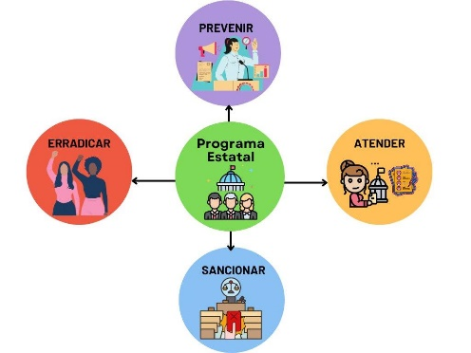
Figura 2. Acciones del Programa Estatal PASEVCM.

Fuente: Elaboración propia de la ASEQROO
Con motivo de dar seguimiento a la auditoría realizada al cumplimiento del Programa Estatal para Prevenir, Atender, Sancionar y Erradicar la Violencia contra las Mujeres (PASEVCM) en el Estado de Quintana Roo, misma que se llevó al cabo para el ejercicio fiscal 2020; se procedió a verificar el cumplimiento de las acciones establecidas en el Programa Estatal PASEVCM 2022, identificando que la Secretaría de Gobierno es responsable del cumplimiento de 32 líneas de acción distribuidas en los ejes de Prevención, Atención, Sanción, Erradicación y Seguimiento y Evaluación.

Derivado de lo anterior, se solicitó a la Secretaría de Gobierno el reporte del cumplimiento del Programa Estatal PASEVCM, el cual fue entregado.

Una vez analizada la información del mismo, se obtuvo que el ente público reporta como cumplidas 8 líneas de acción, por lo que se procedió a solicitar la evidencia correspondiente para la verificación de su cumplimiento:

Tabla 5. Actividades realizadas del Programa Estatal PASEVCM 2019-2022 durante 2022
Programa Estatal 2019-2022 Modificado
 | Líneas de Acción | Cumplimiento
Eje de Prevención | 1.1.3. Diseñar y difundir en todos los medios de comunicación y espacios sociales, a través del plan de comunicación social del Estado, campañas temporales o permanentes para la prevención de la trata de personas, considerando los enfoques de derechos humanos, perspectiva de género, inclusión, multiculturalidad y diferencial. | X
El ente público presentó los reportes, evidencia fotográfica, Informe y Banners de difusión de las Campañas "los derechos humanos y la trata de personas a través del #unidoscontralatrata y “Aquí estoy/Corazón Azul”, efectuadas durante el ejercicio fiscal 2022.

Tabla 1. Campañas 2022.
Campaña | Evidencia entregada
 | #unidoscontralatrata | Aquí estoy/  “Corazón Azul” | Otro
Prevención trata de personas |  |  | -
Enfoque en DH
Perspectiva de género | - | -
Inclusión | - | -
Multiculturalidad y diferencial | - | -
Fuente: Información proporcionada por la Secretaría de Gobierno.

Figura 1. Evidencia de la Línea de acción 1.1.3
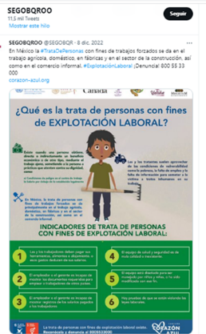

Fuente: Información proporcionada por la Secretaría de Gobierno.

Derivado de lo anterior, se concluye que la SEGOB no cuenta con evidencia del cumplimiento de esta línea de acción.

 | 1.2.1 Diseñar e implantar un Programa Institucional de Capacitación en materia de Prevención, Atención, Sanción y Erradicación de las violencias contra las Mujeres, perspectiva de género, Igualdad entre mujeres y hombres, sanciones administrativas, penales y laborales, por la inadecuada aplicación del marco normativo relativo a la atención a mujeres y Derechos Humanos de las Mujeres para el funcionariado público de la Administración Estatal y Municipal. | X
La SEGOB presentó el Programa Único de Capacitación Estatal con Perspectiva de Género con fecha de diciembre de 2021, basado en la Medida de Prevención No. 1 de la Declaración de Alerta de Violencia de Género con las Mujeres vigente en el Estado, con el objetivo de proporcionar a los servidores públicos del Estado de Quintana Roo, las bases y herramientas en atención a la perspectiva de género y el enfoque diferenciado de toda la Administración Pública orientadas a niñas y mujeres víctimas de violencia. Sin embargo, no cuenta con firmas de aprobación y evidencia de su implementación. La SEGOB presenta evidencia relacionada con la capacitación en los siguientes temas:

Tabla 1. Capacitación 2022.
Tema | Evidencia entregada
 | Prevención, Atención, Sanción y Erradicación de las violencias contra las Mujeres | Perspectiva de género | Igualdad entre mujeres y hombres | Sanciones administrativas penales y laborales | Otro
Conferencia Magistral | - | - | - | -
Taller Educación de DH | - | - | - | -
Prevención de Violencia |  | - | - | - | -
Fuente: Información proporcionada por la Secretaría de Gobierno.

Figura 1. Evidencia de la Línea de acción 1.2.1
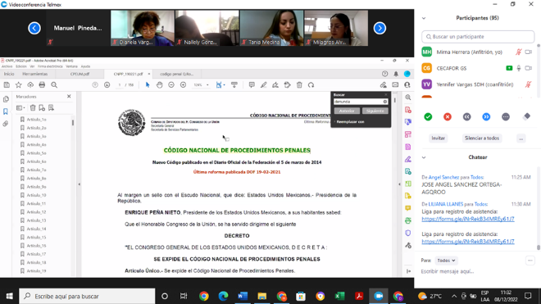

Fuente: Información proporcionada por la Secretaría de Gobierno.

Derivado de lo anterior, se concluye que la SEGOB no implementó el Programa Único de Capacitación Estatal con Perspectiva de Género y en la evidencia presentada no se identificaron temas relacionados con la atención de la presente línea de acción.

 | 1.2.7. Implantar y Difundir el Plan de Comunicación Social del Estado de Quintana Roo, mediante la realización de campañas permanentes en todos los medios de comunicación, espacios sociales y redes sociales institucionales, para difundir el derecho de las niñas, adolescentes y mujeres, a una vida libre de violencia y discriminación, la cultura de la denuncia, la legislación y normativa aplicables en estos temas, que consideren los enfoques de derechos humanos, perspectiva de género, inclusión, multiculturalidad y diferencial. | X
El ente público reporta las campañas implementadas durante el ejercicio fiscal 2022, a través de sus redes sociales institucionales como Twitter, Facebook y página oficial de la SEGOB correspondientes a los siguientes temas:

Tabla 1. Campañas de medios de difusión.
Campañas | Tema
 | Derecho de las niñas, adolescentes y mujeres a una vida libre de violencia y discriminación | Cultura de la denuncia | La legislación y normativa aplicables en estos temas | Otro
Ponte en tus zapatos. |  | - | - | -
Comunicación asertiva entre padres a hijos. | - | - | -
Valores. | - | - | -
Diversidad sexual. |  | - | - | -
Educación en DH. |  | - | - | -
Equidad de Género. | - | - |  | -
No discriminación. | - | - | -
Prevención de violencia de género. |  |  | - | -
Prevención de violencia sexual. |  |  | - | -
Fuente: Información proporcionada por la Secretaría de Gobierno.

La SEGOB entregó la evidencia de diversas campañas realizadas; sin embargo, no presenta un Plan de Comunicación Social, en el que se demuestre la implantación y difusión como indica la línea de acción.

Derivado de lo anterior, se concluye que la SEGOB no cuenta con evidencia del cumplimiento de esta línea de acción.

 | 1.2.23 Realizar alianzas y convenios con la sociedad civil y sus organizaciones para llevar a cabo acciones de fomento de la cultura de la no violencia y del respeto e igualdad entre mujeres y hombres. | X
La SEGOB entregó los informes de las Pláticas a las asociaciones civiles y religiosas para fomentar la cultura de la no violencia y del respeto e igualdad entre mujeres y hombres; sin embargo, la evidencia presentada no coincide con lo planteado con la línea de acción.

Figura 1. Evidencia de la Línea de acción 1.2.23
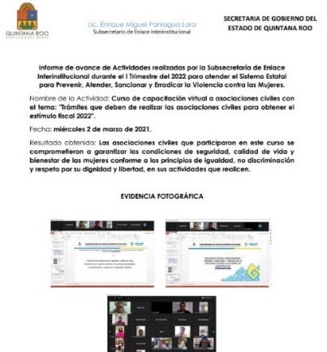

Fuente: Información proporcionada por la Secretaría de Gobierno.

Derivado de lo anterior, se concluye que el ente público, no presenta evidencia del cumplimiento de esta línea de acción.
Eje de Seguimiento y Evaluación | 5.1.2 Realizar la evaluación y en su caso la incorporación de medidas de mejora emitidas por los informes parciales de seguimiento, de las líneas de acción del Programa Estatal, a través del funcionamiento de las comisiones encargadas de impulsar los objetivos de cada eje de este Programa. | X
Proporcionó las fichas informativas de las Mesas de trabajo orientadas a consolidar la evaluación de líneas de acción del Programa Estatal, con la colaboración del Instituto Quintanarroense de la Mujer (IQM); sin embargo, la SEGOB no presentó los informes parciales, actas, acuerdos de la reunión en la cual se atiende el funcionamiento de las comisiones encargadas de impulsar los objetivos de cada eje del Programa Estatal.

Figura 1. Evidencia de la Línea de acción 5.1.2
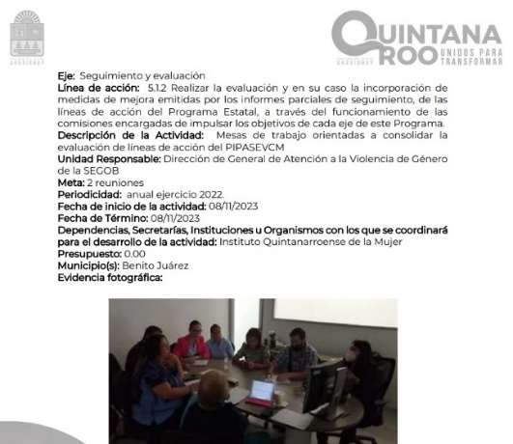

Fuente: Información proporcionada por la Secretaría de Gobierno

Derivado de lo anterior, se concluye que el ente público, no presenta evidencia del cumplimiento de esta línea de acción.
 | 5.1.3 Consolidar los informes parciales de seguimiento del Programa Estatal y presentarlos ante el Sistema Estatal PASEVCM. (IQM) | X
El ente público presentó la ficha informativa de Mesas de trabajo orientadas a consolidar los informes parciales de seguimiento del Programa Estatal y presentarlos ante el Sistema Estatal PASEVCM; sin embargo, carece de evidencia correspondiente a los informes parciales, actas, acuerdos realizados en las mesas antes mencionadas, por lo que la evidencia es insuficiente.
Figura 1. Evidencia de la Línea de acción 5.1.3
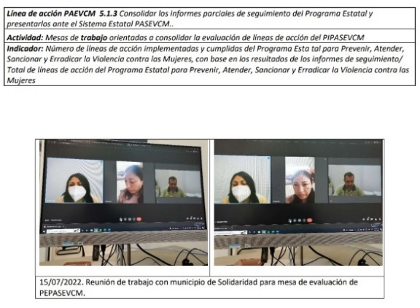

Fuente: Información proporcionada por la Secretaría de Gobierno

Derivado de lo anterior, se concluye que el ente público, no presenta evidencia que del cumplimiento de esta línea de acción.
 | 5.2.1 Diseñar y poner en marcha un plan multianual de seguimiento y evaluación del Programa Estatal, desde la perspectiva de género, que contemple los tipos de evaluación y los criterios de eficacia, eficiencia, pertinencia y sostenibilidad, con apoyo del sistema digital creados para ese propósito. | X
Presentaron la ficha informativa de la Mesas de trabajo para consolidar un plan multianual de seguimiento y evaluación del PIPASECVM, sin embargo, la SEGOB entrega información de la línea de acción 5.1.2., que no corresponde, por lo que la evidencia es insuficiente.

Figura 1. Evidencia de la Línea de acción 5.2.1
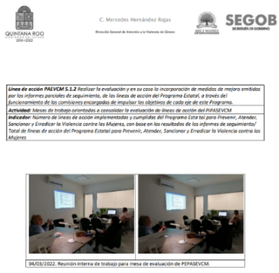

Fuente: Información proporcionada por la Secretaría de Gobierno

Derivado de lo anterior, se concluye que el ente público, no presenta evidencia del cumplimiento de esta línea de acción.
 | 5.2.2 Desarrollar las evaluaciones del Programa Estatal conforme a los plazos establecidos de las estrategias y los avances de los indicadores de resultados, así como la evaluación final de los objetivos específicos y general del Programa a través del funcionamiento de la comisión encargada del seguimiento y evaluación. | X
La SEGOB entregó la ficha informativa de las reuniones de trabajo del Sistema Estatal; sin embargo, no entregó las actas y/o acuerdos de las acciones para seguimiento y evaluación del Programa Estatal.
Figura 1. Evidencia de la Línea de acción 5.2.
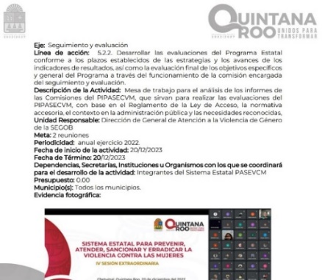

Fuente: Información proporcionada por la Secretaría de Gobierno

Derivado de lo anterior, se concluye que el ente público, no presenta evidencia del cumplimiento de esta línea de acción.
Fuente: Elaborado por la ASEQROO con base en la información proporcionada por la Secretaría de Gobierno.

De acuerdo con lo expuesto anteriormente, se determinó que, para el Programa Estatal para Prevenir, Atender, Sancionar y Erradicar la Violencia contra las Mujeres en el Estado de Quintana Roo, la Secretaría de Gobierno presentó incumplimiento de la meta programada en 24 líneas de acción, asimismo, no sustentó con evidencia en el cumplimiento de las líneas de acción 1.1.3, 1.2.1, 1.2.7, 1.2.23, 5.1.2, 5.1.3, 5.2.1 y 5.2.2, de las cuales le corresponden como entidad responsable.

Derivado del análisis anterior se determinaron las siguientes observaciones:

- La Secretaría de Gobierno presentó un 25% de cumplimiento correspondiente a las 32 líneas de acción del Programa Estatal para Prevenir, Atender, Sancionar y Erradicar la Violencia contra las Mujeres, como entidad responsable durante el ejercicio fiscal 2022.

Con motivo de la reunión de trabajo efectuada para la presentación de resultados finales de auditoría y observaciones preliminares, la Secretaría de Gobierno se compromete a presentar los acuerdos que se lleven a cabo para la atención de las líneas de acción de las cuales la Secretaría de Gobierno es responsable, para el cumplimiento de las mismas, por lo antes expuesto, la observación queda en seguimiento.

- La Secretaría de Gobierno presentó debilidades al no sustentar con evidencia de las 8 líneas de acción revisadas, correspondientes a 1.1.3, 1.2.1, 1.2.7, 1.2.23, 5.1.2, 5.1.3, 5.2.1 y 5.2.2 del Programa Estatal para Prevenir, Atender, Sancionar y Erradicar la Violencia contra las Mujeres, ejecutadas en el ejercicio fiscal 2022.

Con motivo de la reunión de trabajo efectuada para la presentación de resultados finales de auditoría y observaciones preliminares, la Secretaría de Gobierno manifiesta que el Programa Estatal PASEVCM ha sido actualizado, y que para el ejercicio fiscal 2023, se han estado llevando acciones en atención a las líneas de acción de las que la Secretaría de Gobierno es responsable, por lo que se compromete a presentar la actualización del Programa Estatal para Prevenir, Atender, Sancionar y Erradicar la Violencia contra las Mujeres, en la cual se refleje las modificaciones de las líneas de acción de la SEGOB como dependencia responsable, así como los avances en las mismas con corte a la fecha compromiso, por lo antes expuesto, la observación queda en seguimiento.

Recomendación de Desempeño.
La Auditoría Superior del Estado de Quintana Roo recomienda a la Secretaría de Gobierno lo siguiente:

22-AEMD-C-012-026-R01-04 Recomendación

La Secretaría de Gobierno deberá presentar los acuerdos que se lleven a cabo con los responsables de las líneas de acción de las cuales el ente público es responsable de su atención para el cumplimiento de las mismas.

22-AEMD-C-012-026-R01-05 Recomendación

La Secretaría de Gobierno presentará la actualización de Programa Estatal para Prevenir, Atender, Sancionar y Erradicar la Violencia contra las Mujeres, en la cual se refleje las modificaciones de las líneas de acción de la SEGOB como dependencia responsable, así como evidencia de las acciones que se han llevado a cabo durante el ejercicio fiscal 2023 de las mismas.

1.4 Inclusión de funciones y acciones relacionadas al Acceso de las Mujeres a una Vida Libre de Violencia del Estado de Quintana Roo, en sus programas presupuestarios.

Sin observación.

Derivado de la Declaratoria de Alerta de Violencia de Género contra las Mujeres en el Estado de Quintana Roo, en el cual la Federación a través de la Comisión Nacional para Prevenir y Erradicar la Violencia contra las Mujeres (CONAVIM), emiten una serie de recomendación, indicadores, medidas y conclusiones, las cuales se deben atender por parte de los gobiernos locales, la coordinación y el seguimiento para el cumplimiento de la declaratoria. Por lo que, la Alerta de Violencia de Género debe entenderse como un mecanismo de actuación gubernamental para disminuir los casos de violencia contra las mujeres y sobre todo disminuir los feminicidios, para lo cual dicha alerta realiza recomendaciones y medidas de seguridad, prevención, justicia, reparación y visibilizarían de la violencia contra las mujeres.

De lo anterior, se implementó en el Estado de Quintana Roo, el Programa Especial para la Prevención y Atención de la violencia de género, el cual radica en el hecho de que las acciones y actividades desarrolladas y por desarrollarse son transversales e involucran a la mayoría de las instancias de gobierno, incluyendo a los ayuntamientos, con la formulación de estrategias de prevención y atención, en beneficio de la ciudadanía, disminuyendo las brechas de desigualdad por motivos de género.
En función de la revisión del cumplimiento de las acciones que desarrolla la Secretaría de Gobierno, se verificó si los programas presupuestarios que incluyen acciones relacionadas al Acceso de las Mujeres a una Vida Libre de Violencia del Estado de Quintana Roo, se encuentran alineados al Plan Estatal de Desarrollo 2016-2022; por lo que, se procedió a realizar un análisis de los programas presupuestarios E016 – Vinculación Institucional y E017 – Violencia de Género contra las Mujeres, con el Plan Estatal de Desarrollo 2016 - 2022 y el Programa Especial para la Prevención y Atención de la Violencia de Género, obteniendo los siguientes resultados:

Tabla 6. Alineación del Plan Estatal de Desarrollo con los Programas relacionados con
el Acceso de las Mujeres a una Vida Libre de Violencia
Plan Estatal de Desarrollo  2016-2022 | Programa Especial para la Prevención y Atención de la Violencia de Género | Programas Presupuestarios
 |  | E016 - Vinculación Institucional | E017 - Violencia de Género Contra las Mujeres
Eje 2: Gobernabilidad, Seguridad y Estado de Derecho.  Objetivo General  Garantizar la integridad física y patrimonial de las personas, con estricto apego a la legalidad, cercanía con la población en el marco de los derechos humanos, gobernabilidad y paz social.  Estrategia General  Desarrollar esquemas de corresponsabilidad ciudadana que permitan diseñar políticas públicas integrales para una eficaz gobernanza, así como para la prevención y combate de los delitos, y la protección de la integridad, en el marco de los derechos humanos y con la administración impartición de justicia.  Programa 6. Gobernabilidad  Objetivo  Garantizar un gobierno confiable, humanista, cercano a sus gobernados, conciliador y abierto al diálogo y la negociación, que atienda las demandas sociales y garantice la gobernabilidad, las libertades, la paz y armonía social.  Estrategia  Implementar una agenda ciudadana que incluya canales de comunicación y diálogo congruentes tanto con los gobiernos municipales y federal como con la sociedad quintanarroense en la búsqueda de consolidar la gobernabilidad y el estado de derecho.  Líneas de acción:  23. Desarrollar a implementar acciones de fortalecer el Modelo de Prevención Quintana Roo.  24. Impulsar e implementar acciones permanentes en materia de promoción, protección y defensa de los Derechos Humanos, con la aplicación de planteamientos legales, estructurales, así como la constante formación de los Servidores Públicos fortaleciendo el ejercicio de los Derechos Humanos de los ciudadanos  25. Coordinar y dar seguimiento a las acciones emprendidas para la atención de la violencia de género, así como declaratorias de violencia que se activen en la entidad.  26. Atender las actividades administrativas, técnicas, jurídicas y de staff. | Tema 1. Vinculación Institucional  Objetivo  Fortalece la vinculación institucional para atender los casos de violencia contra las mujeres.  Estrategia  Generar las herramientas institucionales que mejoren la vinculación entre dependencias para atender los casos de violencia contra las mujeres.  Tema 2. Violencia de género contra las mujeres  Objetivo  Prevenir y erradicar la violencia contra las mujeres en el ámbito familiar, social y laboral.  Estrategia  Generar e implementar mecanismos de impacto en la población para disminuir la violencia contra las mujeres en el ámbito social, familiar y laboral. | FIN  Contribuir a garantizar un gobierno confiable, humanista, cercano a sus gobernados, conciliador y abierto al diálogo y la negociación, que atienda las demandas sociales y garantice la gobernabilidad, las libertades, la paz y armonía social, mediante gestiones con los organismos involucrados | FIN  Contribuir a Garantizar un gobierno confiable, humanista, cercano a sus gobernados, conciliador y abierto al diálogo y la negociación, que atienda las demandas sociales y garantice la gobernabilidad, las libertades, la paz y armonía social, mediante gestiones con los organismos involucrados.
Fuente: Elaborado por la ASEQROO, con base al PED 2016-2022, PEPAVG y los programas presupuestarios de la SEGOB.

De la tabla presentada con anterioridad, se constató que los programas presupuestarios E016 - Vinculación Institucional y E017 - Violencia de Género contra las Mujeres, aprobados en el ejercicio fiscal 2022, se encuentran alineados y en congruencia con el Plan Estatal de Desarrollo 2016 - 2022 y el Programa Especial para la Prevención y Atención de la Violencia de Género, debido a que, contribuye al logro del objetivo de los programas de las acciones relacionadas al Acceso de las Mujeres a una Vida Libre de Violencia del Estado de Quintana Roo.
Con respecto a la normativa relacionada con la Secretaría de Gobierno, se procedió a verificar si las funciones y acciones relacionadas al Acceso de las Mujeres a una Vida Libre de Violencia establecidas en el marco normativo correspondiente, fueron consideradas en los programas presupuestarios E016 – Vinculación Institucional y E017 – Violencia de Género contra las Mujeres, como se presenta a continuación:

Tabla 7. Comparativo de los Niveles del Programa Presupuestario E016 – Vinculación Institucional con
la Ley de Acceso de las Mujeres a una Vida Libre de Violencia del Estado de Quintana Roo.
Alineación del Programa Presupuestario E016 – Vinculación Institucional
Nivel | Resumen Narrativo | Artículo 40
Fin | F - Contribuir a Garantizar un gobierno confiable, humanista, cercano a sus gobernados, conciliador y abierto al diálogo y la negociación, que atienda las demandas sociales y garantice la gobernabilidad, las libertades, la paz y armonía social, mediante gestiones con los organismos involucrados. | Alineado con los objetivos del Plan Estatal de Desarrollo 2016 - 2022 y el Programa Especial para la Prevención y Atención de la Violencia de Género.
Propósito | P - Las dependencias y organismos locales fortalezcan la vinculación institucional para atender los casos de violencia contra las mujeres. | II. Diseñar la política integral con perspectiva de género para promover la cultura del respeto a los derechos humanos de las mujeres.  VI. Coordinar y dar seguimiento a los trabajos de promoción y defensa de los derechos humanos de las mujeres, que lleven a cabo las dependencias y entidades de la Administración Pública Estatal.  IX. Diseñar, con una visión transversal, la política integral orientada a la prevención, atención, sanción y erradicación de los delitos violentos contra las mujeres.
C01 | C01 - Gestiones ante las dependencias del ejecutivo generando una cultura de la igualdad de género y no violencia contra las mujeres violencia en las instituciones. | IV. Formular las bases para la coordinación entre las autoridades estatales y municipales con la federación para la prevención, atención, sanción y erradicación de la violencia contra las mujeres.  V. Coordinar y dar seguimiento a las acciones del Gobierno Estatal y Municipal en materia de protección, atención, sanción y erradicación de la violencia contra las mujeres.
C02 | C02 - Gestiones en conjunto con gobiernos locales y fiscalía contemplando servicios de atención a mujeres y niñas víctimas de violencia. | V. Coordinar y dar seguimiento a las acciones del Gobierno Estatal y Municipal en materia de protección, atención, sanción y erradicación de la violencia contra las mujeres.
C03 | C03 - Gestiones para verificar el funcionamiento del Sistema Estatal para Prevenir, Atender, Sancionar y Erradicar la Violencia contra las Mujeres (PASEVCMQROO). | VIII. Dar seguimiento a las acciones del Programa Estatal, con la finalidad de evaluar su eficacia y rediseñar las acciones y medidas para avanzar en la eliminación de la violencia contra las mujeres.
C04 | C04 - Gestiones en conjunto con las dependencias del ejecutivo estatal generando presupuestos que disminuyan las brechas de desigualdad en las áreas gubernamentales encargadas de prevención, atención, sanción y erradicación de la violencia contra las mujeres, realizadas. | X. Realizar un Diagnóstico Estatal y otros estudios complementarios de manera periódica con perspectiva de género sobre todas las formas de violencia contra las mujeres y las niñas, en todos los ámbitos, que proporcione información objetiva para la elaboración de políticas gubernamentales en materia de prevención, atención, sanción y erradicación de la violencia contra las mujeres.
Fuente: Elaborado por el ASEQROO con base a la MIR del programa presupuestario
E016-Viculación Institucional, del ejercicio fiscal 2022.

Derivado de lo anterior, se determinó que la SEGOB refleja alineación en los niveles del programa presupuestario E016 – Vinculación Institucional con las acciones establecidas en el artículo 40 de la Ley de Acceso de las Mujeres a una Vida Libre de Violencia del Estado de Quintana Roo.

Tabla 8. Comparativo de los Niveles del Programa Presupuestario E017 – Violencia de Género contra las Mujeres con la Ley de Acceso de las Mujeres a una Vida Libre de Violencia del Estado de Quintana Roo.
Alineación del Programa Presupuestario E017 – Violencia de Género contra las Mujeres
Nivel | Resumen Narrativo | Artículo 40
Fin | F - Contribuir a Garantizar un gobierno confiable, humanista, cercano a sus gobernados, conciliador y abierto al diálogo y la negociación, que atienda las demandas sociales y garantice la gobernabilidad, las libertades, la paz y armonía social., mediante gestiones con los organismos involucrados. | Alineado con los objetivos del Plan Estatal de Desarrollo 2016 - 2022 y el Programa Especial para la Prevención y Atención de la Violencia de Género.
Propósito | P - Las mujeres en el ámbito familiar reciban herramientas para la disminución de la violencia en sus hogares. | III. Coordinar la elaboración del Programa Estatal con las demás autoridades integrantes del Sistema Estatal.
C01 | C01 - Gestiones ante los organismos responsables de la generación de campañas implementando nuevos paradigmas de género en la sociedad y disminución de brechas de desigualdad realizadas. | III. Coordinar la elaboración del Programa Estatal con las demás autoridades integrantes del Sistema Estatal.  VI. Coordinar y dar seguimiento a los trabajos de promoción y defensa de los derechos humanos de las mujeres, que lleven a cabo las dependencias y entidades de la Administración Pública Estatal.  IX. Diseñar, con una visión transversal, la política integral orientada a la prevención, atención, sanción y erradicación de los delitos violentos contra las mujeres.
C02 | C02 - Gestiones ante los organismos encargados de la supervisión de establecimientos verificando el cumplimiento en la venta de bebidas alcohólicas. | VII. Establecer, utilizar, supervisar y mantener todos los instrumentos y acciones encaminados al mejoramiento del Sistema Estatal y del Programa Estatal.  VIII. Dar seguimiento a las acciones del Programa Estatal, con la finalidad de evaluar su eficacia y rediseñar las acciones y medidas para avanzar en la eliminación de la violencia contra las mujeres.
C03 | C03 - Gestiones para la vinculación con los gobiernos estatales y municipales en torno al mecanismo de AVGM y de líneas de acción que se vinculen para la prevención, atención, sanción y erradicación de la violencia contra las mujeres. | IV. Formular las bases para la coordinación entre las autoridades estatales y municipales con la federación para la prevención, atención, sanción y erradicación de la violencia contra las mujeres.  V. Coordinar y dar seguimiento a las acciones del Gobierno Estatal y Municipal en materia de protección, atención, sanción y erradicación de la violencia contra las mujeres.
Fuente: Elaborado por el ASEQROO con base a la MIR del programa
E017-Violencia de Género contra las Mujeres, del ejercicio fiscal 2022.

De acuerdo con lo expuesto anteriormente, se determinó que la SEGOB presenta una alineación en los niveles del programa presupuestario E017 – Violencia de Género contra las Mujeres, con las acciones establecidas en el artículo 40 de la Ley de Acceso de las Mujeres a una Vida Libre de Violencia del Estado de Quintana Roo.

Con motivo de la reunión de trabajo efectuada para la presentación de resultados finales de auditoría y observaciones preliminares, la Secretaría de Gobierno, estableció como fecha compromiso para atención de las recomendaciones 22-AEMD-C-012-026-R01-01, 22-AEMD-C-012-026-R01-02, 22-AEMD-C-012-026-R01-03, 22-AEMD-C-012-026-R01-04 y 22-AEMD-C-012-026-R01-05 el 31 de agosto de 2023. Por lo antes expuesto la atención a las recomendaciones de desempeño queda en seguimiento.

Normatividad relacionada con las observaciones.

Ley de Acceso de las Mujeres a una Vida Libre de Violencia del Estado de Quintana Roo, artículo 40.
Reglamento Interior de la Secretaría de Gobierno, artículos 16, 17, 18, 19 y 20.
Fortalecimiento del Programa Estatal para Prevenir, Atender, Sancionar y Erradicar la Violencia Contra las Mujeres de Quintana Roo, con un enfoque de Gestión por Resultados de Desarrollo (GPRD), en el Marco de la Declaratoria de Alerta de Violencia de Género.

Resultado Número 2.

Competencia de los actores

2. Capacitación

2.1. Capacitación de los responsables de atender las funciones y acciones relacionadas al Acceso de las Mujeres a una Vida Libre de Violencia del Estado de Quintana Roo.

Con observaciones.

Los tres órdenes de gobierno, a través de los cuales se manifiesta el ejercicio del poder público, tienen la obligación de organizar el aparato gubernamental de manera tal que sean capaces de asegurar, en el ejercicio de sus funciones, el derecho de las mujeres a una vida libre de violencia.
Los servidores públicos deberán estar debidamente acreditados, por la institución que represente, para la operación de modelos y la prestación de servicios relacionados con la violencia de género, por lo que deberán:
- Contar con capacitación anual en perspectiva y violencia de género.
- Contar con las actitudes idóneas para la atención libres de prejuicios y prácticas estereotipadas de subordinación.
(…)
- Ajustarse a los perfiles de puestos que se establezcan para la operación de modelos y prestación de servicios.

El Estado y los Municipios se coordinarán a fin de establecer el Sistema Estatal para prevenir, atender, sancionar y erradicar la violencia contra las Mujeres, el cual tiene por objeto la conjunción de esfuerzos, instrumentos, políticas, servicios y acciones interinstitucionales para la prevención, atención, sanción y erradicación de la violencia contra las mujeres.

Con la finalidad de garantizar la prevención, la atención, la sanción y la erradicación de todos los tipos de violencia contra las mujeres, se verificó la impartición de talleres, seminarios y/o cursos de capacitación en materia de derechos humanos de las mujeres y violencia de género, a los funcionarios responsables de atender las funciones y acciones relacionadas al Acceso de las Mujeres a una Vida Libre de Violencia del Estado de Quintana Roo.

De acuerdo con la información presentada, la Secretaría de Gobierno, no proporcionó un Programa Anual de Capacitación, correspondiente al ejercicio fiscal 2022, de acuerdo con la Detección de Necesidades, que contribuya a fortalecer los conocimientos, habilidades y/o aptitudes del personal adscrito a la Dirección General de Atención a la Violencia de Género, Dirección de Seguimiento a la Violencia de Género, Dirección Jurídica para asuntos sobre Violencia de Género, Departamento de Atención, Control y Seguimiento y el Departamento de Proyectos Legales, las cuales son las áreas encargadas de atención a la violencia de género.

La Secretaría de Gobierno informó que durante el ejercicio fiscal 2022, implementó el Taller “Educación en Derechos Humanos”, Conferencia Magistral en línea “Todos tenemos derechos a denunciar y ser escuchados, la denuncia como Derechos Humanos” y Conferencia “La Trata y Formas de Explotación de Personas”, los cuales fueron proporcionados a servidores públicos de la SEGOB, mediante sesiones virtuales y de manera presencial, identificando los siguientes resultados:

Tabla 9. Capacitación de los Servidores Públicos de la SEGOB.
Capacitación en materia de Derechos Humanos
Nombre de la Capacitación | Objetivo | Servidores Públicos
Taller “Educación en Derechos Humanos” | Capacitar a personas servidoras públicas de la Secretaría de Gobierno del Estado de Quintana Roo, de manera continua en materia de derechos humanos, principalmente en el municipio de Othón P. Blanco. | 18 personas capacitadas, mediante 2 talleres;  Primer taller (28/02 al 04/03, 2022)  Segundo taller (05/09 al 09/09, 2022)
Conferencia Magistral “Todos tenemos derechos a denunciar y ser escuchados, la denuncia como Derechos Humanos” | En el marco de las actividades del Día Internacional de los Derechos Humanos | 90 capacitados.
Conferencia “La Trata y Formas de Explotación de Personas” | Sensibilizar a las personas servidoras públicas de diversas instituciones integrantes de la Comisión Interinstitucional contra los Delitos en Materia de Trata de Personas, en el marco del día internacional contra la trata de personas. | 29 servidores públicos.
Fuente: Elaborado por la ASEQROO con información proporcionada por la Secretaría de Gobierno.

Las actividades presentadas en la tabla anterior, demuestra un total de 137 servidores públicos beneficiados en formación continua relacionados en temas de derechos humanos, sin embargo, la Secretaría de Gobierno solamente presentó evidencia de las 18 personas capacitadas en el Taller “Educación en Derechos Humanos”, correspondiente a oficios de invitación, listado de los participantes, constancias, captura del correo electrónico del envío de constancias de participación, temas impartidos, así como, la evidencia fotográfica.

Figura 3. Capacitación impartida SEGOB.
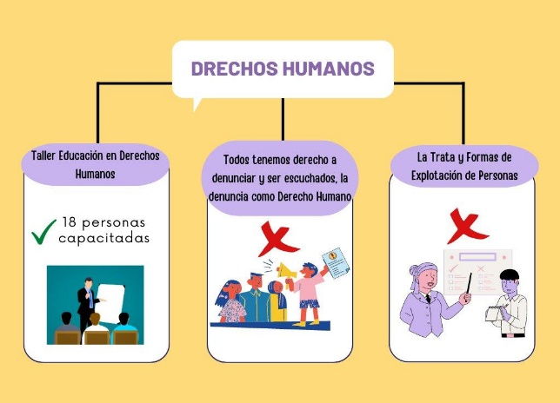

Fuente: Elaboración propia de la ASEQROO.

Se determinó que la Secretaría de Gobierno no sustentó con evidencia las conferencias recibidas por los servidores públicos en materia de derechos humanos correspondientes con los temas de “Todos tenemos derechos a denunciar y ser escuchados, la denuncia como Derechos Humanos” y la conferencia “La Trata y Formas de Explotación de Personas”, efectuadas durante el ejercicio fiscal 2022.
Derivado del análisis anterior se determinaron las siguientes observaciones:

- La Secretaría de Gobierno no cuenta con un Programa Anual de Capacitación enfocado a la Detección de Necesidades de Capacitación, con la finalidad de fortalecer los conocimientos, habilidades y/o actitudes del personal adscrito a la Dirección General de Atención a la Violencia de Género, Dirección de Seguimiento a la Violencia de Género, Dirección Jurídica para asuntos sobre Violencia de Género, Departamento de Atención, Control y Seguimiento y el Departamento de Proyectos Legales, las cuales son las áreas encargadas de atención a la violencia de género.

Con motivo de la reunión de trabajo efectuada para la presentación de resultados finales de auditoría y observaciones preliminares, el ente público se compromete a presentar el diagnóstico de las necesidades de capacitación, así como el Programa Anual de Capacitación con la finalidad de fortalecer el desempeño laboral de los servidores públicos en atención a la violencia de género, por lo tanto, la observación queda en seguimiento.

- La Secretaría de Gobierno carece de evidencia suficiente que sustente las conferencias en materia de derechos humanos, correspondientes con los temas de “Todos tenemos derechos a denunciar y ser escuchados, la denuncia como Derechos Humanos”, y “La Trata y Formas de Explotación de Personas”, que tienen como objetivo sensibilizar a las personas servidoras públicas en el marco del día internacional contra la trata de personas.

Con motivo de la reunión de trabajo efectuada para la presentación de resultados finales de auditoría y observaciones preliminares, la Secretaría de Gobierno se compromete a presentar los acuerdos para documentar todas las acciones de capacitación que se consideren necesarias y sustenten su cumplimiento mediante convocatorias, oficios, invitaciones, listas de asistencia, constancias y evidencia fotográfica; por lo tanto, la observación queda en seguimiento.

Recomendación de Desempeño.

La Auditoría Superior del Estado de Quintana Roo recomienda a la Secretaría de Gobierno lo siguiente:

22-AEMD-C-012-026-R02-06 Recomendación

La Secretaría de Gobierno deberá presentar su Programa Anual de Capacitación 2023 en materia de derechos humanos, perspectiva de género y la prevención, atención, sanción y erradicación de la violencia contra las mujeres, con el objeto de reunir las competencias necesarias a fin de mejorar y contribuir el desempeño laboral, la eficiencia de los servidores públicos.
22-AEMD-C-012-026-R02-07 Recomendación

La Secretaría de Gobierno deberá presentar los acuerdos para documentar todas las acciones de capacitación que se consideren necesarias y sustenten su cumplimiento mediante convocatorias, oficios, invitaciones, listas de asistencia, constancias y evidencia fotográfica.

Con motivo de la reunión de trabajo efectuada para la presentación de resultados finales de auditoría y observaciones preliminares, la Secretaría de Gobierno, estableció como fecha compromiso para atención de las recomendaciones 22-AEMD-C-012-026-R02-06 y 22-AEMD-C-012-026-R02-07 el 31 de agosto de 2023. Por lo antes expuesto la atención a las recomendaciones de desempeño queda en seguimiento.

Normatividad relacionada con las observaciones.

Ley General de Acceso de las Mujeres a una Vida Libre de Violencia, artículos 38, fracción III y 49 fracción VII.
Ley de Acceso de las Mujeres a una Vida Libre de Violencia del Estado de Quintana Roo, artículos 36 fracción III y 39 fracción XVIII.
Reglamento Interior de la Secretaría de Gobierno, artículo 9, fracción XIII.
Programa Especial para la Prevención y Atención de la Violencia de Género, tema 1, línea de acción 11 y tema 2, líneas de acción 1 y 6.
Actualización del Plan Estatal de Desarrollo (PED) 2016-2022, eje 2, programa 6. Gobernabilidad, línea de acción 24 y eje 4, Programa 26. Igualdad de Género, líneas de acción 24.

I.4. SÍNTESIS DE LAS JUSTIFICACIONES Y ACLARACIONES PRESENTADAS POR EL ENTE FISCALIZADO

Derivado de la fiscalización realizada por esta Auditoría Superior del Estado y en cumplimiento al artículo 38 fracción VI de la Ley de Fiscalización y Rendición de Cuentas del Estado de Quintana Roo, se notificó al ente auditado los resultados finales de auditoría y observaciones preliminares, presentando las justificaciones y aclaraciones correspondientes en reunión de trabajo efectuada, las cuales fueron analizadas y valoradas con el fin de determinar la procedencia de eliminar, rectificar o ratificar los resultados y las observaciones referidas, realizando una síntesis de ellas y emitiendo, conforme lo establece la Ley en mención, las recomendaciones para efectos del Informe Individual de Auditoría de la Cuenta Pública del ejercicio 2022.

I.5. TABLA DE JUSTIFICACIONES Y ACLARACIONES DE LOS RESULTADOS

Auditoría de Desempeño al cumplimiento de las funciones y acciones relacionadas al Acceso de las Mujeres a una Vida Libre de Violencia 22-AEMD-C-GOB-012-026
Concepto | Justificación, Aclaración y/o Acuerdos | Atención
1. Cumplimiento de las funciones y acciones relacionadas al Acceso de las Mujeres a una Vida Libre de Violencia. | Se estableció como fecha compromiso para la atención de las recomendaciones 22-AEMD-C-012-026-R01-01, 22-AEMD-C-012-026-R01-02 y 22-AEMD-C-012-026-R01-03 el día 31 de agosto de 2023. | Seguimiento
  - Leyes específicas para atención del Acceso de las Mujeres a una Vida Libre de Violencia.
- Seguimiento a las principales acciones que se realizan en el Programa Estatal para Prevenir, Atender, Sancionar y Erradicar la Violencia contra las Mujeres en el Estado de Quintana Roo. | Se estableció como fecha compromiso para la atención de las recomendaciones 22-AEMD-C-012-026-R01-04 y 22-AEMD-C-012-026-R01-05 el día 31 de agosto de 2023. | Seguimiento
2. Capacitación.  2.1. Capacitación de los responsables de atender las funciones y acciones relacionadas al Acceso de las Mujeres a una Vida Libre de Violencia del Estado de Quintana Roo. | Se estableció como fecha compromiso para la atención de las recomendaciones 22-AEMD-C-012-026-R02-06 y 22-AEMD-C-012-026-R02-07 el día 31 de agosto de 2023. | Seguimiento
Recomendación de Desempeño: Es el tipo de sugerencias que se emite a los Entes Públicos Fiscalizados para promover el cumplimiento de los objetivos y metas de las instituciones, sus políticas públicas, programas y procesos operativos y atribuciones, a fin de fomentar las prácticas de buen gobierno, mejorar la eficiencia, eficacia, la economía, la calidad, la satisfacción del ciudadano y la competencia de los actores.
Atendido: Las observaciones que fueron atendidas con la información remitida o de acuerdo a las justificaciones presentadas por los Entes Públicos Fiscalizados en atención a los resultados finales y las observaciones preliminares.
No atendido: Las observaciones que no se atendieron ni se justificaron en la reunión de trabajo por los Entes Públicos Fiscalizados.
Seguimiento: Las observaciones en las que se estableció una fecha compromiso por parte de los Entes Públicos Fiscalizados para su atención en la mejora e implementación de las recomendaciones.

II. AUDITORÍA DE DESEMPEÑO AL CUMPLIMIENTO DE OBJETIVOS Y METAS DE PROGRAMAS PRESUPUESTARIOS / 22-AEMD-C-GOB-012-027

II.1 ANTECEDENTES

Las dependencias y entidades que integran la APE y la APDF requieren que su gestión sea eficaz, responsable y que les permita mantenerse en las mejores condiciones, para lograr un equilibrio favorable entre su administración y los fines que persiguen. Al respecto, resulta indispensable que dichas instituciones cuenten con un Sistema de Control Interno eficaz, que esté diseñado y funcione de tal manera que fortalezca la capacidad para conducir sus actividades hacia el logro de la misión institucional; impulse la prevención y administración de eventos contrarios al logro de los objetivos estratégicos; promueva el cumplimiento de las leyes y normativas aplicables; coadyuve a la presentación de información.

Por otra parte, en los últimos treinta años, economías de diversos países rompieron paradigmas en cuanto al enfoque de la administración de los recursos públicos, por dos razones principales:

  - La necesidad de hacer más con los mismos recursos, y
  - La necesidad de rendir cuentas a los ciudadanos, cada vez más exigentes con la eficiencia, en la asignación y uso de los recursos públicos.

Como resultado, surge el enfoque de Gestión para Resultados (GpR). La GpR es un modelo de cultura organizacional, directiva y de desempeño institucional que pone más énfasis en los resultados que en los procedimientos. Aunque también interesa cómo se hacen las cosas, cobra mayor relevancia qué se hace, qué se logra y cuál es su impacto en el bienestar de la población, es decir, la creación de valor público.

En el marco de la GpR y con fundamento en el marco constitucional y legal, a partir de 2006 y hasta 2008, se implantó en la Administración Pública Federal (APF) el Presupuesto basado en Resultados (PbR), procurando la alineación entre la planeación, la programación, el presupuesto, el control, el ejercicio, el seguimiento y la evaluación del gasto público. De 2009 en adelante, se está llevando a cabo la consolidación de dicha iniciativa.

El PbR es un proceso basado en consideraciones objetivas sobre los resultados esperados y alcanzados para la asignación de recursos, con la finalidad de fortalecer la calidad del diseño y gestión de las políticas, programas públicos y desempeño institucional, cuyo aporte sea decisivo para generar las condiciones sociales, económicas y ambientales para el desarrollo nacional sustentable; en otras palabras, el PbR busca elevar la cobertura y la calidad de los bienes y servicios públicos, cuidando la asignación de recursos particularmente a los que sean prioritarios y estratégicos para obtener los resultados esperados.

Así mismo, dentro de este contexto la Metodología de Marco Lógico (MML), es una herramienta que facilita el proceso de conceptualización, diseño, ejecución, monitoreo y evaluación de programas y proyectos. Su uso permite:

    - Presentar de forma sistemática y lógica los objetivos de un programa y sus relaciones de causalidad;
    - Identificar y definir los factores externos al programa que pueden influir en el cumplimiento de los objetivos;
    - Evaluar el avance en la consecución de los objetivos, así como examinar el desempeño del programa en todas sus etapas.

La Matriz de Indicadores para Resultados (MIR), se ha constituido en la base para el diseño de indicadores en México. La Metodología de Marco Lógico (MML) (plataforma para la construcción de la MIR) permite alinear los objetivos de los programas presupuestarios con los objetivos estratégicos de las dependencias y entidades federales y con el Plan Nacional de Desarrollo. La MIR es un instrumento clave para la planeación dado que proporciona información para el monitoreo y evaluación de resultados.

Quintana Roo enfrenta un contexto complejo ante la fragilidad de los sistemas de planeación, programación, seguimiento, evaluación y control, vinculado a la ausencia de técnicas, que en conjunto obligan a la revisión minuciosa de la acción gubernamental; esta situación ha generado que los errores cometidos históricamente sean expuestos en la vitrina pública del contexto nacional.

El modelo de gobierno de la administración 2016-2022 está sustentado en la Gestión para Resultados (GpR), dando pauta a consolidar al Presupuesto basado en Resultados (PbR) y al Sistema de Evaluación al Desempeño (SED), de una manera operable al integrar los resultados para la toma de decisiones del proceso de programación, presupuestación, seguimiento, evaluación, control, rendición de cuentas y transparencia al interior y exterior de la administración pública.

La Secretaría de Gobierno, como Dependencia del Poder Ejecutivo, es la encargada de conducir y regular la política de interior del Estado, cuyo Titular, a través de las unidades administrativas que integra a ésta, ejerce las atribuciones y facultades que le otorgan la Constitución Política del Estado Libre y Soberano de Quintana Roo, la Ley Orgánica de la Administración Pública del Estado de Quintana Roo, y demás disposiciones normativas aplicables.

El artículo 31 de la Ley Orgánica de la Administración Pública del Estado de Quintana Roo establece que, a la Secretaría de Gobierno le corresponde el despacho de los siguientes asuntos:

- Conducir y regular la política interior del Estado, así como consolidar los servicios jurídicos, observando las disposiciones constitucionales y legales aplicables e informando veraz y oportunamente al Titular del Poder Ejecutivo;
- Cumplir y hacer cumplir los decretos, reglamentos, acuerdos, circulares y demás disposiciones oficiales del Gobernador del Estado; así como elaborar y en su caso, revisar los proyectos de iniciativas de leyes y decretos que el Titular del Poder Ejecutivo Estatal presente a la Legislatura del Estado;
- Conducir las relaciones institucionales del Titular del Poder Ejecutivo con los Poderes Legislativo y Judicial del Estado y con los ayuntamientos del mismo, así como con las representaciones de los sectores público, social y privado, en congruencia con la política interior y de conformidad con las directrices que determine el Gobernador del Estado;
- Organizar, coordinar, dirigir y vigilar el ejercicio de las funciones del Registro Civil, asegurando la adecuada distribución, funcionamiento y modernización de sus servicios, así como la correlación de sus funciones con el sistema federal en la materia y su vinculación con las políticas de población y desarrollo económico y social del Estado;
- En lo concerniente a los Derechos Humanos, vigilar el cumplimiento de las recomendaciones de medidas administrativas que requiera su cumplimiento, proporcionando, la adecuada colaboración con las Comisiones Nacional y Estatal de Derechos Humanos;
- Supervisar la tramitación de los juicios de amparo que se promuevan en contra de la dependencia a su cargo o del Gobernador del Estado, en especial, la formulación de los respectivos informes previos y con justificación, haciendo lo propio respecto de otras dependencias de la administración pública, en este último caso, cuando la importancia del asunto así lo amerite; dar seguimiento a los juicios de amparo que promuevan las dependencias de la administración pública en defensa de sus intereses, ya sea a solicitud de ellas mismas o bien, cuando medie instrucción del Mandatario Estatal.

La Secretaría de Gobierno tiene como misión regular la política interior, las estadísticas y control de población y la protección civil del Estado, mediante una política proactiva plural con estricto apego a la legalidad privilegiando a esta como medio para resolver los conflictos de nuestra sociedad, permitiendo la participación de todos y cada uno de sus ciudadanos y sus organizaciones y vincular todos los órganos de gobierno para la convivencia armónica y el desarrollo del Estado; en tanto que su visión es ser una Secretaría participativa y corresponsable en la gestión de los asuntos públicos, estadísticas poblacionales y en protección civil, con reglas claras para competencia política, con partidos fuertes y mecanismos eficientes de democracia participativa, con valores cívicos, fortaleciendo los lazos entre los distintos poderes y órdenes de Gobierno, para desarrollar las políticas y difundir las acciones que se ejerza en beneficio de los Quintanarroenses.
Dentro de este marco, de acuerdo con el anexo 10.1 del Presupuesto de Egresos del Gobierno del Estado de Quintana Roo, para el ejercicio fiscal 2022 según la Clasificación Administrativa del CONAC, se aprobó a la Secretaría de Gobierno, la cantidad de $225,430,014.00 (Doscientos veinticinco millones cuatrocientos treinta mil catorce pesos 00/100 M.N.), de los cuales $86,115,531.00 (Ochenta y seis millones ciento quince mil quinientos treinta y un pesos 00/100 M.N.) corresponde a los Órganos Administrativos Desconcentrados, y para la Secretaría la cantidad de $139,314,483.00 (Ciento treinta y nueve millones trescientos catorce mil cuatrocientos ochenta y tres pesos 00/100 M.N.) distribuido en los siguientes Programas Presupuestarios:

• E005 - Gobernabilidad
• E010 - Cultura Ciudadana de los Derechos Humanos
• E012 - Fortalecimiento Institucional en el Marco de los Derechos Humanos
• E016 - Vinculación Institucional
• E017 - Violencia de género contra las mujeres
• M001 - Gestión y Apoyo Institucional

II.2. ASPECTOS GENERALES DE AUDITORÍA

En cumplimiento al artículo 38 fracción I de la Ley de Fiscalización y Rendición de Cuentas del Estado de Quintana Roo, se establece el título de la auditoría, el objetivo, el alcance, los criterios de selección, las áreas revisadas y los procedimientos de auditoría aplicados.

A. Título de la auditoría

La auditoría que se realizó en materia de desempeño a la Secretaría de Gobierno, de manera especial y enunciativa mas no limitativa, fue la siguiente:
Auditoría de Desempeño al cumplimiento de objetivos y metas de programas presupuestarios 22-AEMD-C-GOB-012-027

B. Objetivo

Fiscalizar el cumplimiento de objetivos y metas con base en indicadores de programas presupuestarios.

C. Alcance

La auditoría se basó en el estudio general de las acciones emprendidas por la Secretaría de Gobierno para la implementación de los cinco componentes del sistema de control interno, así como la evaluación del diseño de la Matriz de Indicadores para Resultados (MIR) y el cumplimiento de objetivos y metas del programa presupuestario E005 – Gobernabilidad.

La auditoría se realizó de conformidad con la normativa aplicable a la Fiscalización Superior de la Cuenta Pública, la Norma Profesional de Auditoría del Sistema Nacional de Fiscalización No.300 “Principios Fundamentales de la auditoría de desempeño”, así como lo relativo a los procesos y procedimientos de Auditoría en Materia de Desempeño del Sistema de Gestión de Calidad de la Auditoría Superior del Estado de Quintana Roo, para asegurar el logro del objetivo y el alcance establecido. Los datos proporcionados por la Secretaría de Gobierno, fueron en lo general, suficientes, de calidad, confiables y consistentes para aplicar los procedimientos establecidos y para sustentar los hallazgos y la opinión de la Auditoría Superior del Estado.

D. Criterios de Selección

Esta auditoría se seleccionó con base en los criterios cuantitativos y cualitativos establecidos en la Normativa Institucional de la Auditoría Superior del Estado de Quintana Roo para la integración del Programa Anual de Auditorías, Visitas e Inspecciones (PAAVI), correspondiente al año 2023, que comprende la Fiscalización Superior de la Cuenta Pública del ejercicio fiscal 2022.

E. Áreas Revisadas

- Dirección de Administración
- Dirección de Estudios Sociodemográficos
- Dirección de Programas de Población
- Dirección General de Notarías
- Dirección General y Oficialía Central del Registro Civil
- Subsecretaría de Derechos Humanos y Vinculación con la Seguridad Humana
- Subsecretaría de Gobierno
- Subsecretaría de Enlace Interinstitucional
- Subsecretaría de Asuntos Jurídicos

F. Procedimientos de Auditoría Aplicados

Eficacia
1. Control Interno
1.1 Valoración de la implementación de los cinco componentes de control interno.
    - Aplicación de cuestionario de los cinco componentes de control interno y obtención de evidencia documental e información.
    - Valoración de la evidencia documental e información obtenida.
    - Determinar el estatus de implementación de los cinco componentes de control interno en la Secretaría de Gobierno.
Eficiencia
2. Presupuesto basado en Resultados (PbR).
2.1 Evaluación de la Matriz de Indicadores para Resultados (MIR).

    - Analizar la Matriz de Indicadores para Resultados del programa presupuestario E005 - Gobernabilidad de la Secretaría de Gobierno, a fin de determinar si implementó correctamente la Metodología de Marco Lógico, cumpliendo con la Lógica Vertical y la Lógica Horizontal.
Eficacia
- Sistema de Evaluación del Desempeño (SED).
  - Cumplimiento de objetivos y metas.
    - Verificar el nivel de cumplimiento reportado de los objetivos y metas para el programa presupuestario, establecido en el Formato Evaluatorio Programático del Sistema Institucional Plan-Presupuesto del Estado de Quintana Roo (FESIPPRES), de acuerdo con los parámetros de semaforización determinados por la Secretaría de Finanzas y Planeación (SEFIPLAN).
3.1.2. Analizar el soporte de la evidencia correspondiente al cumplimiento de los objetivos y metas del programa presupuestario, a fin de corroborar si sustenta el nivel de cumplimiento reportado en el Sistema Institucional Plan-Presupuesto del Estado de Quintana Roo (SIPPRES).

3.2. Evaluaciones de Desempeño.
3.2.1. Constatar que el marco normativo interno la Secretaría de Gobierno cuente con funciones relacionadas con evaluaciones de desempeño para el seguimiento de objetivos y metas.
3.2.2. Verificar que durante el ejercicio fiscal 2022, el ente público cuente con evaluaciones de desempeño internas o externas para el seguimiento de objetivos y metas.

G. Servidores Públicos que intervinieron en la Auditoría

De conformidad con el artículo 38 fracción II de la Ley de Fiscalización y Rendición de Cuentas del Estado de Quintana Roo, el personal designado adscrito a la Auditoría Especial en Materia al Desempeño de esta Auditoría Superior del Estado, que actuó en el desarrollo y ejecución de la auditoría, visita e inspección en forma conjunta o separada, mismo que se identificó como personal de este Órgano Técnico de Fiscalización, el cual se encuentra referido en la orden emitida con oficio número ASEQROO/ASE/AEMD/0351/04/2023, siendo los servidores públicos a cargo de coordinar y supervisar la auditoría, los siguientes:

NOMBRE | CARGO
M. en Aud. Saidy Espinosa Ramírez | Coordinadora de la Dirección de Fiscalización en Materia al Desempeño “C”.
Ing. Ingrid Darany Sanzores Burgos. | Supervisora de la Dirección de Fiscalización en Materia al Desempeño “C”.

II.3. RESULTADOS DE LA FISCALIZACIÓN EFECTUADA

Resumen general de observaciones y recomendaciones emitidas en materia de desempeño

De conformidad con los artículos 17 fracción II, 38 fracción IV y V, 41 en su segundo párrafo, y 61 párrafo primero de la Ley de Fiscalización y Rendición de Cuentas del Estado de Quintana Roo, y artículos 4, 8 y 9, fracciones X, XI, XVIII y XXVI del Reglamento Interior de la Auditoría Superior del Estado de Quintana Roo, durante este proceso se determinaron 3 resultados de la fiscalización correspondientes a la Auditoría de Desempeño al cumplimiento de objetivos y metas de programas presupuestarios, que generaron 7 observaciones. De lo anterior se deriva lo siguiente:

Observaciones Emitidas
Total | 7
Atendidas | 0
En seguimiento | 7

Recomendaciones Emitidas
Total | 7

Detalle de Resultados

Resultado Número 1

Eficiencia

1. Control Interno

1.1 Valoración de la implementación de los cinco componentes de control interno

Con observación

El Control Interno se ha convertido en una parte esencial para conducir las actividades hacia el logro de objetivos y metas institucionales de cualquier organización, ya sea en el sector público o privado.

Las dependencias y entidades que integran la Administración Pública Estatal requieren que su gestión sea eficaz, responsable y que les permita mantenerse en las mejores condiciones, para lograr un equilibrio favorable entre su administración y los fines que persiguen.

Al respecto, resulta indispensable que dichas instituciones cuenten con un Sistema de Control Interno eficaz, que esté diseñado y funcione de tal manera que fortalezca la capacidad para conducir sus actividades hacia el logro de la misión institucional; impulse la prevención y administración de eventos contrarios al logro de los objetivos estratégicos; promueva el cumplimiento de las leyes y normativas aplicables; coadyuve a la presentación de información financiera, presupuestal y de gestión en forma confiable y oportuna, y asegure el ejercicio y resguardo adecuado de los recursos públicos que les son asignados.

En atención al marco de control interno que cada institución tiene establecido, se considera necesario llevar a cabo la evaluación del Sistema de Control Interno con el objeto de verificar si se tienen implantados los componentes de control y, en su caso, identificar las posibles áreas de oportunidad que contribuyan al fortalecimiento de dichos marcos de Control Interno.

El establecimiento de los Sistemas de Control Interno en las instituciones de la Administración Pública Estatal tiene como base fundamental el mandato legal y otras disposiciones aplicables que definen su misión y atribuciones, y a partir de esto, se autorizan e implantan las estructuras orgánicas y funcionales, y las políticas y procedimientos necesarios para conducir las actividades hacia el logro de objetivos y metas, así como los registros e información que facilitan la debida aplicación y salvaguarda de los recursos que les son autorizados, lo que coadyuva al fortalecimiento del proceso de rendición de cuentas, en un marco de transparencia.

El sistema de Control se encuentra agrupado en cinco normas generales:

1.- Ambiente de Control: Es la base del control interno. Proporciona, los elementos normativos, estructura y disciplina para apoyar al personal en la consecución de los objetivos y metas institucionales.

2.- Administración de Riesgos: Es el proceso dinámico para identificar, analizar, evaluar y monitorear los riesgos, incluidos los riesgos vinculados con actos de corrupción, así como determinar acciones que permitan mitigar su efecto y probabilidad de ocurrencia, de tal manera que se pueda proporcionar seguridad razonable del cumplimiento de objetivos y metas institucionales.

3.- Actividades de Control: Son aquellas acciones establecidas, a través de políticas y procedimientos, por las unidades administrativas responsables para alcanzar los objetivos institucionales y responder a sus riesgos asociados, incluidos los vinculados con actos de corrupción y los de sistemas de información.

4.- Información y comunicación: Es la información de calidad que las unidades administrativas y los servidores públicos generan, obtienen y utilizan; así como los mecanismos y canales de comunicación efectivos y confiables que existen en el interior y exteriores, para respaldar el Sistema de Control.

5.- Supervisión. Son las actividades establecidas y operadas en las unidades administrativas, con la finalidad de mejorar de manera continua al control interno mediante una vigilancia y evaluación periódicas a su eficacia, eficiencia y economía.

Durante los trabajos de auditoría, visita e inspección, se aplicó un cuestionario de Control Interno a la Secretaría de Gobierno (SEGOB), el objetivo fue obtener información y evidencia que permita determinar el estatus de implementación del sistema de control interno en sus cinco componentes, valorando el avance en su implementación con base en COSO 2013.

Lo anterior, permitirá identificar el entorno de control en el que se ejercen los recursos públicos y proponer acciones de mejora para fortalecer dichos Sistemas de Control Interno.

Los cinco componentes que integran el control interno se mencionan a continuación:

- Ambiente de Control

- Administración de Riesgos

- Actividades de Control

- Información y Comunicación

- Supervisión

La información y evidencia entregada fue valorada y se obtuvo lo siguiente:

Tabla 1. Ambiente de Control.
COMPONENTE | PUNTAJE MÁXIMO ESPERADO | CALIFICACIÓN COMPONENTES | FACTORES DE VALORIZACIÓN | PUNTAJE ASIG. POR ELEMENTO
AMBIENTE DE CONTROL | 20 | 13.73 | Normativa de Control Interno | 0.87
 |  |  | Compromiso con la Integridad y los Valores Éticos | 5.65
 |  |  | Responsabilidad de Vigilancia y Supervisión del Control Interno | 1.12
 |  |  | Estructura, Autoridades, Funciones y Responsabilidades | 2.61
 |  |  | Competencia Profesional y Capacitación de Personal | 3.48
 |  |  | TOTAL | 13.73
Fuente: “Cédula de Evaluación de Control Interno de la SEGOB”.
De acuerdo a lo anterior, se determinó que el estatus de implementación del componente ambiente de control es medio, por lo que, la institución carece de programas de capacitación formal que contribuyan a sensibilizar a los servidores públicos sobre la importancia de aplicar los códigos de conducta y ética institucional, ni ha establecido procedimientos para medir el conocimiento, apropiación y apego de los documentos por parte de los servidores públicos; asimismo, los mecanismos implementados para captar e investigar actos contrarios a la ética y conducta, ni se encuentran formalizadas las instancias que den seguimiento y resolución a los mismos.

Sobre la competencia del personal la institución está en proceso de establecer medios para desarrollar y retener a los servidores públicos competentes, lo que permitirá consolidar un desempeño efectivo y eficiente que coadyuve al logro de los objetivos y metas de la entidad.

Tabla 2. Administración de Riesgos.
COMPONENTE | PUNTAJE MÁXIMO ESPERADO | CALIFICACIÓN COMPONENTES | FACTORES DE VALORIZACIÓN | PUNTAJE ASIG. POR ELEMENTO
ADMINISTRACIÓN DE RIESGOS | 20 | 12.75 | Establecimiento de Objetivos y Tolerancia al Riesgo | 4.12
 |  |  | Identificación, Análisis y Respuesta a Riesgos Asociados con los Objetivos | 5.10
 |  |  | Identificación de Riesgos de Corrupción y Fraude | 3.53
 |  |  | TOTAL | 12.75
Fuente: “Cédula de Evaluación de Control Interno de la SEGOB”.

Por lo anterior, se determinó que el estatus de implementación del componente administración de riesgos es medio, por lo que, se observó que el Plan Estratégico Institucional carece de las autorizaciones correspondientes por parte del Titular, faltan vinculación o correspondencia con los objetivos del Plan de Desarrollo Estatal; asimismo, necesitan una desagregación, por lo que impidió la identificación a todos los responsables para el cumplimiento de los mismos, los responsables asimismo de indicadores que le permitan medir grado de cumplimiento respecto de las metas establecidas, por lo que es necesario reforzar la metodología establecida para el proceso general de administración de riesgos y establecer o consolidar un Comité de Ética con reglas de operación y funcionamiento acordes a las características de la entidad para la atención de dilemas éticos y de comportamiento. Asimismo, se requiere consolidar la política de evaluación y actualización del control interno en todos los ámbitos de la entidad e informar periódicamente de su cumplimiento.

Tabla 3. Actividades de Control.
COMPONENTE | PUNTAJE MÁXIMO ESPERADO | CALIFICACIÓN COMPONENTES | FACTORES DE VALORIZACIÓN | PUNTAJE ASIG. POR ELEMENTO
ACTIVIDADES DE CONTROL | 20 | 6.67 | Implementar Actividades de Control (Políticas y Procedimientos) | 3.33
 |  |  | Actividades de Control para las TIC's | 3.33
 |  |  | TOTAL | 6.67
Fuente: “Cédula de Evaluación de Control Interno de la SEGOB”.

De acuerdo a lo presentado en la tabla anterior, se determinó que el estatus de implementación del componente actividades de control es bajo, por lo que el ente debe considerar diseñar, actualizar y garantizar la suficiencia e idoneidad de las actividades de control que contribuyan a mitigar y dar respuesta a los riesgos que dificultan el logro de los objetivos sustantivos y adjetivos de la institución, además cómo desarrollar las políticas y lineamientos que permitan implementar, dar soporte y continuidad a los sistemas de información de las actividades sustantivas, financieras y administrativas.

Tabla 4. Información y Comunicación.
COMPONENTE | PUNTAJE MÁXIMO ESPERADO | CALIFICACIÓN COMPONENTES | FACTORES DE VALORIZACIÓN | PUNTAJE ASIG. POR ELEMENTO
INFORMACIÓN Y COMUNICACIÓN | 20 | 4 | Información Relevante y de Calidad | 0.00
 |  |  | Comunicación Interna | 4.00
 |  |  | TOTAL | 4.00
Fuente: “Cédula de Evaluación de Control Interno de la SEGOB”.

Con base en lo anterior, se determinó que el estatus de implementación del componente información y comunicación es bajo, por lo que es importante que el ente establezca políticas, mecanismos y medios adecuados para obtener, procesar, generar, clasificar, validar y comunicar de manera eficaz, eficiente y económica, la información financiera, presupuestaria, administrativa, operacional y de otro tipo requerida en el desarrollo de sus procesos, transacciones y actividades, que permita al personal comprender sus funciones, las responsabilidades y su importancia para el logro de los objetivos institucionales de manera eficiente y eficaz, así como para salvaguardar los documentos e información que se deben conservar en virtud de su importancia.
Tabla 5. Supervisión
COMPONENTE | PUNTAJE MÁXIMO ESPERADO | CALIFICACIÓN COMPONENTES | FACTORES DE VALORIZACIÓN | PUNTAJE ASIG. POR ELEMENTO
SUPERVISIÓN | 20 | 2.50 | Realizar Actividades de Supervisión (Evaluaciones y Autoevaluaciones) | 2.50
 |  |  | TOTAL | 2.50
Fuente: “Cédula de Evaluación de Control Interno de la SEGOB”.

En relación a la tabla anterior, se determinó que el estatus de implementación del componente supervisión es bajo, por lo que el ente debe formalizar e implementar procedimientos que permitan realizar una adecuada supervisión del control interno institucional, asimismo de mecanismos de reporte, comunicación y seguimiento de las evaluaciones a los procesos internos.
A continuación, se presenta de manera gráfica el resultado obtenido en cada uno de los cinco componentes mencionados con anterioridad.

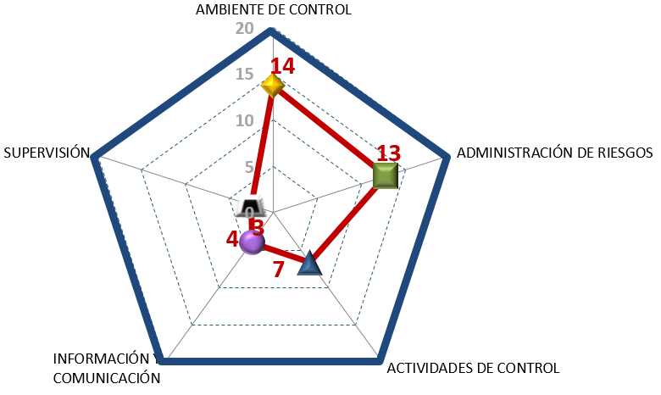
Gráfica 1. Puntaje de implementación de Control Interno en la SEGOB.
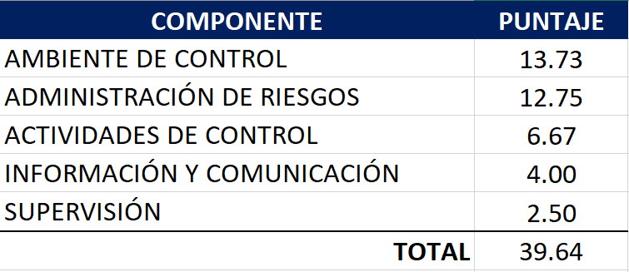

Fuente: “Cédula de Evaluación de Control Interno de la SEGOB”.

En conclusión, una vez analizadas las evidencias documentales proporcionadas por la entidad fiscalizada, relativas a cada respuesta del cuestionario de control interno y aplicando el instrumento de valoración determinado para la revisión, se obtuvo un puntaje general de 39.64 puntos de un total de 100 en la evaluación practicada por componente, lo que ubica a la Secretaría de Gobierno en un nivel bajo.

Derivado del análisis anterior se determinó la siguiente observación:

- La Auditoría Superior del Estado de Quintana Roo, considera que aun y cuando la Secretaría de Gobierno ha realizado acciones para la implementación de un sistema de control interno, éstas no han sido suficientes para establecer un sistema que esté integrado con los procesos institucionales y sujeto a la autoevaluación y mejora continua.

Con motivo de la reunión de trabajo efectuada para la presentación de resultados finales de auditoría y observaciones preliminares, la Secretaría de Gobierno se compromete a presentar las acciones necesarias que se llevarán a cabo, a fin de fortalecer el control interno y la administración de riesgos, por lo anterior, la observación queda en seguimiento.
Recomendación de Desempeño.

La Auditoría Superior del Estado de Quintana Roo recomienda a la Secretaría de Gobierno lo siguiente:

22-AEMD-C-012-027-R01-01 Recomendación

La Secretaría de Gobierno deberá llevar a cabo acciones para fortalecer el control interno y administración de riesgos, para garantizar el cumplimiento de los objetivos, la normativa y la transparencia en su gestión.

Con motivo de la reunión de trabajo efectuada para la presentación de resultados finales de auditoría y observaciones preliminares, la Secretaría de Gobierno, estableció como fecha compromiso para atención de la recomendación 22-AEMD-C-012-027-R01-01, el 15 de diciembre del 2023. Por lo antes expuesto la atención a la recomendación de desempeño queda en seguimiento.

Normatividad relacionada con la observación

Modelo de Evaluación de Control Interno en la Administración Pública Estatal.
Acuerdo por el que se emiten las normas generales de control interno para la Administración Pública Central y Paraestatal del Estado de Quintana Roo, artículos 1 y 9.

Resultado número 2.

Eficiencia

2. Presupuesto basado en Resultados (PbR).

2.1 Evaluación de la Matriz de Indicadores para Resultados (MIR).

Con observación.

Los recursos económicos de que disponga el Estado y los Municipios se administrarán con eficiencia, eficacia, economía, transparencia y honradez para satisfacer los objetivos a los que estén destinados. La información presupuestaria y programática que forme parte de la cuenta pública deberá relacionarse, en lo conducente, con los objetivos y prioridades de la planeación del desarrollo. Asimismo, deberá incluir los resultados de la evaluación del desempeño de los programas federales, de las entidades federativas, municipales y de las demarcaciones territoriales del Distrito Federal, respectivamente, así como los vinculados al ejercicio de los recursos federales que les hayan sido transferidos. Para ello, deberán utilizar indicadores que permitan determinar el cumplimiento de las metas y objetivos de cada uno de los programas, así como vincular los mismos con la planeación del desarrollo.

Los indicadores como parte de la Matriz de Marco Lógico (MML), permiten a los distintos entes públicos definir sus alcances, sus retos y las metas de sus programas presupuestarios y políticas, de allí que sea de vital importancia su elaboración y precisión al momento de elegirlos. Su correcta elaboración responde a las necesidades de la MIR y del proceso de programación, y son parte medular para el logro o fracaso de los objetivos institucionales.

La MIR organiza los objetivos, indicadores y metas en la estructura programática, vinculados al Pp. La MIR consiste en establecer y estructurar el problema central, ordenar los medios y fines del árbol de objetivos en un programa, generar indicadores para medir sus resultados, definir los medios que permitirán verificar esos resultados, describir los riesgos que podrían afectar la ejecución del mismo o las condiciones externas necesarias para el éxito del programa.

Con motivo de la auditoría al desempeño denominada 22-AEMD-C-GOB-012-027 Auditoría de Desempeño al cumplimiento de objetivos y metas de programas presupuestarios, establecida en el Programa Anual de Auditorías, Visitas e Inspecciones (PAAVI) 2023, correspondiente a la Cuenta Pública 2022, la Auditoría Superior del Estado (ASEQROO) solicitó, mediante oficio número ASEQROO/ASE/AEMD/0320/03/2023 de fecha 17 de marzo de 2023, información referente a la Matriz de Indicadores para Resultados (MIR) por cada programa presupuestario, así como las Fichas Técnicas de dichos Indicadores, correspondientes al ejercicio fiscal 2022.

Por su parte, la Secretaría de Gobierno proporcionó información mediante oficio número SEGOB/DS/0416/2023 de fecha 31 de marzo de 2023, procediendo al análisis de dicha información durante el proceso de ejecución de auditoría.

En el análisis de la calidad de diseño de la MIR se verifica que en esta se establezcan con claridad los objetivos del programa y su alineación con la planeación nacional, estatal, municipal o sectorial (fin y propósito); asimismo, que se hayan incorporado de manera precisa los indicadores que miden los objetivos y resultados esperados, que se identifiquen los medios de verificación para obtener y corroborar la información de los indicadores, que se describan los bienes y servicios entregados a la sociedad (componentes), así como las actividades e insumos para producirlos, y por último, la inclusión de supuestos que influyen en el cumplimiento de los objetivos.

Con base en lo anterior, se llevó a cabo la revisión del programa presupuestario “E005 - Gobernabilidad”, cumpla con la Lógica Vertical y la Lógica Horizontal, tal como lo establece la Metodología de Marco Lógico. Tomándose como referencia de análisis el fin, propósito, componentes y actividades de cada componente, obteniendo lo siguiente:

Tabla 6. Resumen del Análisis de la MIR del programa presupuestario E005 – Gobernabilidad
Núm. de indicadores | Resúmenes narrativos |  | Indicadores |  | Medios de verificación |  | Supuestos
 | Adecuado | Con área de mejora | Adecuado | Con área de mejora | Suficiente | Con área de mejora | Adecuado | Con área de mejora
23 | 21 | 2 | 0 | 23 | 0 | 23 | 23 | 0
% | 91.30% | 8.69% | 0% | 100% | 0% | 100% | 100% | 0%
Fuente: Elaborado por la ASEQROO con base en la Matriz de Indicadores para Resultados 2022 del programa presupuestario E005 - Gobernabilidad de la SEGOB.

El resultado del análisis realizado, se muestra a continuación:

- Resumen Narrativo: En el análisis del resumen narrativo de los objetivos se verificó la estructura y/o sintaxis de los objetivos de la MIR, así como las relaciones causales entre éstos, en sus distintos niveles: Fin, Propósito, Componentes y Actividades. Del resultado de la valoración del resumen narrativo, se determinó que el 91.30% cumplió con la claridad, sintaxis adecuada y relación de causa y efecto, mientras que el 8.69% presentó áreas de mejora en los siguientes aspectos:

Tabla 7. Áreas de mejora del Resumen Narrativo de la MIR del programa presupuestario E005 - Gobernabilidad
Programa Presupuestario E005 – Gobernabilidad.
Nivel de la MIR | Resumen Narrativo | No presenta claridad | Sintaxis | No cumple con causa-efecto | Observación
Componente 1 | Estado de Derecho de los ciudadanos quintanarroenses garantizado. | x |  | x | El objetivo no es claro y concreto. No cumple con la sintaxis recomendada a nivel componente: Producto terminado o servicios proporcionados + Verbo en participio pasado.
Componente 5 | Demandas sociales atendidas en la zona norte del Estado. |  | x |  | No cumple con la sintaxis recomendada a nivel componente: producto terminado o servicios proporcionados + Verbo en participio pasado.
X: No cumplió
: Si cumplió
Fuente: Elaborado por la ASEQROO con base en el análisis de la Matriz de Indicadores para Resultados y las Fichas Técnicas de los Indicadores establecidos para el programa presupuestario E005 – Gobernabilidad.

- Indicadores: En el análisis de los indicadores se verificó que estos cumplan con la estructura y los elementos mínimos para determinar la consecución de los objetivos planteados en el resumen narrativo. Del resultado de la valoración, se determinó que, el 100% presentó áreas de mejora en los siguientes aspectos:

Tabla 8. Áreas de mejora de los indicadores del programa presupuestario E005 - Gobernabilidad
Nivel de la MIR | Indicador | NI* |  | DI* | MC* | LB* | M* | SI* | S* | D* | FM* | UM*
Fin | Índice de Desarrollo Democrático de México. |  |  |  | X |  |  |  |  |  |  | 
Propósito | Índice de Democracia de los Ciudadanos en el Estado de Quintana Roo. |  |  |  | X |  |  |  |  | X |  | 
Componente 04 | Porcentaje de conflictos sociales resueltos. |  |  | X |  | X |  |  |  |  |  | 
Componente 04  Actividad 1 | Porcentaje de mesas interinstitucionales realizadas para la atención de conflictos. |  | X |  |  | X |  |  |  |  |  | 
Componente 04  Actividad 2 | Promedio de conflictos existentes por organización sindical y gremial atendida. |  | X |  |  |  | X |  |  |  |  | 
Componente 04  Actividad 3 | Tasa de variación sobre acciones de vinculación realizadas con actores políticos. |  | X |  | X | X | X |  |  |  |  | 
Componente 05 | Tasa de variación de demandas sociales atendidas en la zona norte del Estado. |  | X |  |  | X |  |  |  |  |  | 
Componente 05  Actividad 1 | Promedio de acuerdos cumplidos con los sectores político, laboral, agrario y empresarial en la zona norte del Estado. |  |  |  |  | X |  |  |  |  |  | 
Componente 05  Actividad 2 | Promedio de trámites realizados para la atención de demandas y peticiones ciudadanas. |  |  |  |  | X |  |  |  |  |  | 
Componente 03 | Promedio de asociaciones atendidas. |  |  |  |  | X |  |  |  |  |  | 
Componente 03  Actividad 1 | Tasa de variación de personas atendidas, desagregado por sexo. | X |  | X |  | X |  |  |  |  |  | 
Componente 01 | tasa de variación de procedimientos jurídicos atendidos. |  |  | X |  | X |  |  |  |  |  | 
Componente 01  Actividad 1 | tasa de variación de actos jurídicos para brindar certeza jurídica a las personas. |  |  |  |  | X |  |  |  |  |  | 
Componente 01  Actividad 2 | Tasa de variación de visitas de supervisión realizadas a las notarías del estado de Quintana Roo. |  | X |  |  | X |  |  |  |  |  | 
Componente 01  Actividad 3 | Tasa de variación de registros de nacimiento, desagregado por sexo. | X | X |  |  | X | X | X |  |  |  | 
Componente 06 | Porcentaje de participación de personas servidoras públicas capacitadas en materia de prevención de las violencias contra las mujeres, desagregado por sexo. |  | X |  |  | X |  |  |  |  |  | 
Componente 06  Actividad 1 | Promedio de impactos de campañas que promuevan el derecho de las mujeres, adolescentes y niñas a una vida libre de violencia. | X | X |  |  | X |  |  |  |  |  | 
Componente 06  Actividad 2 | Promedio de impactos de campañas que consideren el enfoque de derechos humanos, perspectiva de género, inclusión, multiculturalidad y diferencial. | X | X |  |  | X |  |  |  |  |  | 
Componente 06  Actividad 3 | Tasa de variación de impactos de la estrategia de difusión del derecho de las niñas, adolescentes y mujeres, a una vida libre de violencia, discriminación y fomento de la cultura de la denuncia. | X | X |  |  | X |  |  |  |  |  | 
Componente 02 | Promedio de población del Estado de Quintana Roo de 6 a 60 años de edad que recibe información y atención en el tema de los derechos humanos. |  | X |  |  | X |  |  |  |  |  | 
Componente 02  Actividad 1 | Porcentaje de personas informadas en temas de prevención y autocuidado, desagregado por sexo. |  | X |  |  | X |  |  |  |  |  | 
Componente 02  Actividad 2 | Promedio de acciones realizadas con los Consejos Municipales de Población. |  | X |  |  | x |  |  |  |  |  | 
Componente 02  Actividad 4 | Porcentaje de personas servidoras públicas capacitadas en el tema de Derechos Humanos, desagregado por sexo |  | X |  |  | X |  |  |  |  |  | 
*Siglas: NI: Nombre del Indicador DI: Definición del Indicador MC: Método de Cálculo LB: Línea Base M: Meta SI: Sentido del Indicador S: Semaforización D: Dimensión FM: Frecuencia de Medición UM: Unidad de Medida.
X: No cumplió
: Si cumplió
Fuente: Elaborado por la ASEQROO con base en el análisis de la Matriz de Indicadores para Resultados y las Fichas Técnicas de los Indicadores establecidos para el programa presupuestario E005 – Gobernabilidad.

- Medios de verificación: En el análisis de los Medios de Verificación se constataron las fuentes de datos disponibles para verificar el valor de los indicadores presentados en la MIR con respecto a los avances y logros. Al respecto, se determinó que, el 100% presenta áreas de mejora, como se muestra en la siguiente tabla:

Tabla 9. Áreas de mejora de los medios de verificación programa presupuestario E005 - Gobernabilidad
Programa presupuestario E005 – Gobernabilidad
Niveles de la MIR | Medios de verificación | N D* | N A* | P* | L*
Fin | "Índice de Desarrollo Democrático de México (IDD-MEX), Estudio anual realizado Fundación Konrad Adenauer Stiftung, Polilat, Instituto Nacional Electoral, Centro de Estudios Políticos y Sociales, Confederación USEM (asociación de empresarios y líderes sociales), Colegio de México, A.C., https://idd-mex.org/estudios-y-datos/ |  |  | X | 
Propósito | Índice de Desarrollo Democrático de México (IDD-MEX), Estudio anual realizado Fundación Konrad Adenauer Stiftung, Polilat, Instituto Nacional Electoral, Centro de Estudios Políticos y Sociales, Confederación USEM (asociación de empresarios y líderes sociales), Colegio de México, A.C., https://idd-mex.org/estudios-y-datos/ |  |  | X | 
Componente 04 | Reporte trimestral de conflictos sociales resueltos, elaborado por la Subsecretaría de Gobierno de la Zona Sur, https://qroo.gob.mx/segob |  |  |  | X
Componente 04  Actividad 1 | Reporte trimestral de conflictos atendidos, elaborado por la Subsecretaría de Gobierno Zona Sur, https://qroo.gob.mx/segob |  |  |  | X
Componente 04  Actividad 2 | Reporte trimestral de conflictos sindicales y gremiales atendidos, elaborado por la Dirección de Asuntos Políticos y Obrero Patronales, https://qroo.gob.mx/segob |  |  |  | X
Componente 04  Actividad 3 | Reporte trimestral sobre acciones de vinculación realizadas con actores políticos, elaborado por la Dirección de Asuntos de Gobierno, https://qroo.gob.mx/segob |  |  |  | X
Componente 05 | Reporte trimestral de demandas sociales atendidas en la zona norte del Estado, elaborado por la Subsecretaría de Gobierno en la Zona Norte, https://qroo.gob.mx/segob |  |  |  | X
Componente 05  Actividad 1 | Reporte trimestral de acuerdos cumplidos en la zona norte del Estado, elaborado por la Dirección de Asuntos Sociales, https://qroo.gob.mx/segob |  |  |  | X
Componente 05  Actividad 2 | Reporte trimestral de trámites realizados en la zona norte del Estado, elaborado por la Dirección de Asuntos Sociales, https://qroo.gob.mx/segob |  |  |  | X
Componente 03 | Reporte trimestral de asociaciones civiles y religiosas atendidas, realizado por la Subsecretaría de Enlace Interinstitucional, https://qroo.gob.mx/segob |  |  |  | X
Componente 03  Actividad 1 | Reporte trimestral de personas atendidas, elaborado por la Subsecretaría de Enlace Interinstitucional, https://qroo.gob.mx/segob |  |  |  | X
Componente 01 | Reporte Estadístico Trimestral de Procedimientos Jurídicos por Materia, Elaborado por la Subsecretaría de Asuntos Jurídicos https://qroo.gob.mx/segob |  |  |  | X
Componente 01  Actividad 1 | Reporte estadístico mensual de participantes y/o trámites atendidos por tipo de acto jurídico, elaborado por la Subsecretaría de Asuntos Jurídicos, https://qroo.gob.mx/segob |  |  |  | X
Componente 01  Actividad 2 | Reporte estadístico trimestral de las visitas de supervisión realizadas, elaborado por la Dirección General de Notarías, https://qroo.gob.mx/segob |  |  |  | X
Componente 01  Actividad 3 | Reporte estadístico trimestral de registros de nacimiento desagregado por sexo, elaborado por el Dirección General y Oficialía Central de Registro Civil, https://qroo.gob.mx/segob |  |  |  | X
Componente 06 | Informe trimestral de participación de personas servidoras públicas en capacitación en materia de prevención de las violencias contra las mujeres, elaborado por la Dirección de Estudios Sociodemográficos, https://qroo.gob.mx/segob |  |  |  | X
Componente 06  Actividad 1 | Reporte mensual de impactos de campañas que promuevan el derecho de las mujeres, adolescentes y niñas a una vida libre de violencia, elaborado por la Dirección de Estudios Sociodemográficos, https://qroo.gob.mx/segob |  |  |  | X
Componente 06  Actividad 2 | Reporte mensual de impactos de campañas que consideren el enfoque de derechos humanos, perspectiva de género, inclusión, multiculturalidad y diferencial, generado por la Dirección de Estudios Sociodemográficos, https://qroo.gob.mx/segob |  |  |  | X
Componente 06  Actividad 3 | Reporte mensual sobre impactos de la estrategia de difusión del derecho de las niñas, adolescentes y mujeres, a una vida libre de violencia, discriminación y fomento de la cultura de la denuncia, elaborado por la Dirección de Programas de Población, https://qroo.gob.mx/segob |  |  |  | X
Componente 02 | Reporte trimestral de personas que reciben información y atención en el tema de los derechos humanos, elaborado por la Dirección de Planeación, https://qroo.gob.mx/segob |  |  |  | X
Componente 02  Actividad 1 | Reporte mensual de personas informadas en temas de prevención y autocuidado, generado por la Dirección de Programas de Población, https://qroo.gob.mx/segob |  |  |  | X
Componente 02  Actividad 2 | Reporte trimestral de las acciones realizadas con los municipios, generado por la Dirección de Programas de Población, https://qroo.gob.mx/segob |  |  |  | X
Componente 02  Actividad 4 | Informe trimestral sobre personas servidoras públicas capacitadas en el tema de derechos humanos, desagregado por sexo elaborado por la Subsecretaría de Derechos Humanos y Vinculación con la Seguridad Humana, https://qroo.gob.mx/segob |  |  |  | X
N D*: Nombre del Documento. N A*: Nombre del Área que genera o publica la información. P*: Periodicidad con la que se publica la información. L*: Liga a la página de la que se obtiene la información.
X: No cumplió : Si cumplió
Fuente: Elaborado por la ASEQROO con base en el análisis de la Matriz de Indicadores para Resultados 2022 del programa presupuestario E005 - Gobernabilidad.

- Supuestos: En el análisis de los Supuestos se constataron tres aspectos fundamentales: la identificación de factores externos, la verificación de las condiciones de supuestos, y el análisis de consistencia en la relación causal entre objetivos. Del resultado de la valoración de los supuestos, se determinó que, el 100% de ellos son adecuados

En resumen, se determinó que la Matriz de Indicadores para Resultados del programa presupuestario E005 - Gobernabilidad, implementado por la Secretaría de Gobierno, no cumple con la Lógica Vertical y la Lógica Horizontal, tal como lo establece la Metodología de Marco Lógico (MML).

Derivado del análisis anterior se determinó la siguiente observación:

- La Secretaría de Gobierno presentó debilidades en la implementación de la Metodología de Marco Lógico al diseñar la Matriz de Indicadores para Resultados del programa presupuestario E005 – Gobernabilidad, aprobado en el ejercicio fiscal 2022, debido a que se encontraron áreas de mejora en los siguientes aspectos:

- El 8.69% del resumen narrativo
- El 100% de los indicadores
- El 100% de los medios de verificación

Con motivo de la reunión de trabajo efectuada para la presentación de resultados finales de auditoría y observaciones preliminares, la Secretaría de Gobierno se compromete a presentar la Matriz de Indicadores para Resultados del programa presupuestario E005 – Gobernabilidad, correspondiente al ejercicio fiscal 2024, con las adecuaciones relacionadas al diseño e implementación de la Metodología de Marco Lógico, por lo anterior, la observación queda en seguimiento.

Recomendación de Desempeño.

La Auditoría Superior del Estado de Quintana Roo recomienda a la Secretaría de Gobierno lo siguiente:

22-AEMD-C-012-027-R02-02 Recomendación

La Secretaría de Gobierno deberá implementar la Metodología de Marco Lógico adecuando los resúmenes narrativos, indicadores y medios de verificación de la Matriz de Indicadores para Resultados (MIR) de los programas presupuestarios E005 - Gobernabilidad, correspondiente al ejercicio fiscal 2024, con la finalidad de establecer la correcta relación causa-efecto en todos los niveles de la MIR, así como para lograr la correspondencia de cada uno de ellos con los factores externos que pueden afectar su ejecución y posterior desempeño.

Con motivo de la reunión de trabajo efectuada para la presentación de resultados finales de auditoría y observaciones preliminares, la Secretaría de Gobierno, estableció como fecha compromiso para atención de la recomendación 22-AEMD-C-012-027-R02-02, el 15 de diciembre del 2023. Por lo antes expuesto la atención a la recomendación de desempeño queda en seguimiento.

Normatividad relacionada con la observación.

Guía para el Diseño de la Matriz de Indicadores para Resultados (Secretaría de Hacienda y Crédito Público).
Guía para la Construcción de Indicadores de Desempeño para el Gobierno del Estado de Quintana Roo (Secretaría de Finanzas y Planeación).
Guía para la Construcción de la Matriz de Indicadores para Resultados del Gobierno del Estado de Quintana Roo (Secretaría de Finanzas y Planeación, 2022).

Resultado Número 3.

Eficacia

3. Sistema de Evaluación del Desempeño (SED).

3.1 Cumplimiento de objetivos y metas.

Con observaciones.

Tanto a nivel federal como estatal está normado que los recursos económicos de que disponga el Estado se administrarán con eficiencia, eficacia, economía, transparencia y honradez para satisfacer los objetivos a los que estén destinados.

La información presupuestaria y programática que forme parte de la Cuenta Pública deberá relacionarse, con los objetivos y prioridades de la planeación del desarrollo. Asimismo, deberá incluir los resultados de la evaluación del desempeño. Para ello, deberán utilizar indicadores que permitan determinar el cumplimiento de las metas y objetivos de cada uno de los programas, así como vincular los mismos en la planeación del desarrollo.

Los indicadores deberán ser estratégicos y de gestión. Los indicadores estratégicos deberán medir el grado de cumplimiento de los objetivos de las políticas públicas y de los programas presupuestarios y deberán contribuir a corregir o fortalecer las estrategias y la orientación de los recursos. Los indicadores de gestión deberán medir el avance y logro en procesos y actividades, es decir, sobre la forma en que los bienes y servicios públicos son generados y entregados. Incluyen los indicadores que dan seguimiento a las actividades y aquellos que entregan bienes y/o servicios para ser utilizados por otras instancias. Los indicadores de desempeño permitirán verificar el nivel de logro alcanzado por el programa .

La meta es el objetivo cuantitativo que el programa o proyecto se compromete a alcanzar en un periodo de tiempo determinado (CONEVAL 2014). Éstas permiten acreditar el grado de avance de los objetivos. Dado que las metas son conocidas y acordadas con los ejecutores de los programas presupuestarios, es fácil comprobar quién ha cumplido cabalmente con ellas.

Una característica esencial de las metas es que deben ser realistas, es decir, deben ser un valor cuantitativo que, dada la capacidad técnica, humana y financiera del programa, sea factible de alcanzar en un periodo. Es común fijarse metas demasiado ambiciosas que no es posible cumplir o, al contrario, metas por debajo del umbral de la capacidad del programa que se alcanzan y superan con facilidad. De incurrir en cualquier de estos casos, queda en evidencia una planeación inadecuada del programa. Por último, el uso del semáforo sirve para poder evaluar la ejecución de los procesos en relación con los resultados programados.

De acuerdo con el anexo 10.1 del Presupuesto de Egresos del Gobierno del Estado de Quintana Roo, para el ejercicio fiscal 2022 según la Clasificación Administrativa del CONAC, le corresponde un presupuesto aprobado a la Secretaría de Gobierno la cantidad de $225,430,014.00 (Doscientos veinticinco millones cuatrocientos treinta mil catorce pesos 00/100 M.N.), de los cuales $86,115,531.00 (Ochenta y seis millones ciento quince mil quinientos treinta y un pesos 00/100 M.N.) corresponde a los Órganos Administrativos Desconcentrados, y para la Secretaría la cantidad de $139,314,483.00 (Ciento treinta y nueve millones trescientos catorce mil cuatrocientos ochenta y tres pesos 00/100 M.N.), distribuido en los siguientes programas presupuestarios:

Tabla 10. Programas presupuestarios establecidos para la Secretaría de Gobierno
Programa Presupuestario | Presupuesto  Aprobado
E005 – Gobernabilidad | $92,803,205.00
E010 - Cultura Ciudadana de los Derechos Humanos | $1,935,219.00
E012 - Fortalecimiento Institucional en el Marco de los Derechos Humanos | $1,176,781.00
E016 - Vinculación Institucional | $3,009,049.00
E017 - Violencia de género contra las mujeres | $1,522,300.00
M001 - Gestión y Apoyo Institucional | $38,867,929.00
Presupuesto Total: | $139,314,483.00
Fuente: Elaborado por la Auditoría Superior del Estado de Quintana Roo (ASEQROO), con base en el Presupuesto de Egresos del Gobierno del Estado de Quintana Roo, para el ejercicio fiscal 2022 e información proporcionada por la SEGOB.

Con el objetivo de verificar el nivel de cumplimiento reportado de los objetivos y metas del programa presupuestario E005 - Gobernabilidad, establecido en sus Formatos Evaluatorios Programáticos del Sistema de Integración Programática y Presupuestal (FESIPPRES), correspondientes al ejercicio fiscal 2022, de acuerdo con los parámetros de semaforización determinados por la Secretaría de Finanzas y Planeación (SEFIPLAN); la Auditoría Superior del Estado de Quintana Roo (ASEQROO), solicitó a la SEGOB, los FESIPPRES del programa antes mencionado, presentados por trimestre, en los niveles fin, propósito, componente y actividades, así como, analizar el soporte de la evidencia correspondiente al cumplimiento de los objetivos y metas para corroborar si sustenta el nivel de cumplimiento reportado.

Al respecto, el ente público proporcionó la información solicitada, y se realizó el siguiente análisis:
Tabla 11. Semaforización y cumplimiento de objetivos y metas del programa presupuestario
E005 - Gobernabilidad.
Fin .- Contribuir a garantizar un gobierno confiable, humanista, cercano a sus gobernados, conciliador y abierto al diálogo y la negociación, que atienda las demandas sociales y garantice la gobernabilidad, las libertades, la paz y armonía social, mediante espacios de información y participación ciudadana, solución a las demandas, trámites y peticiones para personas del Estado de Quintana Roo quienes cuentan con condiciones favorables en el ejercicio de sus derechos ciudadanos, políticos, económicos y civiles con un marco normativo actualizado.
Nombre del Indicador: Índice de Desarrollo Democrático de México
Sentido  del indicador | Avance programático acumulado
 | Meta programada  (1) | Meta Ejecutada  reportada  (2) | Meta ejecutada  verificada por la ASEQROO (3) | Nivel de cumplimiento reportado por el Ente (2/1) | Nivel de cumplimiento verificado por la ASEQROO* (3/1)
Ascendente | 6,167 | 3,289 | 3,042 | 53.332% | 49.32%
Análisis

Semaforización: De acuerdo con el FESIPPRES, el nivel de cumplimiento de la meta ejecutada con relación a la meta programada para el presente nivel fue de 53.332%, asignándosele una semaforización en color rojo; al realizar el cálculo del indicador conforme a la fórmula y variables establecidas, se verificó un nivel de cumplimiento de 49.32%, correspondiéndole una semaforización del mismo color, la cual indica, de acuerdo con la Guía para la Construcción de Indicadores de Desempeño para el Gobierno del Estado de Quintana Roo, emitida por la SEFIPLAN, que no se están alcanzando los resultados programados. Esta meta ejecutada alcanza un nivel de cumplimiento debajo -25% y sobre +15%, de la meta programada, por lo que, la semaforización es la correcta de acuerdo con la guía antes mencionada.

La SEGOB menciona en la celda de observaciones lo siguiente: “La meta programada para el ejercicio fiscal 2022 en el Índice de Desarrollo Democrático de México fue de 6,167.*Al 06 de enero del año 2023, la fuente de información (Fundación Konrad Adenauer Stiftung, Polilat, Instituto Nacional Electoral, Centro de Estudios Políticos y Sociales, Confederación USEM (asociación de empresarios y líderes sociales), Colegio de México, A. C.) aún no publica los resultados 2022 del IDD-MEX, por lo cual, lo reportado corresponde al resultado 2021. Generalmente, los resultados se publican en el primer trimestre del año siguiente al que se reporta. Para descargar documento de resultados 2021 ir al siguiente link: https://idd-mex.org/estudios-y-datos/”. (sic)

Evidencia del cumplimiento reportado: De acuerdo al oficio de respuesta de la solicitud de información, la Secretaría de Gobierno indica que, la meta ejecutada corresponde al lugar 22 logrado por el Estado de Quintana Roo a nivel nacional en materia de desarrollo democrático, de conformidad con el ranking presentado por la Fundación Konrad Adenauer Stiftung, Polilat, Instituto Nacional Electoral, Centro de Estudios Políticos y Sociales, Confederación USEM (asociación de empresarios y líderes sociales), Colegio de México, A. C. Al respecto, el ente público presentó el link https://idd-mex.org/estudios-y-datos/ en el que se aprecia la Grafica 1.1. Ranking del IDD-MEX 2021 así mismo, el ente público presentó el medio de verificación reportando el IDD Índice de Desarrollo Democrático de México con un puntaje de 3,289, sin embargo, la información presentada como cumplimiento del indicador corresponde al año 2021, por lo cual no es válida para indicar el cumplimiento del ejercicio fiscal 2022, debido a que el IDD Índice de Desarrollo Democrático de México 2022 fue concluido en enero de 2023.

Fuente: Índice de Desarrollo Democrático de México 2022.
Fuente: Evidencia proporcionada por la SEGOB.

A fin de verificar los datos, se procedió a revisar el Índice de Desarrollo Democrático de México 2022 ya publicado, dando como resultado 3,042 puntos para el Estado de Quintana Roo, ocupando el puesto 23° del ranking nacional, por lo que, el nivel de cumplimiento real para el ejercicio fiscal 2022, es de 49.32% con respecto a la meta programada conservando el semáforo rojo.

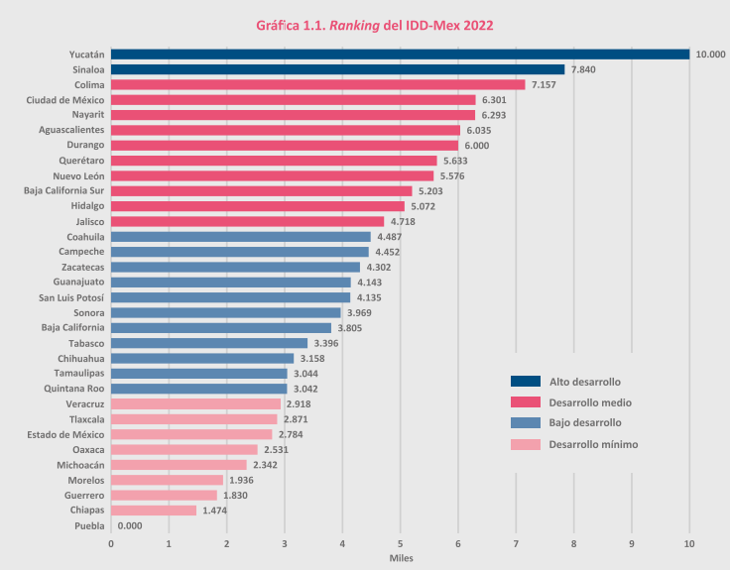
Fuente: Índice de Desarrollo Democrático de México 2022.

Con base en la evidencia proporcionada por la Secretaría de Gobierno, se determinó que el ranking obtenido en el Índice de Desarrollo Democrático de México 2022 no coincide con lo reportado en el FESIPRESS, así como, no se identifican los valores con los que la Secretaría contribuyó a este nivel.

Derivado de lo anterior, se determinó que la evidencia proporcionada no sustenta lo reportado en el FESIPPRES.
Propósito.- Las personas del Estado de Quintana Roo cuentan con condiciones favorables en el ejercicio de sus derechos ciudadanos, políticos, económicos y civiles con un marco normativo actualizado, con espacios de información y participación ciudadana, solución a las demandas, trámites y peticiones.
Nombre del Indicador: Índice de Democracia de los Ciudadanos en el Estado de Quintana Roo.
Sentido del indicador | Avance programático acumulado
 | Meta programada  (1) | Meta ejecutada  reportada  (2) | Meta ejecutada  verificada por la ASEQROO (3) | Nivel de cumplimiento reportado por el Ente (2/1) | Nivel de cumplimiento verificado por la ASEQROO* (3/1)
Ascendente | 5,890 | 3,845 | 3,250 | 65.280% | 55.178%
Análisis

Semaforización: De acuerdo con el FESIPPRES, el nivel de cumplimiento de la meta ejecutada con relación a la meta programada para el presente nivel fue de 65.280%, asignándosele una semaforización en color rojo; al realizar el cálculo del indicador conforme a la fórmula y variables establecidas, se verificó un nivel de cumplimiento de 55.178%, correspondiéndole una semaforización del mismo color, la cual indica, de acuerdo con la Guía para la Construcción de Indicadores de Desempeño para el Gobierno del Estado de Quintana Roo, emitida por la SEFIPLAN, que no se están alcanzando los resultados programados. Esta meta ejecutada alcanza un nivel de cumplimiento debajo -25% y sobre +15%, de la meta programada, por lo que, la semaforización es la correcta de acuerdo con la guía antes mencionada.

La SEGOB menciona en la celda de observaciones lo siguiente: “La meta programada para el ejercicio fiscal 2022 en el Índice de Democracia de los Ciudadanos fue de 5,890. *Al 06 de enero del año 2023, la fuente de información (Fundación Konrad Adenauer Stiftung, Polilat, Instituto Nacional Electoral, Centro de Estudios Políticos y Sociales, Confederación USEM (asociación de empresarios y líderes sociales), Colegio de México, A. C.) aún no publica los resultados 2022 del IDD-MEX, por lo cual, lo reportado para el Índice de Democracia de los ciudadanos en el Estado de Quintana Roo corresponde al resultado 2021. Generalmente, los resultados se publican en el primer trimestre del año siguiente al que se reporta. Para descargar documento de resultados 2021 ir al siguiente link: https://idd-mex.org/estudios-y-datos/”. (sic)

Evidencia del cumplimiento reportado: De acuerdo al oficio de respuesta de la solicitud de información, la Secretaría de Gobierno indica que, la meta ejecutada corresponde al lugar 24 logrado por el Estado de Quintana Roo a nivel nacional en materia de Dimensión Democracia de los Ciudadanos, de conformidad con el ranking presentado por la Fundación Konrad Adenauer Stiftung, Polilat, Instituto Nacional Electoral, Centro de Estudios Políticos y Sociales, Confederación USEM (asociación de empresarios y líderes sociales), Colegio de México, A. C. Al respecto, el ente público presentó el link https://idd-mex.org/estudios-y-datos/ en el que se aprecia la Grafica 1.1. Ranking del IDD-MEX 2021, así mismo, el ente público presentó el medio de verificación reportando el IDD Índice de Desarrollo Democrático de México con un puntaje de 3,845 sin embargo, la información presentada como cumplimiento del indicador corresponde al año 2021, por lo cual no es válida para indicar el cumplimiento del ejercicio fiscal 2022, debido a que el IDD Índice de Desarrollo Democrático de México 2022 fue concluido en enero de 2023.

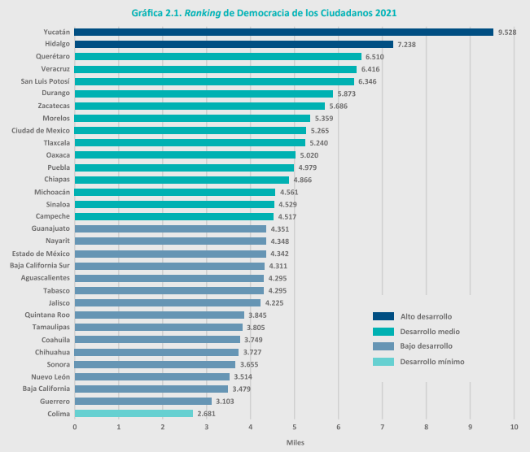
Fuente: Índice de Desarrollo Democrático de México 2021.
Fuente: Evidencia proporcionada por la SEGOB.

A fin de verificar los datos, se procedió a revisar el Índice de Desarrollo Democrático de México 2022 ya publicado, dando como resultado 3,250 puntos para el Estado de Quintana Roo, ocupando el puesto 29° del ranking nacional, por lo que, el nivel de cumplimiento real para el ejercicio fiscal 2022 es de 55.178% con respecto a la meta programada, situándose aún en semáforo rojo.
Fuente: Índice de Desarrollo Democrático de México 2022.

Con base en la evidencia proporcionada por la Secretaría de Gobierno, se determinó que, el ranking obtenido en el Índice de Desarrollo Democrático de México 2022 no coincide con lo reportado en el FESIPRESS, así como, no se identifican los valores con los que la Secretaría contribuyó a este nivel.

Derivado de lo anterior, se determinó que la evidencia proporcionada no sustenta lo reportado en el FESIPPRES.

Componente 01. - Estado de Derecho de los ciudadanos quintanarroenses garantizado.
Nombre del Indicador: Tasa de variación de procedimientos jurídicos atendidos.
Sentido del indicador | Avance programático acumulado  Meta programada  (1) | Meta ejecutada  reportada  (2) | Avance programático acumulado
 |  |  | Meta ejecutada  verificada por la ASEQROO (3) | Nivel de cumplimiento reportado (2/1) | Nivel de cumplimiento verificado por la ASEQROO* (3/1)
Descendente | -2.935%  (860 / 886) | -39.450%  (617 / 1019) | -39.450%  (617 / 1019) | 7.439% | 1,344.122%
Análisis

Semaforización: De acuerdo con el FESIPPRES, el nivel de cumplimiento de la meta ejecutada con relación a la meta programada para el presente nivel fue de 7.439%, asignándosele una semaforización en color rojo; al realizar el cálculo del indicador conforme a la fórmula y variables establecidas, se verificó un nivel de cumplimiento de 1,344.122%, correspondiéndole una semaforización del mismo color, la cual indica, de acuerdo con la Guía para la Construcción de Indicadores de Desempeño para el Gobierno del Estado de Quintana Roo, emitida por la SEFIPLAN, que no se están alcanzando los resultados deseables. Esta meta ejecutada alcanza un nivel de cumplimiento debajo de -15% y sobre +25%, de la meta programada, por lo que, la semaforización es la correcta de acuerdo con la guía antes mencionada.

La SEGOB menciona en la celda de observaciones lo siguiente: “Aunque el indicador es descendente, se recibieron menos solicitudes de Informes previos y justificados de la autoridad competente que, en el mismo periodo del año anterior, por lo que el indicador se refleja más bajo de lo programado”. (sic)

Evidencia del cumplimiento reportado: La Secretaría de Gobierno proporcionó como evidencia los informes Trimestrales de Procedimientos Jurídicos Atendidos de la Subsecretaría de Asuntos Jurídicos, en la cual se especifica el número de procedimientos reportados en el ejercicio fiscal 2022. Durante la visita de campo el ente público entregó como evidencia, una muestra de los documentos que se generan derivados de la atención de procedimientos jurídicos, como son: Juicios de Amparo, Quejas contra Notarios y Recursos de Inconformidad contra el Registro Público de la Propiedad y del Comercio. Sin embargo, manifestaron que, para generar uno de estos documentos, se realizan varios procedimientos jurídicos, por lo que, la documentación presentada, no permite identificar el número total de procedimientos realizados durante el ejercicio fiscal 2022.

Fuente: Evidencia proporcionada por SEGOB.

Con base en la evidencia proporcionada por la SEGOB, se determinó que no coinciden con lo reportado en el FESIPRESS, debido a que, no es posible identificar los 617 procedimientos jurídicos que la Subsecretaría de Asuntos Jurídicos de la Secretaría de Gobierno atendió durante el ejercicio fiscal 2022.

Derivado de lo anterior, se determinó que la evidencia proporcionada no sustenta lo reportado en el FESIPPRES.
Actividad C01A01 - Implementación de actividades para brindar certeza jurídica a las personas.
Nombre del Indicador: Tasa de variación de actos jurídicos para brindar certeza jurídica a las personas.
Sentido del indicador | Avance programático acumulado  Meta programada  (1) | Meta ejecutada  reportada  (2) | Avance programático acumulado
 |  |  | Meta ejecutada  verificada por la ASEQROO (3) | Nivel de cumplimiento reportado (2/1) | Nivel de cumplimiento verificado por la ASEQROO* (3/1)
Ascendente | 8.673%  (9,585 /8,820) | 11.830%  (7,241 / 6,475) | 11.830%  (7,241 / 6,475) | 136.394% | 136.394%
Análisis

Semaforización: De acuerdo con el FESIPPRES, el nivel de cumplimiento de la meta ejecutada con relación a la meta programada para el presente nivel fue de 136.394%, asignándosele una semaforización en color rojo; al realizar el cálculo del indicador conforme a la fórmula y variables establecidas, se verificó un nivel de cumplimiento de 136.394%, correspondiéndole una semaforización del mismo color, la cual indica, de acuerdo con la Guía para la Construcción de Indicadores de Desempeño para el Gobierno del Estado de Quintana Roo, emitida por la SEFIPLAN, que no se están alcanzando los resultados deseables. Esta meta ejecutada alcanza un nivel de cumplimiento debajo de -25% y sobre +15%, de la meta programada, por lo que, la semaforización es la correcta de acuerdo con la guía antes mencionada.

La SEGOB menciona en la celda de observaciones lo siguiente: “Se recibieron más instrumentos jurídicos para análisis y revisión que los recibidos en el mismo período del año anterior, así como documentos para apostilla y legalización”. (sic)

Evidencia del cumplimiento reportado: La Secretaría de Gobierno proporcionó como evidencia los informes mensuales de Actos Jurídicos Atendidos firmados, en el cual especifica el número de actos jurídicos en relación a los rubros que corresponden al Análisis y Revisión de instrumentos jurídicos, así como la legalización y Apostilla. De esta manera, durante la visita de campo, la Subsecretaría de Asuntos Jurídicos entregó la base de datos en formato Word y Excel de las Apostillas y Legalizaciones realizadas en el 2022 divididas por Zona Norte y Zona Sur, sin embargo, los documentos presentados demuestran la atención de 7,073 Apostillas y Legalizaciones, así como, no se identificaron los Análisis y Revisión de instrumentos jurídicos.

Fuente: Evidencia proporcionada por SEGOB.

Fuente: Evidencia proporcionada por SEGOB.

Con base en la evidencia proporcionada por la SEGOB, se determinó que los actos jurídicos atendidos, no coinciden con los reportados en el FESIPRESS, debido a que, no es posible identificar los 7,241 Actos Jurídicos brindados de la subsecretaría de Asuntos Jurídicos durante el ejercicio fiscal 2022.

Derivado de lo anterior, se determinó que la evidencia proporcionada no sustenta lo reportado en el FESIPPRES.
Actividad C01A02 - Supervisión a Notarías Públicas del Estado de Quintana Roo.
Nombre del Indicador: Tasa de variación de visitas de supervisión realizadas a las notarías del estado de Quintana Roo.
Sentido del indicador | Meta programada  (1) | Meta ejecutada  reportada  (2) | Avance programático acumulado
 |  |  | Meta ejecutada  verificada por la ASEQROO (3) | Nivel de cumplimiento reportado (2/1) | Nivel de cumplimiento verificado por la ASEQROO* (3/1)
Ascendente | 95.775%  (139 / 71) | 1,075%  (47 / 4) | 1,075%  (47 / 4) | 1,122.427% | 1,122.427%
Análisis

Semaforización: De acuerdo con el FESIPPRES, el nivel de cumplimiento de la meta ejecutada con relación a la meta programada para el presente nivel fue de 1,122.427%, asignándosele una semaforización en color rojo; al realizar el cálculo del indicador conforme a la fórmula y variables establecidas, se verificó un nivel de cumplimiento de 1,122.427%, correspondiéndole una semaforización del mismo color, la cual indica, de acuerdo con la Guía para la Construcción de Indicadores de Desempeño para el Gobierno del Estado de Quintana Roo, emitida por la SEFIPLAN, que no se están alcanzando los resultados deseables. Esta meta ejecutada alcanza un nivel de cumplimiento debajo de -25% y sobre +15%, de la meta programada, por lo que, la semaforización es la correcta de acuerdo con la guía antes mencionada.

La SEGOB menciona en la celda de observaciones lo siguiente: “Se realizó la visita de inspección general programada en octubre”. (sic)

Evidencia del cumplimiento reportado: Durante la visita de campo, la Secretaría de Gobierno proporcionó la evidencia de 22 oficios de notificación y las Actas de Visita de Inspección General a las Notarías Públicas firmadas por el Notario Público y el visitador de la Dirección General de Notarías, que tiene como objeto verificar que las notarías funcionen con regularidad y que su actuación como notario público se ajuste a las disposiciones que la Ley del Notariado impone, las cuales fueron supervisadas durante el ejercicio fiscal 2022.

Fuente: Evidencia proporcionada por la SEGOB.

Con base en la evidencia proporcionada por la SEGOB, se determinó que no coinciden con lo reportado en el FESIPRESS, debido a que, solo se encuentran 22 Actas de visita de inspección general a Notarías Públicas de las 47 reportadas durante el ejercicio fiscal 2022.

Derivado de lo anterior, se determinó que la evidencia proporcionada no sustenta lo reportado en el FESIPPRES.
Actividad C01A03 - Implementación de programas para el registro de las personas.
Nombre del Indicador: Tasa de variación de registros de nacimiento, desagregado por sexo.
Sentido del indicador | Meta programada  (1) | Meta ejecutada  reportada  (2) | Avance programático acumulado
 |  |  | Meta ejecutada  verificada por la ASEQROO (3) | Nivel de cumplimiento reportado (2/1) | Nivel de cumplimiento verificado por la ASEQROO* (3/1)
Ascendente | -49.792%  (1,208 / 2,406) | -56.695%  (3,205/ 7,401) | -56.695%  (3,205/ 7,401) | 87.825% | 113.863%
Análisis

Semaforización: De acuerdo con el FESIPPRES, el nivel de cumplimiento de la meta ejecutada con relación a la meta programada para el presente nivel fue de 87.825%, asignándosele una semaforización en color rojo; al realizar el cálculo del indicador conforme a la fórmula y variables establecidas, se verificó un nivel de cumplimiento de 113.863%, correspondiéndole una semaforización de color verde, la cual indica, de acuerdo con la Guía para la Construcción de Indicadores de Desempeño para el Gobierno del Estado de Quintana Roo, emitida por la SEFIPLAN, que el rango de cumplimiento alcanzado es el nivel deseable. Esta asignación concuerda con el comportamiento del indicador de tipo ascendente que alcanza un nivel de cumplimiento entre un rango de -15% y +15% con relación a su meta programada, por lo que dicha semaforización es la correcta de acuerdo con la guía antes mencionada.

La SEGOB menciona en la celda de observaciones lo siguiente: “Derivado del cambio de administración el Programa de Registros de Nacimiento Hacia el Subregistro Cero, se suspendió temporalmente durante los meses de octubre y noviembre, por lo que no se alcanzó la meta programada”. (sic)

Evidencia del cumplimiento reportado: La Secretaría de Gobierno proporcionó como evidencia los reportes trimestrales de registros de nacimiento y la base de datos de los cuatro trimestres del ejercicio fiscal 2022, en formato Excel de la Dirección General y Oficialía Central del Registro Civil, así como los oficios de las campañas implementadas para la regularización de registros de nacimiento, sin embargo, se identificó que el indicador se encuentra mal planteado, ya que reportan únicamente la expedición de Constancias de inexistencia y registros extemporáneos, de los cuales, solo se identificaron 2,351 del total reportado.

Fuente: Evidencia proporcionada por la SEGOB.

Fuente: Evidencia proporcionada por la SEGOB.

Con base en la evidencia proporcionada por la SEGOB, se determinó que no coincide con el total reportado en el FESIPRESS, debido a que, la suma de la base de datos mensuales entregadas, no contabilizan los 3,205 registros entregados en el ejercicio fiscal 2022.

Derivado de lo anterior, se determinó que la evidencia proporcionada no sustenta lo reportado en el FESIPPRES.
Componente 02 - Derechos humanos de la ciudadanía quintanarroense promovidos.
Nombre del Indicador: Promedio de población del Estado de Quintana Roo de 6 a 60 años de edad que recibe información y atención en el tema de los derechos humanos.
Sentido del indicador | Meta programada  (1) | Meta ejecutada  reportada  (2) | Avance programático acumulado
 |  |  | Meta ejecutada  verificada por la ASEQROO (3) | Nivel de cumplimiento reportado (2/1) | Nivel de cumplimiento verificado por la ASEQROO* (3/1)
Ascendente | 0.299%  (442,415 / 1,479,910) | 0.409%  (605,768 / 1,479,910) | 0.409%  (605,768 / 1,479,910) | 136.923% | 136.923%
Análisis

Semaforización: De acuerdo con el FESIPPRES, el nivel de cumplimiento de la meta ejecutada con relación a la meta programada para el presente nivel fue de 136.923%, asignándosele una semaforización en color amarillo; al realizar el cálculo del indicador conforme a la fórmula y variables establecidas, se verificó un nivel de cumplimiento de 136.923%, correspondiéndole una semaforización de color rojo, la cual indica, de acuerdo con la Guía para la Construcción de Indicadores de Desempeño para el Gobierno del Estado de Quintana Roo, emitida por la SEFIPLAN, que no se están alcanzando los resultados deseables. Esta meta ejecutada alcanza un nivel de cumplimiento debajo de -25% y sobre +15%, de la meta programada, por lo que, la semaforización es la correcta de acuerdo con la guía antes mencionada.

La SEGOB menciona en la celda de observaciones lo siguiente: “En el cuarto trimestre se tenía programada una meta de 114,439 personas del Estado de Q. Roo de 6 a 60 años de edad que reciben información y atención en el tema de los derechos humanos y se obtuvo como resultado 89,819, lo cual corresponde al 78.5% de cumplimento respecto a lo programado en el período referido. La Dirección de Estudios Sociodemográficos informó sobre la actividad Campaña de Comunicación en Población (Efemérides) que en el mes de octubre los impactos se vieron afectados debido al cambio de administración y que por estar en revisión no se están publicando en la página de Facebook, sólo en Twitter, Página de SEGOB y MICROSITIO COESPO; en el mes de noviembre y diciembre se dio cumplimiento con la elaboración de las campañas enviándolas en tiempo y forma a la Dirección de Comunicación Social, sin embargo en noviembre solo se difundió en la página de Twitter y en el mes de diciembre no se difundió por estar en proceso de aprobación y actualización por parte de la nueva administración. La Dirección de Programas de Población informó que por motivo de cambio de la administración y cambio de titulares no se realizaron las siguientes actividades programadas en el cuarto trimestre: Sesiones de Grupos Estatal para la Prevención del embarazo en Adolescentes GEPEA, Seguimiento a Subgrupos de Trabajo, Instalación y seguimiento a COMUPOS, Sesiones de la Junta Directiva del COESPO, Concurso de Dibujo Infantil y Juvenil, Entrevistas en el Marco de los Trabajos de la ENAPEA, Difusión de la Campaña Hablemos de Sexo, Monitoreo, Operación y Actualización del Sitio oficial de GEPEA, Difusión de la Plataforma en línea de consulta y monitoreo de la ENAPEA, Jornada de la Mujer, Caminata por una vida libre de violencia, Jornadas de Atención en Tu Colonia y Panel de Expertos. No se alcanzó la meta programada del indicador en el trimestre que se informa por lo descrito anteriormente”. (sic)

Evidencia del cumplimiento reportado: La Secretaría de Gobierno proporcionó como evidencia reportes trimestrales de personas que reciben información en temas de derechos humanos, así como, oficios de invitación a las capacitaciones en línea y listas de asistencia, impartidos a los servidores públicos de diferentes instituciones del Estado de Quintana Roo, en temas relacionados a Censo de Población y Vivienda de Quintana Roo 2020, lo cual no coincide con el tema de derechos humanos, presentado en el indicador del nivel. De igual manera, el ente público manifestó que los datos son proporcionados por el Sistema de Comunicación Social, sin embargo, no presentaron evidencia de los documentos mediante los cuales reciben los reportes para verificar el cumplimiento de este nivel.

Fuente: Evidencia proporcionada por la SEGOB.
Fuente: Evidencia proporcionada por la SEGOB.

Con base en la evidencia proporcionada por la SEGOB, se determinó que no coinciden con lo reportado en el FESIPRESS, debido a que, reportan datos recopilados de las actividades que incluye el componente, además, el número total de personas informadas son datos proporcionados por el Sistema de Comunicación Social a través de campañas difundidas en redes sociales, por lo que, no es posible verificar el cumplimiento.

Derivado de lo anterior, se determinó que la evidencia proporcionada no sustenta lo reportado en el FESIPPRES.
Actividad C02A01 - Implementación de acciones que ayuden a la población a sensibilizarse sobre las diferentes problemáticas existentes en su entorno para promover una cultura de la prevención y autocuidado.
Nombre del Indicador: Porcentaje de personas informadas en temas de prevención y autocuidado, desagregado por sexo.
Sentido del indicador | Meta programada  (1) | Meta ejecutada  reportada  (2) | Avance programático acumulado
 |  |  | Meta ejecutada  verificada por la ASEQROO (3) | Nivel de cumplimiento reportado (2/1) | Nivel de cumplimiento verificado por la ASEQROO* (3/1)
Ascendente | 7.973%  (118,008 / 1,479,910) | 3.426%  (50,699 / 1,479,910) | 3.425%  (50,699 / 1,479,910) | 58.383% | 42.970%
Análisis

Semaforización: De acuerdo con el FESIPPRES, el nivel de cumplimiento de la meta ejecutada con relación a la meta programada para el presente nivel fue de 58.383%, asignándosele una semaforización en color rojo; al realizar el cálculo del indicador conforme a la fórmula y variables establecidas, se verificó un nivel de cumplimiento de 42.970%, correspondiéndole una semaforización del mismo color, la cual indica, de acuerdo con la Guía para la Construcción de Indicadores de Desempeño para el Gobierno del Estado de Quintana Roo, emitida por la SEFIPLAN, que no se están alcanzando los resultados deseables. Esta meta ejecutada alcanza un nivel de cumplimiento debajo de -25% y sobre +15%, de la meta programada, por lo que, la semaforización es la correcta de acuerdo con la guía antes mencionada.

La SEGOB menciona en la celda de observaciones lo siguiente: “Derivado de la pandemia, actualmente se encuentran normalizándose las actividades con población en general, por lo que en el presente trimestre se vieron reducidas las metas”. (sic)

Evidencia del cumplimiento reportado: Durante la visita de Campo, la Secretaría de Gobierno proporcionó como evidencia los informes trimestrales de personas informadas en temas de prevención y autocuidado, en los cuales, se reportan las personas atendidas a través de diferentes actividades como pláticas, panel de expertos, talleres de capacitación, conferencias, difusión de campañas a través de redes sociales como Facebook, Twitter y la página oficial de la SEGOB, de igual manera, entregaron oficios de solicitudes de pláticas, y talleres en diferentes planteles educativos, con atención a temas de “Prevención de Violencia de Género” “Salud Sexual y Reproductiva” “Prevención de Violencia en Noviazgo”, de igual manera, el ente público manifestó que los datos son proporcionados por el Sistema de Comunicación Social, sin embargo, no presentaron evidencia de los documentos mediante los cuales reciben los reportes para verificar el cumplimiento de este nivel.

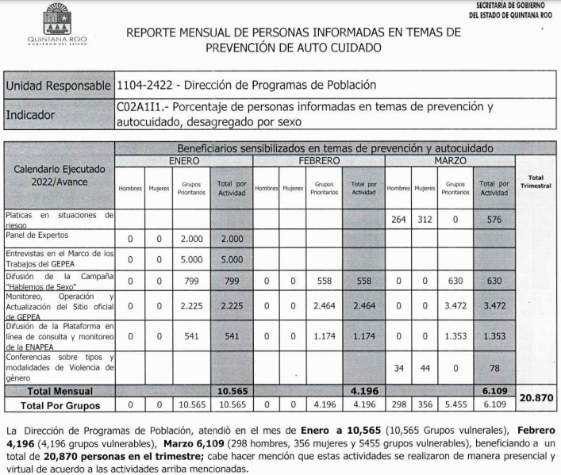
Fuente: Evidencia proporcionada por la SEGOB.
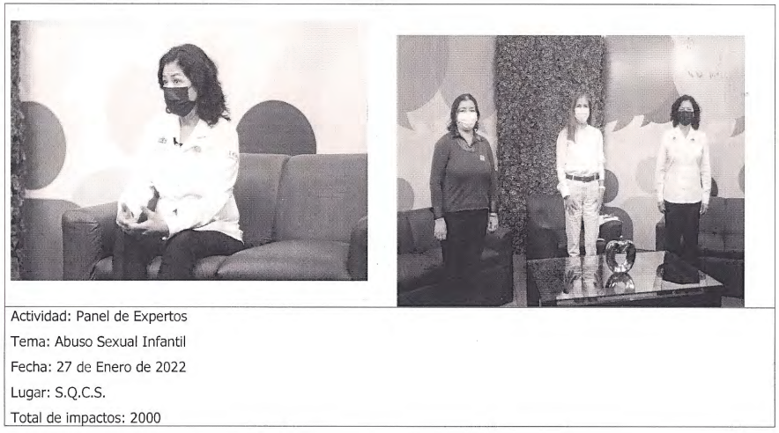
Fuente: Evidencia proporcionada por la SEGOB.

Con base en la evidencia proporcionada por la SEGOB, se determinó que no coinciden con lo reportado en el FESIPRESS, debido a que, el indicador mide el número total de personas informadas y los datos proporcionados son impactos que mide el Sistema de Comunicación Social a través de campañas difundidas en redes sociales y en la página de la SEGOB, por lo que no es posible verificar el total de personas.

Derivado de lo anterior, se determinó que la evidencia proporcionada no sustenta lo reportado en el FESIPPRES.
Actividad C02A02 - Coordinación con los municipios para diseñar acciones que ayuden a la prevención de problemáticas sociales.
Nombre del Indicador: Promedio de acciones realizadas con los Consejos Municipales de Población.
Sentido del indicador | Meta programada  (1) | Meta ejecutada  reportada  (2) | Avance programático acumulado
 |  |  | Meta ejecutada  verificada por la ASEQROO (3) | Nivel de cumplimiento reportado (2/1) | Nivel de cumplimiento verificado por la ASEQROO* (3/1)
Ascendente | 1%  (11 / 11) | 1.239%  (12 / 9.684) | 1.239%  (12 / 9.684) | 123.913% | 123.913%
Análisis

Semaforización: De acuerdo con el FESIPPRES, el nivel de cumplimiento de la meta ejecutada con relación a la meta programada para el presente nivel fue de 123.913%, asignándosele una semaforización en color rojo; al realizar el cálculo del indicador conforme a la fórmula y variables establecidas, se verificó un nivel de cumplimiento de 123.913%, correspondiéndole una semaforización del mismo color, la cual indica, de acuerdo con la Guía para la Construcción de Indicadores de Desempeño para el Gobierno del Estado de Quintana Roo, emitida por la SEFIPLAN, que no se están alcanzando los resultados deseables. Esta meta ejecutada alcanza un nivel de cumplimiento debajo de -25% y sobre +15%, de la meta programada, por lo que, la semaforización es la correcta de acuerdo con la guía antes mencionada.

La SEGOB menciona en la celda de observaciones lo siguiente: “Derivado del cambio de Gobierno Estatal y revisión de actividades, no se llegó a la meta programada”. (sic)

Evidencia del cumplimiento reportado: La Secretaría de Gobierno proporcionó los informes trimestrales de las acciones realizadas con los Consejos Municipales de Población (COMUPOS), en los cuales, reportan las Sesiones de la Junta Directiva, la Instalación y Capacitación de los Consejos Municipales efectuados durante el ejercicio fiscal 2022, asimismo, presentó como evidencia la I Primera y II Sesión Ordinaria de la Junta Directiva del Consejo Estatal de Población 2022, los Convenios de Coordinación con los Municipios de Isla Mujeres y Solidaridad los oficios de capacitaciones en temas de “Agenda 2030”, "Sexo seguro", “Acciones a Desarrollar con Adultos Mayores”, “Prevención de Embarazo Adolescente” “Métodos anticonceptivos e Infecciones de Transmisión Sexual” y la lista de asistencia del curso en atención a “Prevención del Embarazo y Educación en Adolescentes”, sin embargo, se identificó que la información presentada como evidencia no coincide con lo reportado, debido a que en los Informes trimestrales marcan como acción la instalación de consejos municipales y presentan como evidencia convenios de coordinación.

Fuente: Evidencia proporcionada por la SEGOB.

Con base en la evidencia proporcionada por la SEGOB, se determinó que no coinciden con lo reportado en el FESIPRESS, debido a que reportan acciones en los trimestrales que no concuerdan con lo entregado.

Derivado de lo anterior, se determinó que la evidencia proporcionada no sustenta lo reportado en el FESIPPRES.

Actividad C02A04 - Capacitación en el tema de derechos humanos.
Nombre del Indicador: Porcentaje de personas servidoras públicas capacitadas en el tema de Derechos Humanos, desagregado por sexo.
Sentido del indicador | Meta programada  (1) | Meta ejecutada  reportada  (2) | Avance programático acumulado
 |  |  | Meta ejecutada  verificada por la ASEQROO (3) | Nivel de cumplimiento reportado (2/1) | Nivel de cumplimiento verificado por la ASEQROO* (3/1)
Ascendente | 30.816%  (151 / 490) | 3.673%  (18 / 490) | 3.673%  (18 / 490) | 11.921% | 11.921%
Análisis

Semaforización: De acuerdo con el FESIPPRES, el nivel de cumplimiento de la meta ejecutada con relación a la meta programada para el presente nivel fue de 11.921%, asignándosele una semaforización en color rojo; al realizar el cálculo del indicador conforme a la fórmula y variables establecidas, se verificó un nivel de cumplimiento de 11.921%, correspondiéndole una semaforización del mismo color, la cual indica, de acuerdo con la Guía para la Construcción de Indicadores de Desempeño para el Gobierno del Estado de Quintana Roo, emitida por la SEFIPLAN, que no se están alcanzando los resultados deseables. Esta meta ejecutada alcanza un nivel de cumplimiento debajo de -25% y sobre +15%, de la meta programada, por lo que, la semaforización es la correcta de acuerdo con la guía antes mencionada.

La SEGOB menciona en la celda de observaciones lo siguiente: “Esta actividad se realizó de manera virtual como parte de las medidas preventivas ante el COVID 19. El indicador que se informa corresponde únicamente a la actividad que se realizó en el tercer trimestre, toda vez que la actividad no fue reportada correctamente, quedando como actividad pendiente de reporte para este Cuarto Trimestre, debido a que la Comisión de los Derechos Humanos del Estado, no había remitido el filtrado del personal de la Secretaría de Gobierno que acreditó el Taller “Educación en Derechos Humanos”, el cual consistió de 5 sesiones con diferentes temáticas para abordar. Mediante oficio número CDHEQROO/IFEDH/DCFPDDH/342/2022, de fecha 15 de noviembre del año 2022, la Comisión de los Derechos Humanos del Estado de Quintana Roo, remitió las constancias del taller “Educación en Derechos Humanos”, llevado acabo del 5 al 9 de septiembre del 2022, a través de videoconferencia Telmex, en horario de 13:00 a 16:00 horas, del cual cinco servidoras y servidores públicos de la SEGOB acreditaron sus participación conforme a los criterios y lineamientos de la capacitación de la Comisión de los Derechos Humanos del Estado de Quintana Roo. En cuanto al taller en mención, programado para el cuarto trimestre, no se reporta su avance, debido a que fue cancelado, ya que, por el cambio de administración, no se contaba en su momento con titular de área para las gestiones, conforme a los requerimientos que solicita la misma Comisión”. (sic)

Evidencia del cumplimiento reportado: Durante visita de Campo, la Secretaría de Gobierno proporcionó como evidencia reportes trimestrales, oficios de invitación a las capacitaciones y solicitud de los participantes, así como, la agenda de actividades de capacitaciones, listas de asistencia y las 18 constancias de participación de los servidores públicos en el taller virtual “Educación en Derechos Humanos”, correspondientes a la Secretaría de Gobierno e impartido por la Comisión de Derechos Humanos del Estado de Quintana Roo, durante el ejercicio fiscal 2022.

Fuente: Evidencia proporcionada por la SEGOB.
Fuente: Evidencia proporcionada por la SEGOB.

Con base en la evidencia proporcionada por la SEGOB, se determinó que coincide con lo reportado en el FESIPRESS, debido a que, entregaron las listas de asistencia y constancias de las 18 personas servidoras públicas capacitadas en el tema de Derechos Humanos

Derivado de lo anterior, se determinó que la evidencia proporcionada sustenta lo reportado en el FESIPPRES.
Componente 03 - Organizaciones sociales y religiosas fortalecidas.
Nombre del Indicador: Promedio de asociaciones atendidas.
Sentido del indicador | Meta programada  (1) | Meta ejecutada  reportada  (2) | Avance programático acumulado
 |  |  | Meta ejecutada  verificada por la ASEQROO (3) | Nivel de cumplimiento reportado (2/1) | Nivel de cumplimiento verificado por la ASEQROO* (3/1)
Ascendente | 0.653%  (600 / 918) | 0.418  (384 / 918) | 0.418  (384 / 918) | 64% | 64%
Análisis

Semaforización: De acuerdo con el FESIPPRES, el nivel de cumplimiento de la meta ejecutada con relación a la meta programada para el presente nivel fue de 64%, asignándosele una semaforización en color rojo; al realizar el cálculo del indicador conforme a la fórmula y variables establecidas, se verificó un nivel de cumplimiento de 64%, correspondiéndole una semaforización del mismo color, la cual indica, de acuerdo con la Guía para la Construcción de Indicadores de Desempeño para el Gobierno del Estado de Quintana Roo, emitida por la SEFIPLAN, que no se están alcanzando los resultados deseables. Esta meta ejecutada alcanza un nivel de cumplimiento debajo de -25% y sobre +15%, de la meta programada, por lo que, la semaforización es la correcta de acuerdo con la guía antes mencionada.

La SEGOB menciona en la celda de observaciones lo siguiente: “En el Cuarto Trimestre del 2022 se superó la meta programada, debido a las atenciones a las asociaciones sociales de fin de año.” (sic)

Evidencia del cumplimiento reportado: La Secretaría de Gobierno proporcionó como evidencia 4 Reportes Trimestrales de las organizaciones sociales y religiosas, en la cual se especifica el número de organizaciones atendidas. Durante la visita de campo, el ente público entregó listas de registros de asesorías brindadas a las asociaciones de manera presencial o vía electrónica, y Constancias Avales emitidas a las Organizaciones y Asociaciones civiles en atención al Desarrollo Social y Derechos Humanos; sin embargo, se identificó que existe duplicidad de asociaciones en las evidencias, y el ente público manifestó que carece de un registro o base de datos que permita contabilizar el total de organizaciones sociales y religiosas que fueron atendidas durante el ejercicio fiscal 2022.

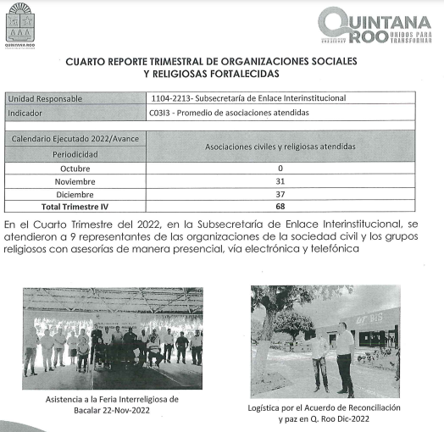
Fuente: Evidencia proporcionada por la SEGOB.

Con base en la evidencia proporcionada por la SEGOB, se determinó que no coinciden con lo reportado en el FESIPRESS, debido a que, de la información entregada, no es posible identificar cuáles son las 384 asociaciones sociales y religiosas atendidas en el ejercicio fiscal 2022.

Derivado de lo anterior, se determinó que la evidencia proporcionada no sustenta lo reportado en el FESIPPRES.
Actividad C03A01 - Reunión interinstitucional con las dependencias, entidades de gobierno y organizaciones sociales y religiosas.
Nombre del Indicador: Tasa de variación de personas atendidas, desagregado por sexo.
Sentido del indicador | Meta programada  (1) | Meta ejecutada  reportada  (2) | Avance programático acumulado
 |  |  | Meta ejecutada  verificada por la ASEQROO (3) | Nivel de cumplimiento reportado (2/1) | Nivel de cumplimiento verificado por la ASEQROO* (3/1)
Ascendente | 10.092%  (120 / 109) | 52.294%  (166 / 109) | 52.294%  (166 / 109) | 518.182% | 518.182%
Análisis

Semaforización: De acuerdo con el FESIPPRES, el nivel de cumplimiento de la meta ejecutada con relación a la meta programada para el presente nivel fue de 518.182%, asignándosele una semaforización en color rojo; al realizar el cálculo del indicador conforme a la fórmula y variables establecidas, se verificó un nivel de cumplimiento de 518.182%, correspondiéndole una semaforización del mismo color, la cual indica, de acuerdo con la Guía para la Construcción de Indicadores de Desempeño para el Gobierno del Estado de Quintana Roo, emitida por la SEFIPLAN, que no se están alcanzando los resultados deseables. Esta meta ejecutada alcanza un nivel de cumplimiento debajo de -25% y sobre +15%, de la meta programada, por lo que, la semaforización es la correcta de acuerdo con la guía antes mencionada.

La SEGOB menciona en la celda de observaciones lo siguiente: “En este Cuarto trimestre se superó la meta programada”. (sic)

Evidencia del cumplimiento reportado: La Secretaría de Gobierno proporcionó como evidencia 4 Reportes Trimestrales de relación interinstitucional con dependencias, entidades de gobierno y organizaciones sociales y religiosas. Durante la visita de campo, el ente público manifestó que no cuenta con la evidencia de las 166 personas atendidas durante el ejercicio fiscal 2022, debido a que realizaron reuniones y sesiones interinstitucionales de manera virtual de las cuales no cuentan con evidencia, de igual forma, presentaron oficios de solicitudes para la atención y vinculación de apoyos, sin embargo, no es posible identificar a las 166 personas atendidas en reuniones interinstitucionales.

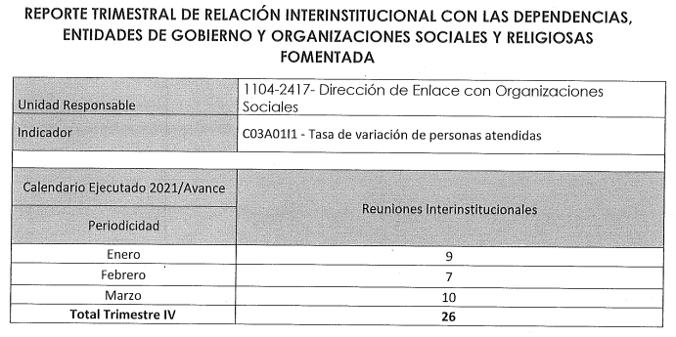
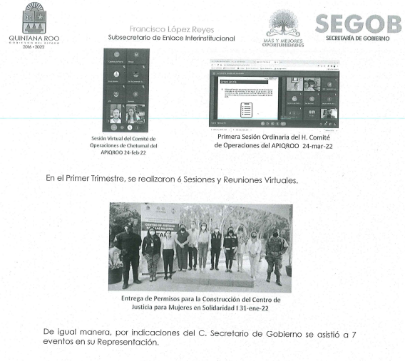
Fuente: Evidencia proporcionada por SEGOB.

Con base en la evidencia proporcionada por la SEGOB, se determinó que no coinciden con lo reportado en el FESIPRESS, debido a que, no es posible identificar las 166 personas atendidas en reuniones interinstitucionales con las dependencias, entidades de gobierno, organizaciones sociales y religiosas en el ejercicio fiscal 2022.

Derivado de lo anterior, se determinó que la evidencia proporcionada no sustenta lo reportado en el FESIPPRES.
Componente 04 - Esquemas de resolución pacífica de conflictos implementados.
Nombre del Indicador: Porcentaje de conflictos sociales resueltos.
Sentido del indicador | Meta programada  (1) | Meta ejecutada  reportada  (2) | Avance programático acumulado
 |  |  | Meta ejecutada  verificada por la ASEQROO (3) | Nivel de cumplimiento reportado (2/1) | Nivel de cumplimiento verificado por la ASEQROO* (3/1)
Ascendente | 100%  (20 / 20) | 100%  (20 / 20) | 100%  (20 / 20) | 100% | 100%
Análisis

Semaforización: De acuerdo con el FESIPPRES, el nivel de cumplimiento de la meta ejecutada con relación a la meta programada para el presente nivel fue de 100%, asignándosele una semaforización en color verde; al realizar el cálculo del indicador conforme a la fórmula y variables establecidas, se verificó un nivel de cumplimiento de 100%, correspondiéndole una semaforización del mismo color, la cual indica, de acuerdo con la Guía para la Construcción de Indicadores de Desempeño para el Gobierno del Estado de Quintana Roo, emitida por la SEFIPLAN, que el rango de cumplimiento alcanzado se encuentra en un nivel deseable. Esta meta ejecutada alcanza un nivel de cumplimiento entre -15% y +15%, de la meta programada, por lo que, la semaforización es la correcta de acuerdo con la guía antes mencionada.

La SEGOB menciona en la celda de observaciones lo siguiente: “En este cuarto trimestre del año a pesar de la problemática que ha representado para los diversos sectores de la población a causa de diversos factores, en el gobierno del estado seguimos trabajando arduamente con la finalidad de poder brindar todo nuestro apoyo en beneficio de la sociedad, logrando el cumplimiento de la meta establecida para este período 2022”. (sic)

Evidencia del cumplimiento reportado: Durante visita de campo, la Secretaría de Gobierno manifestó que el 100% señalado como meta ejecutada corresponde al cumplimiento de 5 actividades establecidas en la Matriz de Indicadores para Resultados que contribuyen al cumplimiento de este nivel, mismas que se llevaron a cabo en cada trimestre del ejercicio fiscal 2022, obteniendo un total de 20 actividades resueltas, al respecto, durante la visita de campo, la Secretaría de Gobierno proporcionó como evidencia los Reportes Trimestrales de conflictos sociales resueltos, firmados por la Jefa de Departamento de Asuntos Legislativos y Organizaciones Obrero Patronal y por el Subsecretario de Gobierno.

Fuente: Evidencia proporcionada por la SEGOB.

En relación al cumplimiento de las 5 actividades que contribuyen al nivel componente 04, se analizó una muestra de 3 actividades, de las cuales se constató que no hay evidencia suficiente para determinar su cumplimiento, en consecuencia, se determinó que, las 20 actividades en el ejercicio 2022 no coinciden con el cumplimiento reportado en el FESIPRESS.

Derivado de lo anterior, se determinó que la evidencia proporcionada no sustenta lo reportado en el FESIPPRES.
Actividad C04A01 - Implementación de mesas Interinstitucionales para la atención de conflictos sociales.
Nombre del Indicador: Porcentaje de mesas interinstitucionales realizadas para la atención de conflictos.
Sentido del indicador | Meta programada  (1) | Meta ejecutada  reportada  (2) | Avance programático acumulado
 |  |  | Meta ejecutada  verificada por la ASEQROO (3) | Nivel de cumplimiento reportado (2/1) | Nivel de cumplimiento verificado por la ASEQROO* (3/1)
Ascendente | 50%  (4 / 8) | 50%  (4 / 8) | 50%  (4 / 8) | 100% | 100%
Análisis

Semaforización: De acuerdo con el FESIPPRES, el nivel de cumplimiento de la meta ejecutada con relación a la meta programada para el presente nivel fue de 100%, asignándosele una semaforización en color verde; al realizar el cálculo del indicador conforme a la fórmula y variables establecidas, se verificó un nivel de cumplimiento de 100%, correspondiéndole una semaforización del mismo color, la cual indica, de acuerdo con la Guía para la Construcción de Indicadores de Desempeño para el Gobierno del Estado de Quintana Roo, emitida por la SEFIPLAN, que el rango de cumplimiento alcanzado se encuentra en un nivel deseable. Esta meta ejecutada alcanza un nivel de cumplimiento entre -15% y +15%, de la meta programada, por lo que, la semaforización es la correcta de acuerdo con la guía antes mencionada.

La SEGOB menciona en la celda de observaciones lo siguiente: “En este cuarto trimestre del año a pesar de la problemática que ha representado para los diversos sectores de la población la propagación del COVID 19, así como la restricción de reuniones y atención presencial, en el gobierno del estado seguimos trabajando en beneficio de las comunidades y las organizaciones, apoyándolos mediante el trabajo interinstitucional en la resolución pacífica de los conflictos. Con lo cual se logró alcanzar la meta para este trimestre del 2022”. (sic)

Evidencia del cumplimiento reportado: La Secretaría de Gobierno manifestó que atiende los conflictos sociales mediante la vinculación de las instituciones involucradas, por lo que, proporcionó como evidencia los oficios de invitación o recordatorios de reunión, las minutas de acuerdos, actas de la mesa de trabajo y listas de asistencia, relacionadas con las 4 mesas interinstitucionales, realizadas para la atención de conflictos, durante el ejercicio fiscal 2022, efectuadas entre la Secretaría de Turismo para atender acciones y objetivos con los Comités por el Desarrollo Turístico Sustentable de Holbox y Mahahual, el Sindicado Independiente de Trabajadores de la Educación de Quintana Roo (SITEQROO) en atención con el incremento de sueldos y prestaciones del personal de la Universidad Intercultural Maya de Quintana Roo (UIMQROO), el Colegio de Bachilleres del Estado de Quintana Roo (COBAROO) con la Secretaría de Finanzas y Planeación (SEFIPLAN) y Secretaría de Gobierno (SEGOB), para la atención de demandas de índole económico-laboral por parte de los trabajadores, así como, las mesas de trabajo para la construcción del Acuerdo por el Bienestar y el Desarrollo de Quintana Roo 2022-2027, en la cual tuvo la participación de diferentes instituciones del Estado de Quintana Roo.

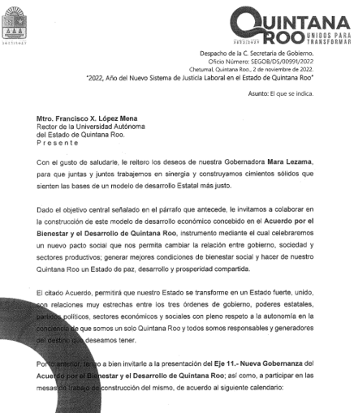
Fuente: Evidencia proporcionada por la SEGOB.
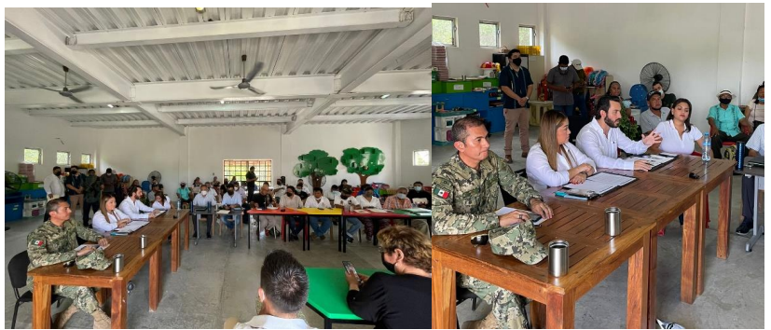
Fuente: Evidencia proporcionada por la SEGOB.

Con base en la evidencia proporcionada por la SEGOB, se determinó que las 4 mesas interinstitucionales realizadas para la atención de conflictos sociales, coinciden con los reportados en el FESIPRESS.

Derivado de lo anterior, se determinó que la evidencia proporcionada sustenta lo reportado en el FESIPPRES.
Actividad C04A02 - Atención de conflictos de organizaciones sindicales y gremiales.
Nombre del Indicador: Promedio de conflictos existentes por organización sindical y gremial atendida.
Sentido del indicador | Meta programada  (1) | Meta ejecutada  reportada  (2) | Avance programático acumulado
 |  |  | Meta ejecutada  verificada por la ASEQROO (3) | Nivel de cumplimiento reportado (2/1) | Nivel de cumplimiento verificado por la ASEQROO* (3/1)
Ascendente | 0.182  (8 / 44) | 0.182  (8 / 44) | 0.181  (8 / 44) | 100% | 100%
Análisis

Semaforización: De acuerdo con el FESIPPRES, el nivel de cumplimiento de la meta ejecutada con relación a la meta programada para el presente nivel fue de 100%, asignándosele una semaforización en color verde; al realizar el cálculo del indicador conforme a la fórmula y variables establecidas, se verificó un nivel de cumplimiento de 100%, correspondiéndole una semaforización del mismo color, la cual indica, de acuerdo con la Guía para la Construcción de Indicadores de Desempeño para el Gobierno del Estado de Quintana Roo, emitida por la SEFIPLAN, que el rango de cumplimiento alcanzado se encuentra en un nivel deseable. Esta meta ejecutada alcanza un nivel de cumplimiento entre -15% y +15%, de la meta programada, por lo que, la semaforización es la correcta de acuerdo con la guía antes mencionada.

La SEGOB menciona en la celda de observaciones lo siguiente: “En este cuarto trimestre del año a pesar de la problemática que ha representado para los diversos sectores de la población a causa de la restricción de actividades presenciales a causa del COVID 19, en el gobierno del estado seguimos trabajando con el afán de poder coadyuvar en la resolución de los conflictos sindicales existentes”. (sic)

Evidencia del cumplimiento reportado: La Secretaría de Gobierno proporcionó como evidencia 4 Reportes Trimestrales de Conflictos Sindicales y Gremiales Atendidos durante el ejercicio fiscal 2022, en los que se informan 8 conflictos atendidos. Durante la visita de campo, el ente público manifestó que algunos conflictos son resueltos al momento en que los manifestantes se presentan en el recinto a protestar y no se programan reuniones de seguimiento, por lo que, solo se cuenta con evidencia fotográfica proporcionadas en los reportes trimestrales; asimismo, manifestó que se atendieron conflictos con personas del Movimiento Antorchista, Sindicato de Taxistas de Mahahual, Sindicado Independiente de Trabajadores de la Educación de Quintana Roo (SITEQROO), Asociación de Productores de Caña de Azúcar de la Rivera del Rio Hondo y la Agrupación Frente de Colonos Mayas, de igual manera, durante la visita de campo, entregó listas de asistencia de algunas reuniones que fueron realizadas, sin embargo no cuentan con más evidencia:

Fuente: Evidencia proporcionada por la SEGOB.

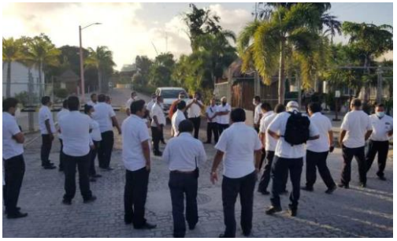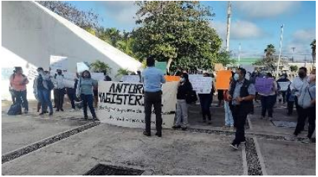
Fuente: Evidencia proporcionada por la SEGOB.
Con base en la evidencia proporcionada por la SEGOB, se determinó que los 8 conflictos atendidos a organizaciones sindicales y gremiales, no coinciden con los reportados en el FESIPRESS, debido a que, informan conflictos en los que han brindado asesorías en distintos temas, así como apoyo para la resolución de las mismas, sin embargo, no cuentan con evidencia suficiente ya que son resueltos al momento en que los manifestantes se presentan.

Derivado de lo anterior, se determinó que la evidencia proporcionada no sustenta lo reportado en el FESIPPRES.
Actividad C04A03 - Vinculación para fortalecer la relación respetuosa del gobierno con actores políticos.
Nombre del Indicador: Tasa de variación sobre acciones de vinculación realizadas con actores políticos.
Sentido del indicador | Meta programada  (1) | Meta ejecutada  reportada  (2) | Avance programático acumulado
 |  |  | Meta ejecutada  verificada por la ASEQROO (3) | Nivel de cumplimiento reportado (2/1) | Nivel de cumplimiento verificado por la ASEQROO* (3/1)
Ascendente | 0  (22 / 22) | 0  (22 / 22) | 0  (22 / 22) | 0% | 0%
Análisis

Semaforización: De acuerdo con el FESIPPRES, el nivel de cumplimiento de la meta ejecutada con relación a la meta programada para el presente nivel fue de 0%, asignándosele una semaforización en color amarillo; al realizar el cálculo del indicador conforme a la fórmula y variables establecidas, se verificó un nivel de cumplimiento de 0%, correspondiéndole una semaforización de color rojo, la cual indica, de acuerdo con la Guía para la Construcción de Indicadores de Desempeño para el Gobierno del Estado de Quintana Roo, emitida por la SEFIPLAN, que no se están alcanzando los resultados deseables. Esta meta ejecutada alcanza un nivel de cumplimiento debajo de -25% y sobre +15%, de la meta programada, por lo que, la semaforización es la correcta de acuerdo con la guía antes mencionada.

La SEGOB menciona en la celda de observaciones lo siguiente: “En este cuarto trimestre del año a pesar de la problemática que ha representado la restricción de actividades presenciales a causa del COVID 19, se alcanzaron las metas programadas para este período y en el gobierno del estado seguimos trabajando continuamente en la vinculación con los diversos actores políticos del estado, fomentando la relación respetuosa con los sectores políticos de la sociedad quintanarroense.” (sic)

Evidencia del cumplimiento reportado: La Secretaría de Gobierno proporcionó 4 Reportes Trimestrales en los que informa un total de 22 acciones de vinculación realizadas con actores políticos. Durante la visita de campo, el ente público manifestó que durante el ejercicio fiscal 2022, se realizaron algunas reuniones de manera virtual por medios digitales y llamadas telefónicas, por motivos de futuros procesos electorales, de las cuales no se genera evidencia; sin embargo, proporcionó 2 oficios de invitación, reportes mensuales y evidencias fotográficas de algunos eventos relacionados con actores políticos.
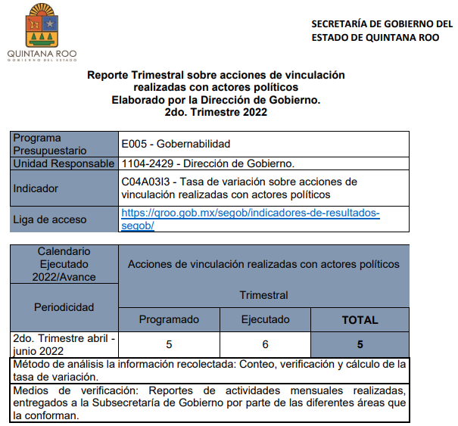
Fuente: Evidencia proporcionada por la SEGOB.
Fuente: Evidencia proporcionada por la SEGOB.

Con base en la evidencia proporcionada por la SEGOB, se determinó que las 22 acciones de vinculación realizadas con actores políticos, no coinciden con los reportados en el FESIPRESS, debido a que, existen reuniones que se llevaron a cabo de manera virtual y no permite identificar el total de acciones.

Derivado de lo anterior, se determinó que la evidencia proporcionada no sustenta lo reportado en el FESIPPRES.
Componente 05 - Demandas sociales atendidas en la zona norte del Estado.
Nombre del Indicador: Tasa de variación de demandas sociales atendidas en la zona norte del Estado.
Sentido del indicador | Meta programada  (1) | Meta ejecutada  reportada  (2) | Avance programático acumulado
 |  |  | Meta ejecutada  verificada por la ASEQROO (3) | Nivel de cumplimiento reportado (2/1) | Nivel de cumplimiento verificado por la ASEQROO* (3/1)
Ascendente | 210.345%  (360 / 116) | 1,482.258%  (1,962 / 124) | 1,482.258%  (1,962 / 124) | 704.680% | 704.680%
Análisis

Semaforización: De acuerdo con el FESIPPRES, el nivel de cumplimiento de la meta ejecutada con relación a la meta programada para el presente nivel fue de 704.680%, asignándosele una semaforización en color rojo; al realizar el cálculo del indicador conforme a la fórmula y variables establecidas, se verificó un nivel de cumplimiento de 704.680%, correspondiéndole una semaforización del mismo color, la cual indica, de acuerdo con la Guía para la Construcción de Indicadores de Desempeño para el Gobierno del Estado de Quintana Roo, emitida por la SEFIPLAN, que no se están alcanzando los resultados deseables. Esta meta ejecutada alcanza un nivel de cumplimiento debajo de -25% y sobre +15%, de la meta programada, por lo que, la semaforización es la correcta de acuerdo con la guía antes mencionada.
La SEGOB menciona en la celda de observaciones lo siguiente: “Debido a una multiplicidad de demandas sociales expresadas la atención a la ciudadanía reporto Números superiores, ya que se atendieron a sectores amplios de la comunidad”. (sic)

Evidencia del cumplimiento reportado: La Secretaría de Gobierno, proporcionó como evidencia Reportes Trimestrales de demandas sociales atendidas en la Zona Norte del Estado efectuadas durante el ejercicio fiscal 2022, en atención a demandas sociales en apoyo a ciudadanos y asociaciones civiles, en temas referentes a salud mental, educación, tren maya y regularización en colonias de la cuidad de Playa del Carmen y Cancún, de igual forma, el ente público entregó oficios de solicitudes de apoyo, sin embargo, la evidencia presentada no refleja el número de demandas sociales atendidas.

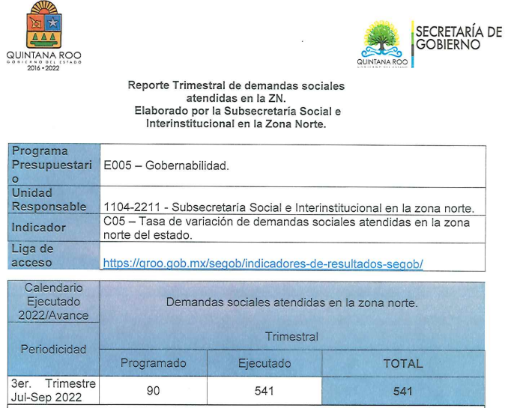
Fuente: Evidencia proporcionada por la SEGOB.
Fuente: Evidencia proporcionada por la SEGOB.
Con base en la evidencia proporcionada por la SEGOB, se determinó que no coinciden con los reportados en el FESIPRESS, debido a que no se permite identificar las 1,962 demandas sociales atendidas en la zona norte del Estado durante el ejercicio fiscal 2022.

Derivado de lo anterior, se determinó que la evidencia proporcionada no sustenta lo reportado en el FESIPPRES.
Actividad C05A01 - Vinculación y comunicación interinstitucional e intergubernamental con los sectores político, laboral, agrario y empresarial en la zona norte del Estado.
Nombre del Indicador: Promedio de acuerdos cumplidos con los sectores político, laboral, agrario y empresarial en la zona norte del Estado.
Sentido del indicador | Meta programada  (1) | Meta ejecutada  reportada  (2) | Avance programático acumulado
 |  |  | Meta ejecutada  verificada por la ASEQROO (3) | Nivel de cumplimiento reportado (2/1) | Nivel de cumplimiento verificado por la ASEQROO* (3/1)
Ascendente | 1%  (156 / 156) | 6.932%  (1,136 / 164) | 6.932%  (1,136 / 164) | 693.171% | 693.171%
Análisis

Semaforización: De acuerdo con el FESIPPRES, el nivel de cumplimiento de la meta ejecutada con relación a la meta programada para el presente nivel fue de 693.171%, asignándosele una semaforización en color rojo; al realizar el cálculo del indicador conforme a la fórmula y variables establecidas, se verificó un nivel de cumplimiento de 693.171%, correspondiéndole una semaforización del mismo color, la cual indica, de acuerdo con la Guía para la Construcción de Indicadores de Desempeño para el Gobierno del Estado de Quintana Roo, emitida por la SEFIPLAN, que no se están alcanzando los resultados deseables. Esta meta ejecutada alcanza un nivel de cumplimiento debajo de -25% y sobre +15%, de la meta programada, por lo que, la semaforización es la correcta de acuerdo con la guía antes mencionada.

La SEGOB menciona en la celda de observaciones lo siguiente: “Debido a una multiplicidad de demandas sociales expresadas la atención a la ciudadanía reporto Números superiores, ya que se atendieron a sectores amplios de la comunidad”. (sic)

Evidencia del cumplimiento reportado: La Secretaría de Gobierno, proporcionó como evidencia los Reportes Trimestrales de las Demandas Sociales Atendidas en la Zona Norte del Estado, en las cuales reportan acuerdos relacionados con temas en atención a servicio eléctrico, rezago escolar, parque vehicular, migración, transporte, ambiente, con diferentes sectores político, laboral, agrario y empresarial, sin embargo, en la evidencia no se identifica el número total de demandas sociales atendidas en el ejercicio fiscal 2022.

Fuente: Evidencia proporcionada por la SEGOB.

Con base en la evidencia proporcionada por la SEGOB, se determinó que no coinciden con lo reportado en el FESIPRESS, debido a que, no se permite identificar los 1,136 acuerdos realizados en atención a demandas, problemáticas y peticiones en la zona norte del Estado durante el ejercicio fiscal 2022.

Derivado de lo anterior, se determinó que la evidencia proporcionada no sustenta lo reportado en el FESIPPRES.
Actividad C05A02 - Atención ciudadana permanente en toda la zona norte del estado y orientación sobre sus demandas y peticiones.
Nombre del Indicador: Promedio de trámites realizados para la atención de demandas y peticiones ciudadanas.
Sentido del indicador | Meta programada  (1) | Meta ejecutada  reportada  (2) | Avance programático acumulado
 |  |  | Meta ejecutada  verificada por la ASEQROO (3) | Nivel de cumplimiento reportado (2/1) | Nivel de cumplimiento verificado por la ASEQROO* (3/1)
Ascendente | 0.204%  (40 / 196) | 7.324%  (1,494 / 204) | 7.323%  (1,494 / 204) | 3,588.530% | 3,588.530%
Análisis

Semaforización: De acuerdo con el FESIPPRES, el nivel de cumplimiento de la meta ejecutada con relación a la meta programada para el presente nivel fue de 3,588.530%, asignándosele una semaforización en color rojo; al realizar el cálculo del indicador conforme a la fórmula y variables establecidas, se verificó un nivel de cumplimiento de 3,588.530%, correspondiéndole una semaforización del mismo color, la cual indica, de acuerdo con la Guía para la Construcción de Indicadores de Desempeño para el Gobierno del Estado de Quintana Roo, emitida por la SEFIPLAN, que no se están alcanzando los resultados deseables. Esta meta ejecutada alcanza un nivel de cumplimiento debajo de -25% y sobre +15%, de la meta programada, por lo que, la semaforización es la correcta de acuerdo con la guía antes mencionada.

La SEGOB menciona en la celda de observaciones lo siguiente: “Se observó, por temporalidad que las solicitudes de trámites y peticiones ciudadanas se redujeron”. (sic)

Evidencia del cumplimiento reportado: La Secretaría de Gobierno proporcionó como evidencia los Reportes Trimestrales de Acuerdos Cumplidos en la Zona Norte, en los cuales informan trámites realizados en atención a legalización y apostillados, avances del Tren Maya, Refugiados en el Estado de Quintana Roo, seguridad social, servicio eléctrico, con diferentes sectores político, laboral, agrario y empresarial, en atención a demandas y peticiones ciudadanas, sin embargo, en la evidencia no se identificó el número total de trámites realizados en atención a demandas y peticiones ciudadanas, en el ejercicio fiscal 2022.

Fuente: Evidencia proporcionada por la SEGOB.

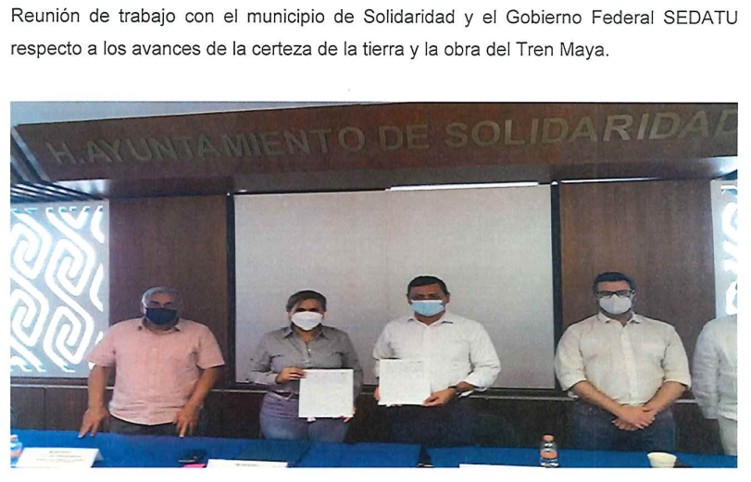
Fuente: Evidencia proporcionada por la SEGOB.

Con base en la evidencia proporcionada por la SEGOB, se determinó que no coinciden con lo reportado en el FESIPRESS, debido a que, no es posible contabilizar el número total de trámites realizados para la atención de demandas y peticiones ciudadanas en la zona norte del Estado de Quintana Roo, en el ejercicio fiscal 2022.

Derivado de lo anterior, se determinó que la evidencia proporcionada no sustenta lo reportado en el FESIPPRES.

Componente 06 - Personas servidoras públicas en materia de Prevención de las violencias contra las Mujeres capacitadas.
Nombre del Indicador: Porcentaje de participación de personas servidoras públicas capacitadas en materia de prevención de las violencias contra las mujeres, desagregado por sexo.
Sentido del indicador | Meta programada  (1) | Meta ejecutada  reportada  (2) | Avance programático acumulado
 |  |  | Meta ejecutada  verificada por la ASEQROO (3) | Nivel de cumplimiento reportado (2/1) | Nivel de cumplimiento verificado por la ASEQROO* (3/1)
Ascendente | 0.568%  (80 / 14,072) | 1.279%  (180 / 14,071) | 1.279%  (180 / 14,071) | 225.004% | 225.004%
Análisis

Semaforización: De acuerdo con el FESIPPRES, el nivel de cumplimiento de la meta ejecutada con relación a la meta programada para el presente nivel fue de 225.004%, asignándosele una semaforización en color rojo; al realizar el cálculo del indicador conforme a la fórmula y variables establecidas, se verificó un nivel de cumplimiento de 225.004%, correspondiéndole una semaforización del mismo color, la cual indica, de acuerdo con la Guía para la Construcción de Indicadores de Desempeño para el Gobierno del Estado de Quintana Roo, emitida por la SEFIPLAN, que no se están alcanzando los resultados deseables. Esta meta ejecutada alcanza un nivel de cumplimiento debajo de -25% y sobre +15%, de la meta programada, por lo que, la semaforización es la correcta de acuerdo con la guía antes mencionada.

La SEGOB menciona en la celda de observaciones lo siguiente: “Se llegó a la meta programada de hombres y mujeres, servidores públicos”. (sic)

Evidencia del cumplimiento reportado: Durante visita campo, la Secretaría de Gobierno proporcionó como evidencia los Informes mensuales sobre el número de personas servidoras publicas capacitadas, los oficios de invitación a las capacitaciones en línea y la relación de las 180 personas capacitadas en temas de Prevención de la violencia en el noviazgo y Prevención de la Violencia intrafamiliar, impartido a diferentes servidores públicos del Estado de Quintana Roo, durante el ejercicio fiscal 2022. Así mismo, se identificó un área de oportunidad debido a que el ente público no emite constancias a los servidores públicos capacitados.

Fuente: Evidencia proporcionada por la SEGOB.

Con base en la evidencia proporcionada por la SEGOB, se determinó que la información presentada coincide con la relación de los 180 servidores públicos capacitados en materia de prevención de la violencia contra las mujeres, reportados en el FESIPRESS, sin embargo, el ente público no cuenta con las constancias de capacitación y la relación de personas no contiene firmas, por lo que no se contempla como registro.

Derivado de lo anterior, se determinó que la evidencia proporcionada no sustenta lo reportado en el FESIPPRES.
Actividad C06A01 - Difusión de campañas que promuevan el derecho de las mujeres, adolescentes y niñas a una vida libre de violencia.
Nombre del Indicador: Promedio de impactos de campañas que promuevan el derecho de las mujeres, adolescentes y niñas a una vida libre de violencia.
Sentido del indicador | Meta programada  (1) | Meta ejecutada  reportada  (2) | Avance programático acumulado
 |  |  | Meta ejecutada  verificada por la ASEQROO (3) | Nivel de cumplimiento reportado (2/1) | Nivel de cumplimiento verificado por la ASEQROO* (3/1)
Ascendente | 0.911%  (1,101,675/ 1,209,875) | 1.121%  (1,355,891/1,209,874) | 1.121%  (1,355,891/1,209,874) | 123.075% | 123.075%
Análisis

Semaforización: De acuerdo con el FESIPPRES, el nivel de cumplimiento de la meta ejecutada con relación a la meta programada para el presente nivel fue de 123.075%, asignándosele una semaforización en color rojo; al realizar el cálculo del indicador conforme a la fórmula y variables establecidas, se verificó un nivel de cumplimiento de 123.075%, correspondiéndole una semaforización del mismo color, la cual indica, de acuerdo con la Guía para la Construcción de Indicadores de Desempeño para el Gobierno del Estado de Quintana Roo, emitida por la SEFIPLAN, que no se están alcanzando los resultados deseables. Esta meta ejecutada alcanza un nivel de cumplimiento debajo de -25% y sobre +15%, de la meta programada, por lo que, la semaforización es la correcta de acuerdo con la guía antes mencionada.

La SEGOB menciona en la celda de observaciones lo siguiente: “Se rebasó la meta programada, ya que más personas entraron a los sitios cibernéticos como Facebook, Twitter, página de SEGOB y Página de COESPO”. (sic)

Evidencia del cumplimiento reportado: La Secretaría de Gobierno, proporcionó como evidencia los Informes mensuales de personas informadas en temas de derecho a las mujeres, adolescentes y niñas a una vida libre de violencia, así como, capturas de pantalla de las campañas de difusión en temas de No discriminación, Prevención de la Violencia, Diversidad sexual, Violencia de Género, Equidad de Género, a través de redes sociales como Twitter, Facebook y la Página oficial del ente público, publicadas durante el ejercicio fiscal 2022. De igual manera, el ente público manifestó que los datos son proporcionados por el Sistema de Comunicación Social, sin embargo, no presentaron evidencia de los documentos mediante los cuales reciben los reportes para verificar el cumplimiento de este nivel.

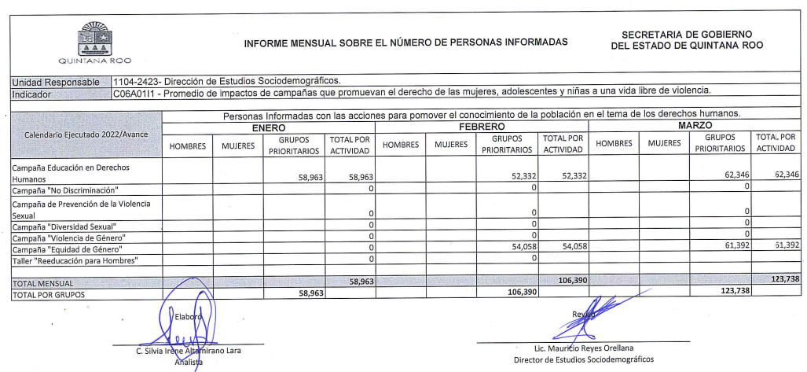
Fuente: Evidencia proporcionada por la SEGOB.
Fuente: Evidencia proporcionada por la SEGOB.

Con base en la evidencia proporcionada por la SEGOB, se determinó que no coinciden con lo reportado en el FESIPRESS, debido a que, no es posible identificar el número de impactos que obtuvieron las campañas, ya que los datos son proporcionados por el Sistema de Comunicación Social y se miden a través de reacciones en publicaciones de Facebook y Twitter.

Derivado de lo anterior, se determinó que la evidencia proporcionada no sustenta lo reportado en el FESIPPRES.
Actividad C06A02 - Difusión de información a través de campañas que consideren el enfoque de derechos humanos, perspectiva de género, inclusión, multiculturalidad y diferencial.
Nombre del Indicador: Promedio de impactos de campañas que consideren el enfoque de derechos humanos, perspectiva de género, inclusión, multiculturalidad y diferencial.
Sentido del indicador | Meta programada  (1) | Meta ejecutada  reportada  (2) | Avance programático acumulado
 |  |  | Meta ejecutada  verificada por la ASEQROO (3) | Nivel de cumplimiento reportado (2/1) | Nivel de cumplimiento verificado por la ASEQROO* (3/1)
Ascendente | 0.263%  (319,140 / 1,209,875) | 0.427%  (516,714 / 1,209,875) | 0.427%  (516,714 / 1,209,875) | 161.908% | 161.908%
Análisis

Semaforización: De acuerdo con el FESIPPRES, el nivel de cumplimiento de la meta ejecutada con relación a la meta programada para el presente nivel fue de 161.908%, asignándosele una semaforización en color rojo; al realizar el cálculo del indicador conforme a la fórmula y variables establecidas, se verificó un nivel de cumplimiento de 161.908%, correspondiéndole una semaforización del mismo color, la cual indica, de acuerdo con la Guía para la Construcción de Indicadores de Desempeño para el Gobierno del Estado de Quintana Roo, emitida por la SEFIPLAN, que no se están alcanzando los resultados deseables. Esta meta ejecutada alcanza un nivel de cumplimiento debajo de -25% y sobre +15%, de la meta programada, por lo que, la semaforización es la correcta de acuerdo con la guía antes mencionada.

La SEGOB menciona en la celda de observaciones lo siguiente: “La Dirección de Estudios Sociodemográficos dio cumplimiento con la elaboración de las campañas enviándolas en tiempo y forma a la Dirección de Comunicación Social, la cual por el momento solo se está difundiendo en la página de Twitter”. (sic)

Evidencia del cumplimiento reportado: Durante visita de campo, la Secretaría de Gobierno proporcionó como evidencia Informes mensuales de personas informadas en campañas con enfoque en derechos humanos, perspectiva de género inclusión, multiculturalidad y diferencial, así como, capturas de pantalla de las campañas de valores cívicos relacionados a temas de tolerancia, sentido de la vida, Identidad, comunicación efectiva, relaciones interpersonales, a través de redes sociales como Twitter, Facebook y la Página oficial del ente público, publicadas durante el ejercicio fiscal 2022. De igual manera, el ente público manifestó que los datos son proporcionados por el Sistema de Comunicación Social, sin embargo, no presentaron evidencia de los documentos mediante los cuales reciben los reportes para verificar el cumplimiento de este nivel.

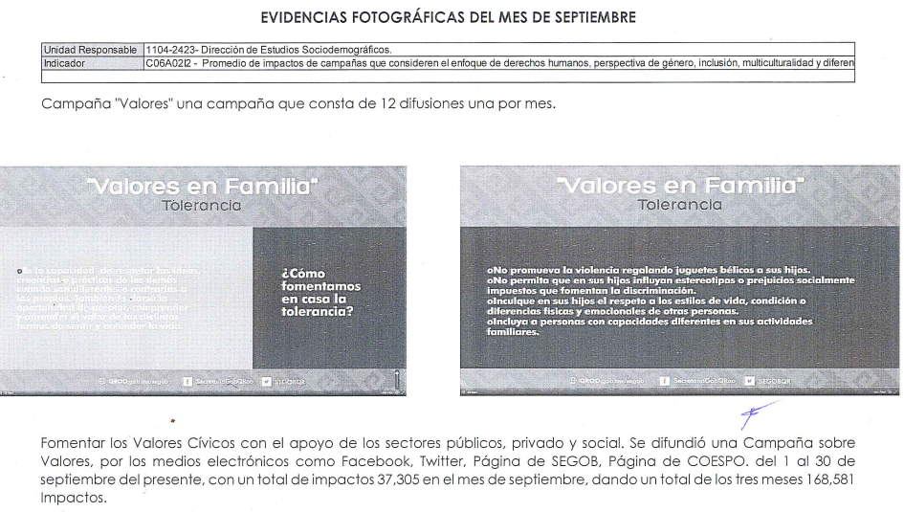
Fuente: Evidencia proporcionada por la SEGOB.

Con base en la evidencia proporcionada por la SEGOB, se determinó que no coinciden con lo reportado en el FESIPRESS, debido a que, no es posible identificar el número de impactos que obtuvieron las campañas, ya que los datos son proporcionados por el Sistema de Comunicación Social y se miden a través de reacciones en publicaciones de Facebook y Twitter.

Derivado de lo anterior, se determinó que la evidencia proporcionada no sustenta lo reportado en el FESIPPRES.
Actividad C06A03 - Implementación de estrategia de difusión del derecho de las niñas, adolescentes y mujeres, a una vida libre de violencia, discriminación y fomento de la cultura de la denuncia.
Nombre del Indicador: Tasa de variación de impactos de la estrategia de difusión del derecho de las niñas, adolescentes y mujeres, a una vida libre de violencia, discriminación y fomento de la cultura de la denuncia.
Sentido del indicador | Meta programada  (1) | Meta ejecutada  reportada  (2) | Avance programático acumulado
 |  |  | Meta ejecutada  verificada por la ASEQROO (3) | Nivel de cumplimiento reportado (2/1) | Nivel de cumplimiento verificado por la ASEQROO* (3/1)
Ascendente | 3.499%  (2,100 / 2,029) | -94.924%  (103 / 2,029) | -94.923%  (103 / 2,029) | -2,712.677% | -2,712.677%
Análisis

Semaforización: De acuerdo con el FESIPPRES, el nivel de cumplimiento de la meta ejecutada con relación a la meta programada para el presente nivel fue de -2,712.677%, asignándosele una semaforización en color rojo; al realizar el cálculo del indicador conforme a la fórmula y variables establecidas, se verificó un nivel de cumplimiento de -2,712.677%, correspondiéndole una semaforización del mismo color, la cual indica, de acuerdo con la Guía para la Construcción de Indicadores de Desempeño para el Gobierno del Estado de Quintana Roo, emitida por la SEFIPLAN, que no se están alcanzando los resultados deseables. Esta meta ejecutada alcanza un nivel de cumplimiento debajo de -25% y sobre +15%, de la meta programada, por lo que, la semaforización es la correcta de acuerdo con la guía antes mencionada.

La SEGOB menciona en la celda de observaciones lo siguiente: “Derivado del cambio de Gobierno Estatal y revisión de actividades, no se llegó a la meta programada.” (sic)

Evidencia del cumplimiento reportado: La Secretaría de Gobierno, proporcionó reportes de pláticas y talleres en materia de “Prevención del embarazo en Adolescentes” a los alumnos del Colegio de Bachilleres plantel Chetumal 2, en el cual, presentan un total de 103 alumnos desagregados por sexo, sin embargo, la evidencia presentada no tiene relación con el tema que se pretende atender, debido a que, el indicador menciona impactos de la estrategia de difusión del derecho de las niñas, adolescentes y mujeres a una vida libre de violencia.

Fuente: Evidencia proporcionada por la SEGOB.

Con base en la evidencia proporcionada por la SEGOB, se determinó que no coinciden con lo reportado en el FESIPRESS, debido a que, no es posible medir los impactos que el indicador menciona.

Derivado de lo anterior, se determinó que la evidencia proporcionada no sustenta lo reportado en el FESIPPRES.

* Se refiere al cálculo del indicador conforme a la fórmula establecida y a los valores de las variables reportados en el FESIPPRES.
Fuente: Eelaborado por la Auditoría Superior del Estado de Quintana Roo (ASEQROO) con base en la información contenida en los Formatos Evaluatorios Programáticos del SIPPRES correspondientes al ejercicio fiscal 2022, las Fichas Técnicas de los Indicadores y la evidencia proporcionada por la SEGOB durante los trabajos de ejecución de la auditoría.

A manera de resumen, el cumplimiento de las metas del programa presupuestario E005 - Gobernabilidad se presenta en la siguiente gráfica:

Gráfico 2. Porcentaje del nivel de cumplimiento anual del programa presupuestario E005–Gobernabilidad

NCR: Nivel de Cumplimiento Reportado por el Ente  NCV: Nivel de Cumplimiento Verificado por la ASEQROO | Nivel deseable  No alcanzó el resultado programado  Nivel Aceptable
Fuente: Elaborado por la Auditoría Superior del Estado de Quintana Roo (ASEQROO), con base en la información contenida en los Formatos Evaluatorios Programáticos del SIPPRES correspondientes al ejercicio fiscal 2022, y las Fichas Técnicas de los Indicadores del Programa Presupuestario E005 – Gobernabilidad.

De acuerdo con lo expuesto anteriormente, se determinó que la SEGOB, presenta debilidades al establecer el semáforo en el que se encuentran los niveles C01A03, C02 y C0403 del programa presupuestario E005 – Gobernabilidad, asimismo, se determinó que, presentó incumplimiento de las metas programadas en los niveles Fin, Propósito, C02A01, C02A04, C03, C04A03 y C06A03; y un sobrecumplimiento para los niveles C01, C01A01, C01A02, C02, C02A02, C03A01, C05, C05A01, C05A02, C06, C06A01 y C06A02 de las metas programadas. Aunado a lo anterior, no sustentó con evidencia los niveles de cumplimiento reportado en los Formatos Evaluatorios Programáticos del SIPPRES, a excepción de los niveles C02A04 y C0401.

Derivado del análisis anterior se determinaron las siguientes observaciones:

- La Secretaría de Gobierno no presentó evidencia suficiente respecto al nivel Fin y Propósito, ya que el alcance del Índice reportado corresponde al año 2021, así como, no se identificó evidencia de los valores con las que contribuyó a estos niveles de la MIR.

Con motivo de la reunión de trabajo efectuada para la presentación de resultados finales de auditoría y observaciones preliminares, la Secretaría de Gobierno se compromete a presentar las gestiones correspondientes con la finalidad de realizar las modificaciones de los indicadores a nivel Fin y Propósito, por lo anterior, la observación queda en seguimiento.

- La Secretaría de Gobierno presentó áreas de mejora al establecer el semáforo en el que se encuentran los niveles C01A03, C02 y C0403 del programa presupuestario E005 – Gobernabilidad.

Con motivo de la reunión de trabajo efectuada para la presentación de resultados finales de auditoría y observaciones preliminares, la Secretaría de Gobierno se compromete a presentar los oficios de las gestiones ante las unidades administrativas correspondientes, con la finalidad de implementar controles de supervisión y monitoreo en los Formatos Evaluatorios del SIPPRES que coadyuven a una mejor integración de la información, por lo anterior, la observación queda en seguimiento.

- La Secretaría de Gobierno presentó debilidad al cumplir las metas establecidas en los Formatos Evaluatorios Programáticos del SIPPRES durante el ejercicio fiscal 2022 correspondientes al programa presupuestario E005 - Gobernabilidad, debido al incumplimiento presentado en los niveles Fin, Propósito, C02A01, C02A04, C03, C04A03 y C06A03 y un sobrecumplimiento en los niveles C01, C01A01, C01A02, C02, C02A02, C03A01, C05, C05A01, C05A02, C06, C06A01 y C06A02.

Con motivo de la reunión de trabajo efectuada para la presentación de resultados finales de auditoría y observaciones preliminares, la Secretaría de Gobierno se compromete a presentar la justificación del incumplimiento y sobrecumplimiento de los niveles que se posicionaron en semáforo rojo del programa presupuestario E005 - Gobernabilidad correspondientes al ejercicio fiscal 2022, por lo anterior, la observación queda en seguimiento.

- La Secretaría de Gobierno, con excepción de los niveles C02A04 y C0401, presentó debilidad al sustentar con evidencia los niveles de cumplimiento reportados en los Formatos Evaluatorios Programáticos del SIPPRES correspondientes al programa presupuestario E005 – Gobernabilidad para el ejercicio fiscal 2022.

Con motivo de la reunión de trabajo efectuada para la presentación de resultados finales de auditoría y observaciones preliminares, la Secretaría de Gobierno se compromete a presentar los acuerdos con las unidades administrativas correspondientes para implementar mecanismos de vigilancia que coadyuven a generar evidencia que sustente el avance reportado en el cumplimiento de metas y objetivos de sus programas presupuestarios, por lo anterior, la observación queda en seguimiento.

Recomendaciones de Desempeño.

La Auditoría Superior del Estado de Quintana Roo recomienda a la Secretaría de Gobierno lo siguiente:

22-AEMD-C-012-027-R03-03 Recomendación

La Secretaría de Gobierno deberá presentar las gestiones ante las instancias correspondientes con la finalidad de realizar las modificaciones de los indicadores a nivel Fin y Propósito, de manera que, al concluir la periodicidad establecida se obtenga el nivel de cumplimiento logrado, o en su caso, presentar los oficios de las instancias correspondientes en el que se indica su improcedencia.

22-AEMD-C-012-027-R03-04 Recomendación

La Secretaría de Gobierno deberá presentar los oficios de las gestiones ante las unidades administrativas correspondientes, con la finalidad de implementar controles de supervisión y monitoreo, para generar la evidencia de las acciones que coadyuven a una mejor integración en la información y que sustente el cumplimiento de los objetivos y metas de sus programas presupuestarios.

22-AEMD-C-012-027-R03-05 Recomendación

La Secretaría de Gobierno deberá presentar la justificación del incumplimiento y sobrecumplimiento de los niveles que se posicionaron en semáforo rojo del programa presupuestario E005 - Gobernabilidad correspondientes al ejercicio fiscal 2022, a fin de plantearlas de manera adecuada y conforme a los requerimientos de cada programa presupuestario.

22-AEMD-C-012-027-R03-06 Recomendación

La Secretaría de Gobierno deberá presentar los acuerdos con las unidades administrativas correspondientes, a fin de implementar mecanismos de vigilancia para generar la información que sustente el avance reportado en el cumplimiento de sus metas y objetivos, y así fortalecer la rendición de cuentas.

3.2. Evaluaciones de Desempeño.

Con observación

Como componente del Sistema de Evaluación del Desempeño (SED) la evaluación del desempeño de programas presupuestarios a través de indicadores estratégicos y de gestión, busca la mejora de la gestión gubernamental, así como, el establecimiento de metas para el desarrollo, en términos de eficiencia y eficacia, economía y calidad, desde el punto de vista cuantitativo y cualitativo a fin de apoyar la operación del Presupuesto basado en Resultados.

La evaluación deberá tender a medir el desempeño de los programas y recursos empleados, en términos de eficiencia y eficacia, economía y calidad, desde el punto de vista cuantitativo y cualitativo a fin de apoyar la operación del Presupuesto basado en Resultados.

En la evaluación del gasto público operativo se considerará el logro de los objetivos, el cumplimiento de las metas establecidas en el Plan Estatal de Desarrollo y sus programas y el análisis de los efectos económicos que originen las inversiones realizadas por las entidades y dependencias del gobierno del Estado.

Internamente las entidades y las dependencias del Ejecutivo deberán evaluar en forma permanente sus programas con objeto de mejorar la eficiencia y eficacia de la utilización de los recursos empleados y controlar los avances y desviaciones, a fin de instrumentar con oportunidad las medidas correctivas que racionalicen la aplicación del gasto.

Las Entidades de la Administración Pública Estatal y Municipal, tienen como atribución contribuir con la evaluación del desempeño de sus respectivos Programas Presupuestarios, así como, los resultados de su ejecución comparándolos con los objetivos y metas de los Programas de Desarrollo, de acuerdo con los criterios establecidos en el Sistema de Evaluación del Desempeño.

En atención con la revisión y monitoreo de las metas y objetivos del programa presupuestario E005 – Gobernabilidad, se constató que el marco normativo de la Secretaría de Gobierno cuenta con funciones relacionadas con evaluaciones de desempeño para el seguimiento de objetivos y metas, como se muestra a continuación:

Imagen 1. Normativa de evaluación de la Secretaría de Gobierno.
Fuente: Elaborado por la ASEQROO.

De acuerdo con la información presentada en la tabla anterior, se verificó que la Secretaría de Gobierno, presenta normatividad que especifica facultades relacionas a evaluar los objetivos, metas y políticas que determine la o el Titular del Poder Ejecutivo del Estado que se encuentren sectorizadas a la Secretaría, de acuerdo con el artículo 9 del Reglamento Interno de la Secretaría de Gobierno.

Derivado de lo anterior, se procedió a verificar que durante el ejercicio fiscal 2022, el ente público cuente con evaluaciones de desempeño internas o externas para el seguimiento de objetivos y metas; por lo que, la Secretaría de Gobierno manifestó en el anexo del oficio número SEGOB/DS/0416/2023 de fecha 31 de marzo de 2023, que las evaluaciones del desempeño las coordina el Centro de Evaluación del Desempeño del Estado de Quintana Roo (CEDQROO), a través de la Comisión de Evaluación de la SEGOB, y en su caso algún Despacho Evaluador Externo, por lo que, en el año 2022 la Dirección de Evaluación, Seguimiento y Archivo, no se recibió requerimiento de información por parte del CEDQROO para realizar evaluaciones a los Programas Presupuestarios o alguna Evaluación específica del Desempeño, en consecuencia, el ente público no presentó información al respecto a evaluaciones de desempeño internas o externas para el seguimiento de objetivos y metas, con el objetivo de mejorar la eficiencia y eficacia de la utilización de los recursos empleados e instrumentar con oportunidad las medidas correctivas.

Imagen 2. Evaluaciones de Desempeño.
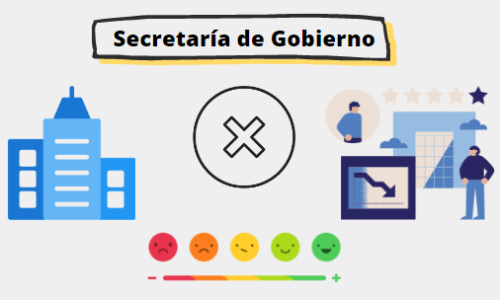
Fuente: Elaborado por la ASEQROO.

Derivado del análisis anterior se determinó la siguiente observación:

- La Secretaría de Gobierno presentó áreas de mejora en la implementación de evaluaciones de desempeño internas y/o externas, para el seguimiento de objetivos y metas de sus programas presupuestarios del ejercicio fiscal 2022.

Con motivo de la reunión de trabajo efectuada para la presentación de resultados finales de auditoría y observaciones preliminares, la Secretaría de Gobierno se compromete a presentar los acuerdos de las acciones que se llevarán a cabo para la implementación de evaluaciones de desempeño de objetivos y metas, con la finalidad de mejorar la eficiencia y eficacia de sus programas presupuestarios; por lo anterior, la observación queda en seguimiento.

Recomendaciones de Desempeño.

La Auditoría Superior del Estado de Quintana Roo recomienda a la Secretaría de Gobierno lo siguiente:
22-AEMD-C-012-027-R03-07 Recomendación

La Secretaría de Gobierno deberá realizar las acciones correspondientes para la implementación de evaluaciones de desempeño de objetivos y metas de sus programas presupuestarios, con la finalidad de monitorear de manera específica el correcto avance de los indicadores de los mismos.

Con motivo de la reunión de trabajo efectuada para la presentación de resultados finales de auditoría y observaciones preliminares, la Secretaría de Gobierno, estableció como fecha compromiso para atención de la recomendación 22-AEMD-C-012-027-R03-03 el 31 de julio de 2023, para las recomendaciones 22-AEMD-C-012-027-R03-04 y 22-AEMD-C-012-027-R03-05 el 15 de diciembre del 2023 y para las recomendaciones 22-AEMD-C-012-027-R03-06 y 22-AEMD-C-012-027-R03-07 el 31 de agosto del 2023. Por lo antes expuesto la atención a las recomendaciones de desempeño quedan en seguimiento.

Normatividad relacionada con las observaciones.

Constitución Política del Estado Libre y Soberano de Quintana Roo, artículo 166.
Ley de Presupuesto y Gasto Público del Estado de Quintana Roo artículos 63 y 67.
Reglamento Interior de la Secretaría de Gobierno artículo 9.
Lineamientos para la Construcción y Diseño de Indicadores de Desempeño mediante la Metodología de Marco Lógico, numerales Quinto y Sexto (Consejo Nacional de Armonización Contable).
Guía para la Construcción de Indicadores de Desempeño para el Gobierno del Estado de Quintana Roo (Secretaría de Finanzas y Planeación).

II.4. SÍNTESIS DE LAS JUSTIFICACIONES Y ACLARACIONES PRESENTADAS POR EL ENTE FISCALIZADO

Derivado de la fiscalización realizada por esta Auditoría Superior del Estado y en cumplimiento al artículo 38 fracción VI de la Ley de Fiscalización y Rendición de Cuentas del Estado de Quintana Roo, se notificó al ente auditado los resultados finales de auditoría y observaciones preliminares, presentando las justificaciones y aclaraciones correspondientes en reunión de trabajo efectuada, las cuales fueron analizadas y valoradas con el fin de determinar la procedencia de eliminar, rectificar o ratificar los resultados y las observaciones referidas, realizando una síntesis de ellas y emitiendo, conforme lo establece la Ley en mención, las recomendaciones para efectos del Informe Individual de Auditoría de la Cuenta Pública del ejercicio 2022.

II.5. TABLA DE JUSTIFICACIONES Y ACLARACIONES DE LOS RESULTADOS

Auditoría de Desempeño al cumplimiento de objetivos y metas de programas presupuestarios 22-AEMD-C-GOB-012-027.
Concepto | Justificación, Aclaración y/o Acuerdos | Atención
1. Control Interno | Se estableció como fecha compromiso para la atención de la recomendación 22-AEMD-C-012-027-R01-01 el 15 de diciembre de 2023. | Seguimiento
  - Valoración de la implementación de los cinco componentes de control interno
- Presupuesto basado en Resultados (PbR). | Se estableció como fecha compromiso para la atención de la recomendación 22-AEMD-C-012-027-R02-02 el 15 de diciembre de 2023. | Seguimiento
2.1 Evaluación de la Matriz de Indicadores para Resultados (MIR)
- Sistema de Evaluación del Desempeño (SED) | Se estableció como fecha compromiso para la atención de la recomendación 22-AEMD-C-012-027-R03-03 el 31 de julio de 2023, para las recomendaciones 22-AEMD-C-012-027-R03-04 y 22-AEMD-C-012-027-R03-05 el 15 de diciembre de 2023 y para la recomendación 22-AEMD-C-012-027-R03-06 el 31 de agosto de 2023. | Seguimiento
3.1 Cumplimiento de objetivos y metas
3.2 Evaluaciones de Desempeño | Se estableció como fecha compromiso para la atención de la recomendación 22-AEMD-C-012-027-R03-07 el 31 de agosto de 2023. | Seguimiento
Recomendación de Desempeño: Es el tipo de sugerencias que se emite a los Entes Públicos Fiscalizados para promover el cumplimiento de los objetivos y metas de las instituciones, sus políticas públicas, programas y procesos operativos y atribuciones, a fin de fomentar las prácticas de buen gobierno, mejorar la eficiencia, eficacia, la economía, la calidad, la satisfacción del ciudadano y la competencia de los actores.
Atendido: Las observaciones que fueron atendidas con la información remitida o de acuerdo a las justificaciones presentadas por los Entes Públicos Fiscalizados en atención a los resultados finales y las observaciones preliminares.
No atendido: Las observaciones que no se atendieron ni se justificaron en la reunión de trabajo por los Entes Públicos Fiscalizados.
Seguimiento: Las observaciones en las que se estableció una fecha compromiso por parte de los Entes Públicos Fiscalizados para su atención en la mejora e implementación de las recomendaciones.

III. DICTAMEN DEL INFORME INDIVIDUAL DE AUDITORÍA

En cumplimiento con el artículo 38 fracción I de la Ley de Fiscalización y Rendición de Cuentas del Estado de Quintana Roo, se emite el presente dictamen el 21 de junio de 2023, fecha de conclusión de los trabajos de auditoría, la cual se practicó sobre la información proporcionada por el ente público fiscalizado de cuya veracidad es responsable; fue planeada y desarrollada con el fin de fiscalizar el cumplimiento de objetivos y metas con base en indicadores de programas presupuestarios.
En opinión de la Auditoría Superior del Estado de Quintana Roo se identificaron oportunidades, áreas de mejora, fortalezas y debilidades que se deberán atender como parte de las recomendaciones emitidas.
En la auditoría de desempeño al cumplimiento de las funciones y acciones relacionadas al Acceso de las Mujeres a una Vida Libre de Violencia, los resultados muestran que la Secretaría de Gobierno realizó algunas acciones para atención de la Ley de Acceso de las Mujeres a una Vida Libre de Violencia del Estado de Quintana Roo y para la atención del Programa Estatal para Prevenir, Atender, Sancionar y Erradicar la Violencia contra las Mujeres en el Estado de Quintana Roo.
En cuanto a los apartados de Normatividad Interna y la inclusión de funciones y acciones relacionadas al Acceso de las Mujeres a una Vida Libre de Violencia del Estado de Quintana Roo, en sus programas presupuestarios, se constató que la Secretaría de Gobierno cuenta con fortalezas debido a que incluyó en su Reglamento Interior y en sus programas presupuestarios las funciones y acciones correspondientes.
Respecto a la capacitación, si bien la Secretaría de Gobierno llevó a cabo capacitación para el personal que lo integra, se encontró como área de mejora la elaboración de un diagnóstico de necesidades y un programa de capacitación para la impartición de talleres, seminarios y cursos de capacitación en materia de derechos humanos de las mujeres y violencia de género dirigido a los funcionarios responsables de atender las funciones y acciones relacionadas al Acceso de las Mujeres a una Vida Libre de Violencia en el Estado.
En general, en la auditoría de desempeño al cumplimiento de las funciones y acciones relacionadas al Acceso de las Mujeres a una Vida Libre de Violencia, los resultados muestran debilidades en el cumplimiento de las funciones y acciones que coadyuven a fortalecer el Acceso de las Mujeres a una Vida Libre de Violencia, así como generar evidencia que respalde las acciones implementadas.
En la auditoría de desempeño al cumplimiento de objetivos y metas de programas presupuestarios, los resultados muestran que, si bien la Secretaría de Gobierno se encuentra realizando acciones respecto a la implementación del sistema de control interno en sus cinco componentes, se considera como un área de mejora el fortalecimiento del sistema, de manera que esté integrado con los procesos institucionales y sujeto a la autoevaluación y mejora continua.

Asimismo, respecto al Presupuesto basado en Resultados, en el análisis de la Matriz de Indicadores para Resultados se identificaron fortalezas debido a que, en lo general, la Secretaría de Gobierno presentó objetivos bien definidos, así como identificó los factores externos que representan un riesgo para el cumplimiento de sus objetivos y metas, estableciendo supuestos adecuados a la Matriz de Indicadores para Resultados; las debilidades que se detectaron en la implementación de la Lógica Vertical y la Lógica Horizontal refieren a las áreas de mejora identificadas en algunos objetivos, en los indicadores y en medios de verificación que se encuentran establecidos en las Matrices de Indicadores para Resultados.

Por otra parte, en relación al Sistema de Evaluación del Desempeño, la Secretaría de Gobierno presentó áreas de mejora en la supervisión y monitoreo para generar los reportes del avance de los objetivos y metas establecidas, y en la generación de la evidencia que respalde el cumplimiento de objetivos y metas reportado; respecto a las evaluaciones de desempeño presenta fortalezas en el marco normativo, al establecer funciones relacionadas para el seguimiento de los objetivos y metas, por lo que el área de mejora se presenta en la implementación de las evaluaciones.

Con la fiscalización y la atención de las recomendaciones de desempeño se contribuirá a que la Secretaría de Gobierno aplique las oportunidades de mejora detectadas para establecer estrategias que le permitan dar cumplimiento a las funciones y acciones relacionadas al Acceso de las Mujeres a una Vida Libre de Violencia y en su Control Interno, así como a realizar acciones que coadyuven a la aplicación del Presupuesto basado en Resultados, y a fortalecer el Sistema de Evaluación del Desempeño de los programas presupuestarios aprobados.

EL AUDITOR SUPERIOR DEL ESTADO

M. EN AUD. MANUEL PALACIOS HERRERA

Fortalecimiento del Programa Estatal para Prevenir, Atender, Sancionar y Erradicar la Violencia Contra las Mujeres de Quintana Roo, con un Enfoque de Gestión por Resultados de Desarrollo (GPRD), en el Marco de la Declaratoria de Alerta de Violencia de Género, página 2.
Fortalecimiento del Programa Estatal para Prevenir, Atender, Sancionar y Erradicar la Violencia Contra las Mujeres de Quintana Roo, con un Enfoque de Gestión por Resultados de Desarrollo (GPRD), en el Marco de la Declaratoria de Alerta de Violencia de Género, páginas 2 y 3.
Declaratoria de Alerta de Violencia de Género contra las Mujeres Estado de Quintana Roo, página 1.
Declaratoria de Alerta de Violencia de Género contra las Mujeres Estado de Quintana Roo, página 2.
Ley General de Acceso de las Mujeres a una Vida Libre de Violencia, artículo 2.
Ley de Acceso de las Mujeres a una Vida Libre de Violencia del Estado de Quintana Roo, artículo 1.
Reglamento de la Ley de Acceso de las Mujeres a una Vida Libre de Violencia del Estado de Quintana Roo, artículo 5.
Reglamento de la Ley de Acceso de las Mujeres a una Vida Libre de Violencia del Estado de Quintana Roo, artículo 8.
Sistema informático para el registro de la información de actividades del Programa Estatal para Prevenir, Atender, Sancionar y Erradicar la Violencia Contra la Mujer.
Reglamento Interior de la Secretaría de Gobierno, página 1.
Reglamento Interior de la Secretaría de Gobierno, artículo 1.
Fortalecimiento del Programa Estatal para Prevenir, Atender, Sancionar y Erradicar la Violencia contra las Mujeres de Quintana Roo, página 11.
Fortalecimiento del Programa Estatal para Prevenir, Atender, Sancionar y Erradicar la Violencia contra las Mujeres de Quintana Roo, página 3.
Ley de Acceso de las Mujeres a una Vida Libre de Violencia del Estado de Quintana Roo, artículo 34.
Programa Especial para la Prevención y Atención de la Violencia de Género, página 4.
Programa Especial para la Prevención y Atención de la Violencia de Género, página 8.
Programa Especial para la Prevención y Atención de la Violencia de Género, página 8.
Ley General de Acceso de las Mujeres a una Vida Libre de Violencia, artículo 19.
Reglamento de la Ley de Acceso de las Mujeres a una Vida Libre de Violencia del Estado de Quintana Roo, artículo 9.
Ley de Acceso de las Mujeres a una Vida Libre de Violencia del Estado de Quintana Roo, artículo 34.
Administración Pública Estatal.
Administración Pública del Distrito Federal.
Modelo de Evaluación de Control Interno en la Administración Pública Estatal, página 89.
Guía para el diseño de la Matriz de Indicadores para Resultados (SHCP). Páginas 9,11 y 15.
Manual para el diseño y la construcción de indicadores Instrumentos principales para el monitoreo de programas sociales de México. Página 9
Actualización del Plan Estatal de Desarrollo (PED) 2016-2022, páginas 174 y 399.
Reglamento Interior de la Secretaría de Gobierno, página 3
Secretaría de Gobierno. Consultado en https://qroo.gob.mx/segob/mision-y-vision/
Presupuesto de Egresos del Gobierno del Estado de Quintana Roo, para el ejercicio Fiscal 2022, anexo No. 10 información complementaria, Página 3 Consultado en http://www.sefiplan.qroo.gob.mx/site/pagina.php?id=37
Información Complementaria del Presupuesto de Egresos 2022 del Gobierno del Estado de Quintana Roo, para el ejercicio Fiscal 2022, consultado de: http://www.sefiplan.qroo.gob.mx/site/pagina.php?id=37
Modelo de Evaluación de Control Interno en la Administración Pública Estatal. Páginas 89 y 90.
Acuerdo por el que se emiten las normas generales de control interno para la administración pública central y paraestatal del Estado de Quintana Roo, artículos 1 y 9.
Comité de Organizaciones Patrocinadoras de la Comisión Treadway.
Tecnologías de Información y Comunicaciones.
Constitución Política del Estado Libre y Soberano de Quintana Roo, artículo 166.
Ley General de Contabilidad Gubernamental, artículo 54.
Guía para la construcción de indicadores de desempeño para el Gobierno del Estado de Quintana Roo, SEFIPLAN. Página 3.
Guía para la construcción de la Matriz de Indicadores para Resultados del Gobierno del Estado de Quintana Roo, SEFIPLAN. Página. 5.
Constitución Política de los Estados Unidos Mexicanos, artículo 134 y Constitución Política del Estado Libre y Soberano de Quintana Roo, artículo 166.
Ley General de Contabilidad Gubernamental, artículo 54.
Lineamientos para la Construcción y Diseño de Indicadores de Desempeño mediante la Metodología de Marco Lógico, numerales Quinto y Sexto.
Guía para la Construcción de Indicadores de Desempeño para el Gobierno del Estado de Quintana Roo, SEFIPLAN, páginas 16 y 17.
Presupuesto de Egresos del Gobierno del Estado de Quintana Roo, para el ejercicio Fiscal 2022, anexo No. 10 información complementaria, Página 3 Consultado en http://www.sefiplan.qroo.gob.mx/site/pagina.php?id=37
Actualización del Plan Estatal de Desarrollo 2016-2022.
y 26 Ley de Presupuesto y Gasto Público del Estado de Quintana Roo, artículos 63 y 65.
Ley de Presupuesto y Gasto Público del Estado de Quintana Roo, artículo 67.
Ley de Planeación para el Desarrollo del Estado de Quintana Roo, artículo 36 frac. XI

